EJECUCIÓN DE ACCIONES PARA LA IMPLEMENTACIÓN DEL
PLAN DE ORDENAMIENTO Y MANEJO DE LA CUENCA HIDROGRÁFICA
DE LA CIENAGA DE MALLORQUÍN
CONVENIO 006 DE 2010

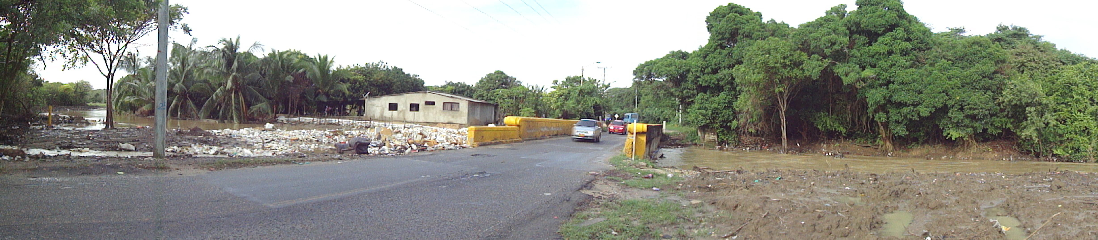
PRIMER INFORME

GRUPO INTEGRADO DE INGENIERIA CIVIL
UNIVERSIDAD DEL MAGDALENA
SANTA MARTA D.T.C.H
NOVIEMBRE 2010

TABLA DE CONTENIDO
1. INTRODUCCION 2
1.1 LOCALIZACIÓN 2
2. OBJETIVOS 2
2.1 OBJETIVO GENERAL 2
2.2 OBJETIVOS ESPECÍFICOS 2
3. ANTECEDENTES 2
3.1 ESTUDIOS REALIZADOS EN LA ZONA 2
4. CARACTERÍSTICAS HIDROLOGÍCAS DE LA CUENCA 2
4.1 ASPECTOS HIDROCLIMATOLÓGICOS 2
4.1.1 Estaciones Hidroclimatológicas 2
4.1.2 Mediciones Hidroclimatológicas 2
4.1.2.1 PRECIPITACIÓN 2
4.1.2.2 EVAPORACIÓN 2
4.1.2.3 TEMPERATURA DEL AIRE 2
4.1.2.4 HUMEDAD RELATIVA 2
4.1.2.5 VELOCIDAD Y DIRECCIÓN DEL VIENTO 2
4.1.2.6 TEMPERATURA DEL PUNTO DE ROCIO Y TENSIÓN DE VAPOR 2
4.1.2.7 BRILLO SOLAR Y NUBOSIDAD 2
5. ESTUDIO MULTITEMPORAL DE COBERTURA 2
5.1 RECURSOS Y METODOLOGÍA 2
5.1.1 Recursos 2
5.1.1.1 SENSORES REMOTOS 2
5.1.1.2 CARTOGRAFÍA IGAC 2
5.1.1.3 SOFTWARE Y HARDWARE UTILIZADOS 2
5.1.2 Metodología 2
5.1.2.1 PROCESAMIENTO DE IMÁGENES 2
5.1.2.2 DESARROLLO DE LA LEYENDA DE COBERTURA Y USO DEL SUELO 2
5.1.2.3 GUÍAS DE COLOR PARA LA REPRESENTACIÓN CARTOGRÁFICA 2
5.2 COBERTURA Y USOS DEL SUELO 2
5.2.1 Territorios Artificializados 2
5.2.1.1 ZONAS URBANIZADAS 2
5.2.1.2 ZONAS INDUSTRIALIZADAS O COMERCIALES Y REDES DE COMUNICACIÓN 2
5.2.1.3 ZONAS DE EXTRACCIÓN MINERA Y ESCOMBRERAS 2
5.2.1.4 ZONAS VERDES ARTIFICIALIZADAS NO AGRÍCOLAS 2
5.2.2 Territorios Agrícolas 2
5.2.2.1 CULTIVOS TRANSITORIOS 2
5.2.2.2 CULTIVOS PERMANENTES HERBACEOS 2
5.2.2.3 CULTIVOS PERMANENTES ARBOREOS 2
5.2.2.4 PASTOS 2
5.2.3 Bosques y Áreas Seminaturales 2
5.2.3.1 BOSQUES 2
5.2.3.2 ÁREAS CON VEGETACIÓN HERBACEA Y/O ARBUSTIVO (HERBAZAL ABIERTO) 2
5.2.4 Áreas Húmedas 2
5.2.4.1 PANTANOS COSTEROS 2
5.2.5 Superficies de Agua 2
5.2.5.1 LAGUNAS, LAGOS Y CIÉNAGAS NATURALES 2
5.2.5.2 CUERPOS DE AGUA ARTIFICIALES 2
5.2.5.3 AGUAS MARÍTIMAS 2
5.3 ANÁLISIS MULTITEMPORAL 2
5.3.1 Procesamiento Digital 2
5.3.1.1 PROCESAMIENTO DIGITAL DE IMÁGENES CONTINUAS 2
5.3.1.2 ANÁLISIS DE LAS ESTADISTICAS DE ENTRENAMIENTO 2
5.3.1.3 AJUSTE DE LA CLASIFICACIÓN 2
5.3.2 Análisis de Cambios 2
5.3.2.1 VECTORIZACIÓN 2
5.3.2.2 VERIFICACIÓN DE CAMPO 2
5.3.2.3 AJUSTE FINAL DE LA CLASIFICACIÓN 2
5.3.2.4 DETECCIÓN DE CAMBIOS 2
5.3.3 Resultados y Análisis 2
5.3.3.1 VARIACIÓN DE LOS CUERPOS DE AGUA 2
5.3.3.2 VARIACIONES EN LA TOTALIDAD DE LA CUENCA HIDROGRÁFICA 2
6. ESTUDIO HIDRODINÁMICO E HIDROLÓGICO 2
6.1 ESQUEMA HIDRODINÁMICO DE LA CUENCA 2
6.1.1 Subcuencas de la Cuenca Hidrográfica 2
6.1.1.1 MORFOMETRÍA DE LAS CUENCAS AFERENTES 2
6.1.1.2 INTERPRETACIÓN DE LAS CARACTERÍSTICAS MORFOMÉTRICAS 2
6.2 ESTUDIO HIDROLÓGICO DE LA CUENCA 2
6.2.1 Tiempo de Concentración 2
6.2.2 Curvas de Intensidad Frecuencia Duración IDF 2
6.2.3 Hietogramas Representativos 2
6.2.4 Modelo Lluvia Escorrentía 2
6.2.4.1 MÉTODO DE ABSTRACCIONES DEL SCS (MOSALVE G, 1999) 2
6.2.4.2 HIDROGRAMA UNITARIO SCS 2
6.2.5 Caudales de Escorrentía Superficial (Modelo HEC-HMS) 2
6.2.5.1 MODELO HEC-HMS DE LA CUENCA HIDROFRÁFICA 2
6.3 CONCLUSIONES GENERALES 2
7. INVENTARIO DE USUARIOS Y CURVA DE OFERTA-DEMANDA 2
7.1 INVENTARIO DE OBRAS HIDRÁULICAS Y DE CAPTACIÓN 2
7.2 CURVA DE OFERTA-DEMANDA 2
8. ANEXOS 2

LISTADO DE TABLAS

Tabla 4.1 Información Hidroclimatológica disponible para el estudio 2
Tabla 4.2 Parámetros de información disponible por estación 2
Tabla 4.3 Coeficientes de correlación entre datos de precipitación de información diaria 2
Tabla 4.4 Coeficientes de correlación entre datos de precipitación de información mensual. 2
Tabla 4.5 Valores de Precipitación Mensual. 2
Tabla 4.6 Valores Mínimos de Precipitación Mensual. 2
Tabla 4.7 Valores Máximos de Precipitación Mensual. 2
Tabla 4.8 Precipitación Máxima en 24 Horas. 2
Tabla 4.9 Evaporación Mensual en la Cuenca Hidrográfica en estudio. 2
Tabla 4.10 Temperatura Mensual en la Cuenca Hidrográfica en estudio. 2
Tabla 4.11 Temperatura Mínima en la Cuenca Hidrográfica en estudio. 2
Tabla 4.12 Temperatura Máxima en la Cuenca Hidrográfica en estudio. 2
Tabla 4.13 Humedad Relativa en la Cuenca Hidrográfica en estudio. 2
Tabla 4.14 Velocidad del Viento Promedio en la estación del Aeropuerto Ernesto Cortissoz 2
Tabla 4.15 Punto de rocío en la Cuenca de Hidrográfica en estudio 2
Tabla 4.16 Tensión de Vapor en la Cuenca de Hidrográfica en estudio 2
Tabla 4.17 Brillo Solar en la Cuenca de Hidrográfica en estudio 2
Tabla 4.18 Brillo Solar en la Cuenca de Hidrográfica en estudio 2
Tabla 5.1 Características de las Imágenes Landsat 2
Tabla 5.2 Características de las Escenas SPOT 2
Tabla 5.3 Características de las Escenas Rapid Eye 2
Tabla 5.4 Relación de Software Utilizado 2
Tabla 5.5 Relación de Equipos Utilizados 2
Tabla 5.6 Unidades de coberturas de la tierra para la Leyenda Nacional. 2
Tabla 5.7 Guía de color para el Nivel I de la Metodología CORINE Land Cover. 2
Tabla 5.8 Guía de color para el Nivel II de la Metodología CORINE Land Cover. 2
Tabla 5.9 Guía de color para el Nivel III de la Metodología CORINE Land Cover. 2
Tabla 5.10 Descripción de Contenidos para los Territorios artificializados. 2
Tabla 5.11 Descripción de Contenidos para los Territorios artificializados. 2
Tabla 5.12 Unidades de coberturas de la tierra para los Bosques y áreas Seminaturales. 2
Tabla 5.13 Unidades de coberturas de la tierra para las áreas húmedas. 2
Tabla 5.14 Unidades de coberturas de la tierra para las superficies de agua. 2
Tabla 5.15 Unidades de coberturas de la tierra para las superficies de agua. 2
Tabla 6.1 Morfometría de las Subcuencas. 2
Tabla 6.2 Parámetros Morfométricos de las Subcuencas. 2
Tabla 6.3 Tiempos de Concentración de las Subcuencas en estudio. 2
Tabla 6.4 Grupos Hidrológicos del Suelo. 2
Tabla 6.5 Número de Curva de Escorrentía para cada Subcuenca. 2
Tabla 6.6 Parámetros de cada Subcuenca. 2
Tabla 7.1 Resumen de Datos del Balance de la Cuenca Hidrográfica. 2

LISTADO DE FIGURAS

Figura 1.1 Localización de la Cuenca Hidrográfica de la Cienaga de Mallorquín. 2
Figura 4.1 Localización de estaciones hidroclimatológicas del Departamento del Atlántico 2
Figura 4.2 Estaciones seleccionadas en la Cuenca Hidrográfica 2
Figura 4.4 Información disponible por estación pluviométrica con información diaria 2
Figura 4.5 Información disponible por estación pluviométrica con información mensual 2
Figura 4.6 Precipitación Mensual Multianual por Estación en la Cuenca de estudio 2
Figura 4.7 Valores Mínimos de Precipitación Mensual 2
Figura 4.8 Valores Máximos de Precipitación Mensual 2
Figura 4.8 Polígonos de Thiessen para la Cuenca Hidrográfica en estudio 2
Figura 4.9 Precipitación Media Multianual en la Cuenca Hidrográfica en estudio 2
Figura 4.10 Isoyetas de la Cuenca Hidrográfica en estudio 2
Figura 4.11 Evaporación Diaria en la Cuenca Hidrográfica en estudio 2
Figura 4.12 Temperatura Media en la Cuenca Hidrográfica en estudio 2
Figura 4.13 Dirección del Viento en la Estación Ernesto Cortissoz 2
Figura 4.14 Polígonos de Thiessen para las 3 estaciones involucradas en el análisis de punto de rocío y tensión de vapor 2
Figura 5.1 Imagen Landsat 1989 y 2002 (4-5-3) 2
Figura 5.2 Imagen SPOT 2006 (4-3-2) 2
Figura 5.3 Imagen Rapid Eye 2010 (5-3-1) 2
Figura 5.4 Distribución de Planchas IGAC en la Zona de Estudio. 2
Figura 5.5 Identificación de Puntos de Georreferenciación de las Imágenes. 2
Figura 5.6 Matriz de Puntos de Georreferenciación. 2
Figura 5.7 Tejido Urbano Continuo. 2
Figura 5.8 Panorámicas de Tejido Urbano Discontinuo. 2
Figura 5.9 Detalles de Canteras en el área de Estudio. 2
Figura 5.10 Cantera en la vereda San Luis (sector Tres de Mayo), Municipio de Tubará. 2
Figura 5.11 Plantaciones Forestales en inmediaciones del Municipio Galapa. 2
Figura 5.12 Pastos Limpios Sector del Municipio Galapa. 2
Figura 5.13 Uso en Ganadería de Búfalo. 2
Figura 5.14 Identificación de Coberturas. 2
Figura 5.15 Panorámica de las áreas Boscosas de la Cuenca. 2
Figura 5.16 Panorámicas de Manglares dentro de la Cuenca en Estudio. 2
Figura 5.17 Arbustales propios de la Cuenca Hidrográfica. 2
Figura 5.18 Mosaico de Imágenes de dunas en las áreas litorales de la cuenca y en la barra de la Ciénaga de Mallorquín. 2
Figura 5.19 Pantanos Costeros Ciénaga de los Manatíes. 2
Figura 5.20 Panorámicas de la Cienaga Mallorquín. 2
Figura 5.21 Panorámicas del Mar Caribe. 2
Figura 5.22 Clasificación Mixta (Landsat TM, Marzo de 1989). 2
Figura 5.23 Variación Multitemporal de la Ciénaga de Mallorquín. 2
Figura 5.24 Variación de la albufera y la Ciénaga de Manatíes. 2
Figura 5.25 Variación de la superficie de la Ciénaga El Rincón. 2
Figura 6.26 Análisis Multitemporal de la Ciénaga El Rincón (arriba ala izquierda 1980, arriba a la derecha 1989, abajo a la izquierda 2006, abajo a la derecha 2009). 2
Figura 5.27 Variación espacial del contorno de la Ciénaga El Rincón. 2
Figura 5.28 Variación de coberturas en el Municipio de Galapa (Sector Camagüey). 2
Figura 5.29 Crecimiento del Sector La Playa en la vía que conduce a Puerto Colombia. 2
Figura 5.30 Proceso de urbanismo de Barranquilla al interior de la Cuenca Hidrográfica. 2
Figura 5.31 Proceso de urbanismo de Barranquilla al interior de la Cuenca Hidrográfica. 2
Figura 5.32 Disminución del área en los cuerpos de agua natural. 2
Figura 5.33 Nuevos cuerpos de agua en la cuenca Municipio de Galapa. 2
Figura 5.34 Resultado de la clasificación de la escena Landsat 2002. 2
Figura 5.35 Clasificación de la escena Rapid Eye 2010. 2
Figura 6.1 Subcuencas de la Cuenca Hidrográfica en estudio. 2
Figura 6.2 Curvas de intensidad frecuencia duración Aeropuerto Ernesto Cortissoz. 2
Figura 6.3 Curvas de intensidad frecuencia duración Las Flores. 2
Figura 6.4 Resultados Hietogramas Cuenca Hidrográfica (Est. Las Flores). 2
Figura 6.5 Hietogramas Cuenca Hidrográfica (Est. Las Flores). 2
Figura 6.6 Resultados Hietogramas Cuenca Hidrográfica (Est. Ernesto Cortissoz). 2
Figura 6.7 Hietogramas Cuenca Hidrográfica (Est. Ernesto Cortissoz). 2
Figura 6.8 Modelo HEC-HMS de la Cuenca Hidrográfica en estudio. 2
Figura 6.9 Hidrograma respuesta de la Subcuencas para Tr = 3 años. 2
Figura 6.10 Hidrograma respuesta Unión Subcuencas Arroyo Caña y Arroyo Santo Domingo para Tr = 3 años. 2
Figura 6.11 Hidrograma respuesta de la Subcuencas para Tr = 3 años. 2
Figura 6.12 Hidrograma respuesta de la Subcuencas para Tr = 3 años. 2
Figura 6.13 Hidrograma respuesta Unión Subcuenca Arroyo San Luis, Arroyo Blanco, Arroyo Malemba y Arroyo Granada 2 Tr = 3 año. 2
Figura 6.14 Hidrograma respuesta Unión Subcuenca Arroyo Chiquito, Arroyo San Luis, Arroyo Blanco, Arroyo Malemba, Arroyo Granada 2 y Arroyo Granada 1 Tr = 3 años. 2
Figura 6.15 Hidrograma respuesta Unión de todas las Subcuencas Tr = 3 años. 2
Figura 6.16 Hidrograma respuesta de la Subcuencas para Tr = 5 años. 2
Figura 6.17 Hidrograma respuesta Unión Subcuencas Arroyo Caña y Arroyo Santo Domingo para Tr = 5 años. 2
Figura 6.18 Hidrograma respuesta de la Subcuencas para Tr = 5 años. 2
Figura 6.19 Hidrograma respuesta de la Subcuencas para Tr = 5 años. 2
Figura 6.20 Hidrograma respuesta de la Subcuencas para Tr = 5 años. 2
Figura 6.21 Hidrograma respuesta Unión Subcuenca Arroyo San Luis, Arroyo Blanco, Arroyo Malemba y Arroyo Granada 2 Tr = 5 años. 2
Figura 6.22 Hidrograma respuesta Unión Subcuenca Arroyo Chiquito, Arroyo San Luis, Arroyo Blanco, Arroyo Malemba, Arroyo Granada 2 y Arroyo Granada Tr = 5 años. 2
Figura 6.23 Hidrograma respuesta Unión de todas las Subcuencas Tr = 5 años. 2
Figura 6.24 Hidrograma respuesta de la Subcuencas para Tr = 10 años. 2
Figura 6.25 Hidrograma respuesta Unión Subcuenca Arroyo Caña y Arroyo Santo Domingo Tr = 10 años. 2
Figura 6.26 Hidrograma respuesta de la Subcuencas para Tr = 10 años. 2
Figura 6.27 Hidrograma respuesta de la Subcuencas para Tr = 10 años. 2
Figura 6.28 Hidrograma respuesta Unión Subcuenca Arroyo San Luis, Arroyo Blanco, Arroyo Malemba y Arroyo Granada 2 Tr = 10 años. 2
Figura 6.29 Hidrograma respuesta Unión Subcuenca N°Arroyo Chiquito, Arroyo San Luis, Arroyo Blanco, Arroyo Malemba, Arroyo Granada 2 y Arroyo Granada 1 Tr = 10 años. 2
Figura 6.30 Hidrograma respuesta Unión de todas las Subcuencas Tr = 10 años. 2
Figura 6.31 Hidrograma respuesta de la Subcuencas para Tr = 25 años. 2
Figura 6.32 Hidrograma respuesta Subcuenca Arroyo León Tr = 25 años. 2
Figura 6.33 Hidrograma respuesta de la Subcuencas para Tr = 25 años. 2
Figura 6.34 Hidrograma respuesta de la Subcuencas para Tr = 25 años. 2
Figura 6.35 Hidrograma respuesta de la Subcuencas para Tr = 25 años. 2
Figura 6.36 Hidrograma respuesta Unión Subcuenca Arroyo San Luis, Arroyo Blanco, Arroyo Malemba y Arroyo Granada 2 Tr = 25 años. 2
Figura 6.37 Hidrograma respuesta Unión Subcuenca N°Arroyo Chiquito, Arroyo San Luis, Arroyo Blanco, Arroyo Malemba, Arroyo Granada 2 y Arroyo Granada 1 Tr = 25 años. 2
Figura 6.38 Hidrograma respuesta Unión de todas las Subcuencas Tr = 25 años. 2
Figura 7.1 Inventario de Usuarios con Captaciones Superficiales y/o Subterráneas en la Cuenca en Estudio. 2

INTRODUCCION

La creciente urbanización en el mundo como consecuencia del crecimiento demográfico sumado a las diferentes problemáticas mundiales como los son el calentamiento global, la degradación ambiental, la restructuración económica y la exclusión social han generando una mayor presión sobre el uso y la preservación de los recursos hídricos, particularmente en las cuencas hidrográficas. En Colombia, la política nacional para la gestión del recurso hídrico establecida por el Ministerio de Ambiente y Desarrollo Sostenible, busca solucionar y minimizar la problemática que actualmente enfrenta el país en materia de este preciado recurso, permitiendo hacer uso eficiente de él y reservándolo como riqueza natural. En el marco de dicha política, se han estructurado los Planes de Ordenamiento de Cuencas Hidrográficas como la principal herramienta para la toma de decisiones y la conservación del recurso.

La implementación de estos planes permitirá controlar, prevenir y asegurar el uso adecuado del recurso hídrico garantizando la sostenibilidad del mismo en el tiempo, así mismo establecer zonas de reforestación, estructuras para el control de inundaciones, organización de los usos de suelos y demás actividades que generen un impacto positivo en la calidad de vida de los usuarios de la cuenca y su entorno. Consciente de la situación la Corporación Autónoma Regional de Atlántico (CRA) y la Universidad del Magdalena, han suscrito el Convenio No. 006 de 2010 cuyo objeto es desarrollar esfuerzos conjuntos entre la Corporación y la Universidad, a través del Grupo de Investigación Integrado de Ingeniería Civil (GIIC), orientados a ejecutar acciones para la implementación del Plan de Ordenamiento y Manejo de la Cuenca Hidrográfica de la Ciénaga de Mallorquín.

El siguiente informe corresponde al primer avance de actividades según lo suscrito en los términos de referencia correspondientes al Convenio No. 006 de 2010, esta comprendido por nueve capítulos: el Primer Capítulo, presenta una introducción al proyecto y donde se encuentra la localización de la zona en estudio; el Segundo Capítulo presenta el objetivo principal del estudio y los objetivos específicos del mismo; en el Tercero Capítulo se presenta una descripción de los antecedentes y estudios previos que se han desarrollado en el área de investigación; el Capítulo Cuarto se explica amplia y detalladamente la caracterización climatológica de la cuenca hidrográfica en estudio; el Capítulo Quinto contiene el estudio multitemporal de la cobertura vegetal como parte integral de la cuenca; en el Capítulo Sexto se presenta el esquema hidrodinámico de la red hídrica de la cuenca de hidrográfica de la Cienaga de Mallorquín y el modelo lluvia escorrentía actualizado con la nueva caracterización de cuenca; y por último, el Capítulo Séptimo contiene el inventario de captaciones y de obras hidráulicas existentes dentro de la cuenca y se presenta la curva de oferta-demanda la Cuenca de la Cienaga de Mallorquín.

LOCALIZACIÓN
La Cuenca Hidrográfica de la Ciénaga de Mallorquín se encuentra ubicada en la zona norte del Departamento del Atlántico, y comprende los municipios de Baranoa, Galapa, Tubará, Puerto Colombia y el Distrito de Barranquilla. La cuenca se halla circunscrita entre las latitudes 10°49’18.95” - 11°03’53.62” Norte y longitudes 74°48’35.43” - 74°59’04.48” Oeste y posee un área de 29.84 km². En la Figura 1.1 se puede apreciar la localización de la cuenca en estudio.
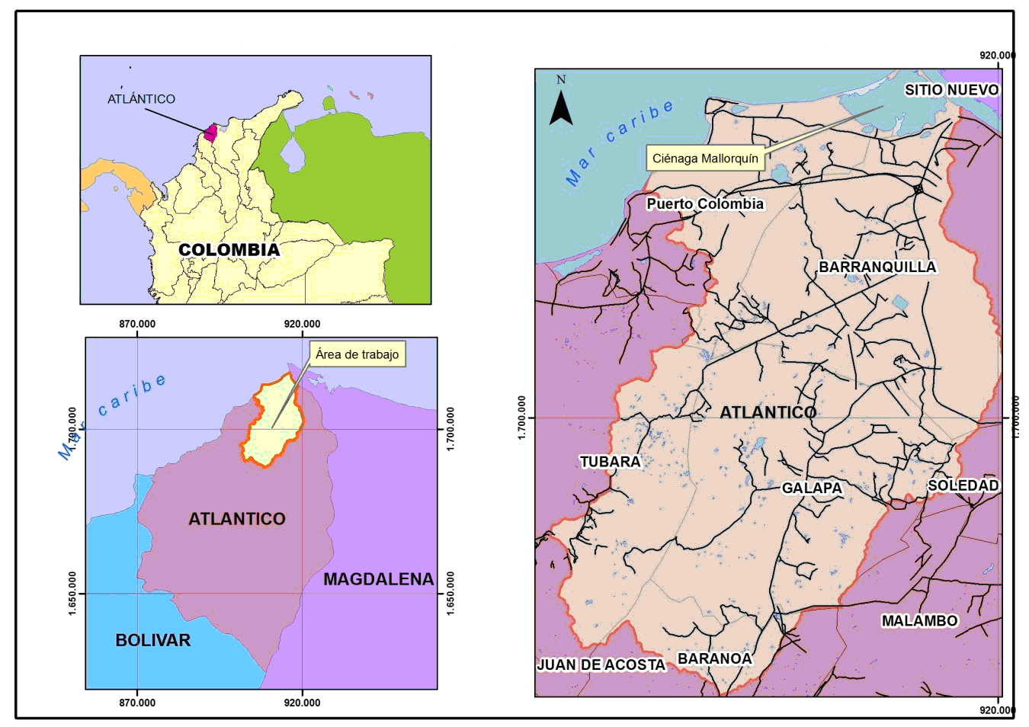
Figura 1.1 Localización de la Cuenca Hidrográfica de la Cienaga de Mallorquín.

OBJETIVOS

OBJETIVO GENERAL
Desarrollar esfuerzos conjuntos entre la Corporación Autónoma Regional del Atlántico y la Universidad del Magdalena, a través del Grupo de Investigación Integrado de Ingeniería Civil (GIIC), orientados a ejecutar acciones para la implementación del Plan de Ordenamiento y Manejo de la Cuenca Hidrográfico de la Ciénaga de Mallorquín.

OBJETIVOS ESPECÍFICOS
A continuación se relacionan los objetivos específicos del estudio:
- Determinar mediante información primaria (estudio topo-batimétrico, estudio de calidad de aguas, registro de usuarios a través de un inventario de captaciones y estructuras hidráulicas, aforos líquidos y sólidos) y secundaria (revisión bibliográfica de estudios realizados en la zona del proyecto, en los cuales se tenga referencia la problemática ambiental de la zona) la dinámica hídrica de la Cuenca Hidrográfica de la Ciénaga de Mallorquín.

- Caracterizar desde el punto de vista hidrometeorológico, geomorfológico, y fisiográfico, la Cuenca Hidrográfica de la Ciénaga de Mallorquín.

- Estimar el aporte de sedimentos y la capacidad de transporte de los mismos en las principales corrientes superficiales existentes en la cuenca en estudio.

- Analizar y actualizar el modelo lluvia - escorrentía desarrollado por la Universidad del Norte para la simulación hidrológica del comportamiento de las subcuencas hidrográficas tributarias a la Ciénaga del Mallorquín.

- Establecer la caracterización fisicoquímica del agua de las ciénagas Rincón, Manatíes y Mallorquín.

- Diseñar y construir el plan de obras hidráulicas para la distribución y control del agua en la cuenca.

- Formular el Plan de Manejo de las ciénagas Rincón, Manatíes y Balboa.
- Diseño de planta administrativa y de los procedimientos de gestión y contratación de personal.

- Actualización del SIG de la Corporación Autónoma Regional del Atlántico con la inclusión de la información recopilada en campo y el entrenamiento del personal de la corporación.

- Socialización a la comunidad de la zona donde se le informes las actividades a realizar y los resultados de estos.

ANTECEDENTES

ESTUDIOS REALIZADOS EN LA ZONA

En la Ciénaga de Mallorquín se han llevado a cabo diversos trabajos importantes tendientes a su estudio, evaluación y conservación como ecosistema estuarino autosostenible. Entre estos estudios, se destacan el de Gutiérrez (1986) quien efectuó una evaluación ambiental preliminar de las lagunas costeras de Mallorquín y Puerto Colombia. Posteriormente, Galvis et al. (1989) estudiaron el efecto que la salinización del cuerpo de agua ha tenido sobre la distribución del mangle y otras especies de flora autóctonas del sistema. Seguidamente, Fortoul (1991) identificó las fuentes principales de contaminación que estaban deteriorando el ecosistema de la Ciénaga; entre ellas se destaca la contaminación urbana incluyendo residuos industriales, basuras en general, aguas residuales domésticas y residuos hospitalarios que para la época llegaban a la Ciénaga. La Universidad del Norte, en 1993, por su parte, realizó un estudio para determinar el efecto de la reciente inclusión de tuberías de interconexión entre la Ciénaga y el Río Magdalena por parte de los habitantes del corregimiento La Playa sobre el equilibrio y la calidad de las aguas de la laguna costera.

Como resultado de la creciente preocupación en torno a la situación ambiental de la Ciénaga de Mallorquín, la Corporación Autónoma Regional del Atlántico contrató a la firma Anaya y Asociados (1995) quienes efectuaron el estudio ambiental de la Ciénaga de Mallorquín. Dicho estudio incluyó la determinación de diversos parámetros fisicoquímicos, así como la presencia o no de contaminantes como compuestos organoclorados, carbamatos, hidrocarburos, entre otros.

Dos años después, a raíz del interés en el crecimiento del puerto de Barranquilla, la Superintendencia General de Puertos (1997) realizó el análisis de la calidad del agua en la ciénaga en 6 puntos de muestreo representativos de toda su extensión. En ese estudio se tuvo en cuenta principalmente parámetros físicos y microbiológicos. En 1998, La Universidad del Norte, realizó un estudio de factibilidad para la recuperación de la Ciénaga de Mallorquín. Éste recopila la información de estudios previos y presenta diversas alternativas para reducir el impacto de la contaminación sobre la ciénaga y su posterior recuperación como sistema estuarino productivo. Adicionalmente, en 1999, la Corporación Autónoma Regional del Atlántico presentó una propuesta para establecer zonas de manejo especial y recuperación del mangle en las Ciénagas de Balboa y Mallorquín.

En conjunto con los estudios referenciados anteriormente, tambien se encuentra el Plan de Manejo Ambiental del Departamento del Atlántico realizado por la firma ecoforest en 1995, y la Evaluación Ambiental de las microcuencas de los Arroyos Grande y León (1997) por las firmas hidroestudios s.a. y ConCEP Ltda.

En 2001, la Contraloría Distrital de Barranquilla, como parte de su informe del Estado de los Recursos Naturales y del Ambiente, realizó también una caracterización de la calidad del agua en la ciénaga y aborda su problemática ambiental con un enfoque similar al del estudio de Fortoul con la inclusión de una breve caracterización de la fauna y flora del ecosistema.

Otros trabajos de interés que se han realizado hasta la fecha incluyen dos proyectos de grado de la Universidad del Atlántico. En el primero de ellos, Daza y Arciniegas (2002) llevaron a cabo el aislamiento, cultivo e identificación de microalgas plantónicas en la ciénaga; en el otro, Sierra (2003) presenta una evaluación del contenido de Cobre, Cadmio y Zinc en los tejidos muscular y hepático de la Lisa (Mugil incilis). También, el Instituto de Investigaciones Marinas y Costeras (invemar) presentó a petición de la Corporación Autónoma Regional del Atlántico, a inicios del año (2005) un informe sobre el contenido de metales pesados en agua, sedimentos y organismos de la Ciénaga de Mallorquín.

En el primer trimestre del 2005 la Universidad del Norte llevó acabo un estudio en donde se realizó un “Análisis sobre el Manejo Integrado del Recurso Hídrico en la Cienaga de Mallorquín” en convenio con la Corporación Autónoma Regional del Atlántico. Por último, en el 2009 CONSIG Ltda. desarrolló el estudio correspondiente a la Validación y Cuantificación de La Oferta Hídrica Superficial y Subterránea del Departamento del Atlántico.

CARACTERÍSTICAS HIDROLOGÍCAS DE LA CUENCA

Para la caracterización hidrológica de la Cuenca de la Ciénaga de Mallorquín se hizo referencia a los aspectos descritos en el estudio realizado por la Universidad del Norte (2005). Donde el objetivo era cuantificar la cantidad de agua producto de la oferta y demanda en la cuenca en estudio.

ASPECTOS HIDROCLIMATOLÓGICOS

Estaciones Hidroclimatológicas

Para el desarrollo del estudio y la selección de las estaciones climatológicas operadas por el ideam que representan las condiciones de la cuenca se consultó la base de datos y la localización de 30 estaciones activas en el departamento del Atlántico con información relevante de la cuenca como se ilustra en la Figura 4.1.
De estas 30 estaciones se seleccionaron inicialmente 6 estaciones que se encontraban disponibles y representaban la cuenca, estas son: Las Flores, Aeropuerto Ernesto Cortissoz, Montebello, Juan de Acosta, La Pintada y Puerto Colombia. Sin embargo, durante el desarrollo del estudio y el refinamiento de la localización de las estaciones se encontró que la estación Montebello se tenía un desplazamiento de aproximadamente 7 km con respecto a la localización inicial, y por esta razón, se incluyó adicionalmente la información de la estación de Polonuevo.
Figura 4.1 Localización de estaciones hidroclimatológicas del Departamento del Atlántico
Figura 4.2 Estaciones seleccionadas en la Cuenca Hidrográfica

En la Tabla 4.1 se presenta el resumen de la información climatológica disponible para el estudio.

Tabla 4.1 Información Hidroclimatológica disponible para el estudio
ID | Código | Nombre | Municipio | Latitud | Longitud | Altitud  (m) | Tipo
6 | 2904511 | Juan de Acosta | Juan de Acosta | 10° 50' 42" N | 75° 3' 34" W | 20 | Climatológica  Ordinaria
7 | 2904512 | Las Flores | Barranquilla | 11° 2' 34" N | 74° 49' 25" W | 2 | Climatológica  Principal
1 | 1401010 | La Pintada | Tubará | 10° 57' 18" N | 74° 59' 42" W | 20 | Pluviométrica
2 | 2904002 | Montebello | Baranoa | 10° 42' 30" N | 74° 54' 27" W | 10 | Pluviométrica
4 | 2904023 | Pto Colombia | Puerto Colombia | 10° 59' 18" N | 74° 58' 11" W | 5 | Pluviométrica
8 | 2904008 | Polonuevo | Polonuevo | 10° 47' 0" N | 74° 51' 0" W | 80 | Pluviométrica
5 | 2904502 | Apto e Cortissoz | Soledad | 10° 53' 0" N | 74° 46' 47" W | 14 | Sinóptica

Mediciones Hidroclimatológicas

A partir del listado de estaciones identificadas se adquirió la información disponible para cada una de ellas durante el período de enero de 1985 a febrero de 2005. En la Tabla 4.2 se puede apreciar la información que fue adquirida por estación.

Tabla 4.2 Parámetros de información disponible por estación
 |  |  |  | Estación
Tipo |  | Parámetro | Nivel de Agregación | Apto E Cortissoz | Juan de Acosta | Las Flores | Polonuevo | La Pintada | Montebello | Puerto Colombia | Cantidad de Puntos
Precipitación | PT | Total Diaria  (mm) | D | 1985  2005 | 1985  2005 | 1985  2005 |  |  |  |  | 3
Precipitación | PT | Total Mensual  (mm) | M |  |  |  | 1986  2005 | 1992  2005 | 1985  2005 | 1985  2005 | 4
Precipitación | PT | Total Máximo Mensual  (mm) | M |  |  |  |  | 1993  2005 | 1990  2005 | 1985  2005 | 3
Temperatura | TS | Media Diaria  (°C) | D | 1985  2005 | 1985  2004 | 1985  2004 |  |  |  |  | 3
Brillo Solar | BS | Total Diaria  (horas de sol) | D | 1985  2005 |  | 1985  2005 |  |  |  |  | 2
Evaporación | EV | Total Diaria  (mm) | D | 1985  2005 |  | 1985  2005 |  |  |  |  | 2
Humedad  Relativa | HR | Media Diaria  (%) | D | 1985  2005 | 1985  2005 | 1985  2005 |  |  |  |  | 3
Tensión  de Vapor | TV | Media Mensual  (°C) | M | 1985  2005 | 1985  2005 | 1985  2004 |  |  |  |  | 3
Punto  de Rocío | PR | Mensual  (°C) | M | 1985  2005 | 1985  2005 | 1985  2004 |  |  |  |  | 3
Nubosidad | NB | Mensual  (Octas) | M | 1986  2005 | 1985  2001 |  |  |  |  |  | 2
Viento | VD | Velocidad del Viento  (m/s) | D | 1985  2005 |  |  |  |  |  |  | 1
Viento | VD | Dirección del Viento  (45°) | D | 1985  2005 |  |  |  |  |  |  | 1

PRECIPITACIÓN

Conceptualización
La precipitación es el parámetro primario de entrada a un sistema de cuenca. Para determinar la cantidad de agua aportada sobre un sistema, en la práctica lo que se mide es la cantidad de agua recogida en diferentes puntos distribuidos espacialmente sobre el mismo y con esas mediciones se estima el valor de la precipitación mediante métodos que reflejan su modelo de distribución espacial.
El empleo de métodos hidrometeorológicos en la estimación de crecidas con un determinado período de retorno, requiere la definición de la lluvia para los distintos eventos de ocurrencia. Esta definición debe incluir no sólo la cantidad total para una duración dada sino también su distribución temporal.
El análisis estadístico de la serie de máximos históricos permite establecer la confiabilidad de la serie en lo que se refiere a la longitud del registro y la consistencia de la información. Luego de que se establece la confiabilidad de la serie se calculan los parámetros estadísticos que van a representar el régimen histórico de las crecientes; estos parámetros estadísticos son: promedio, desviación estándar, moda, esperanza matemática y coeficiente de asimetría.
Por último, se selecciona una distribución de probabilidades y se calculan los picos de creciente para Períodos de Retorno (T_{r}) determinados. El período de retorno es una medida de la probabilidad de que un evento de una determinada magnitud sea igualado o excedido por lo menos una vez en un año cualquiera.
La forma de determinación de los parámetros hidrometeorológicos, se realizará de acuerdo con los siguientes pasos:
- Estimación de la lluvia máxima en un punto determinado para los períodos de retorno considerados.
- Reducción de los valores puntuales anteriores en función del tamaño de la cuenca para considerar el efecto de no simultaneidad de lluvias.
- Determinación de la distribución temporal de la lluvia en función del método hidrológico de cálculo considerado.

Uno de los problemas más frecuentes cuando se trabaja con series históricas es la complementación de las mismas, razón por la cual es necesario recurrir a los datos de estaciones próximas con régimen de funcionamiento similares. Entre los métodos más utilizados se destacan:

- Método de la media aritmética.
- Método del inverso de la distancia.
- Método del inverso de la distancia modificado.
- Método de correlación.
- Método de las isoyetas.

La mayor o menor fiabilidad de estos métodos puede alterarse dependiendo de la escala temporal del completado. En este estudio se ha utilizado un modelo de correlación que se fundamenta en la regresión doble.
En la generación de una crecida, interviene no sólo la cantidad total de lluvia sino su distribución en intervalos menores de tiempo. Esta distribución temporal debe definirse en función al método de simulación hidrológico utilizado. En este sentido, se requiere la determinación de la intensidad correspondiente a una duración para un periodo de retorno dado. El empleo de un hietograma sintético se encuentra basado en las siguientes hipótesis:
- Duración total de la lluvia de 6 horas. De acuerdo con el análisis llevado a cabo, el 97% de la lluvia de una tormenta, cae en las primeras seis (6) horas.
- Forma simétrica del hietograma con el máximo de intensidad centrado respecto a la duración total.
- Incremento de tiempo en la discretización de 0,5 h que resulta suficientemente aproximado para el tamaño de las cuencas analizadas.
Asumiendo estas premisas de construcción de hietogramas y verificando que cumpla con la ley de intensidad – duración – frecuencia, se construirá el hietograma específico del estudio.

Para el estudio de la precipitación se trabajó con valores extremos de lluvias, utilizando métodos estadísticos aplicados a los registros de lluvias extremas, que suponen que la información hidrológica analizada es independiente, está idénticamente distribuida, y el sistema hidrológico que la produce se considera estocástico, independiente del espacio y del tiempo.

Análisis
Para el análisis de la precipitación en la cuenca del Arroyo Grande y León se basó en la información diaria y mensual durante los últimos 20 años de las estaciones pluviométricas y pluviográficas mencionadas anteriormente.

Completitud
Como parte del proceso se realizó un análisis de completitud de la información, para las estaciones con nivel de agregación diario y mensual de manera independiente.

Información Diaria
En éste proceso se identificaron varios problemas de completitud en la información de precipitación excepto en la estación del Aeropuerto Ernesto Cortissoz como se muestra en la Figura 4.4. Las principales deficiencias se encuentran en las estaciones de Juan de Acosta que tienen seis años de información faltante desde el 1 de octubre de 1985 hasta el 31 de diciembre de 1990, y posteriormente del 1 de enero de 1992 al 31 de diciembre de 1992, y la estación de las Flores que presenta una ausencia de información desde el 1 de enero de 1987 hasta el 31 de diciembre de 1989 y posteriormente desde el 1 de enero de 1995 hasta el 31 de julio de 1996.

Figura 4.4 Información disponible por estación pluviométrica con información diaria

Tabla 4.3 Coeficientes de correlación entre datos de precipitación de información diaria
 | 2904502 | 2904511 | 2904512
Aeropuerto Ernesto Cortissoz - 2904502 | 1.000 | 0.354 | 0.381
Juan de Acosta - 2904511 | 0.354 | 1.000 | 0.311
Las Flores - 2904512 | 0.381 | 0.311 | 1.000

Información Mensual
Respecto a las estaciones con información de precipitación a nivel mensual se encontró que existen muchos períodos con información deficiente durante los últimos 20 años; en especial, durante el período de enero de 1988 a enero de 1990 donde no se cuenta con registros en ninguna de las cuatro estaciones con información mensual (Ver Figura 4.5), y que coincide con uno de los períodos de ausencia de información en la estación de Las Flores, como se menciono anteriormente.

Adicionalmente, se observa que en la estación La Pintada de Tubará solo se dispone de datos a partir de 1993, con algunas cortas interrupciones de un mes durante 1998, efecto que se presenta nuevamente en la estación de Montebello en Baranoa en 1999.

Figura 4.5 Información disponible por estación pluviométrica con información mensual

Tabla 4.4 Coeficientes de correlación entre datos de precipitación de información mensual.
 | 1401010 | 2904002 | 2904008 | 2904023
La Pintada -1401010 | 1.000 | 0.683 | 0.722 | 0.788
Montebello – 2904002 | 0.683 | 1.000 | 0.779 | 0.528
Polonuevo – 2904008 | 0.722 | 0.779 | 1.000 | 0.631
Puerto Colombia – 2904023 | 0.788 | 0.528 | 0.631 | 1.000

A partir de este análisis se completaron las series mediante la combinación de los métodos de media aritmética y correlación, y en particular no se completaron las series mensuales en el período de 1988 a 1990 ya que la información es insuficiente y solo se contaba con el dato de la estación del Aeropuerto E. Cortissoz entre las 7 estaciones.

Precipitación Puntual
Para las estaciones seleccionadas se encontró una baja variabilidad en la información de punto a punto, en la Figura 4.6 se observa la presencia de dos períodos de precipitación, el primero de ellos centrado en el mes de mayo y el segundo en los meses de septiembre y octubre.
Este comportamiento se observa de manera consistente en las 7 estaciones analizadas. Sin embargo, en la estación de Puerto Colombia el valor absoluto es notablemente menor que en las otras estaciones, esta observación es acorde con la clasificación del clima de la zona como se menciono anteriormente.
Figura 4.6 Precipitación Mensual Multianual por Estación en la Cuenca de estudio

Tabla 4.5 Valores de Precipitación Mensual.
Precipitación Mensual  (mm) | Enero | Febrero | Marzo | Abril | Mayo | Junio | Julio | Agosto | Septiembre | Octubre | Noviembre | Diciembre | Anual
Aeropuerto E. Cortissoz | 1.6 | 0.6 | 1.5 | 25.7 | 112.6 | 75.0 | 80.9 | 116.8 | 166.9 | 182.1 | 88.2 | 41.5 | 893.3
Juan de Acosta | 0.6 | 0.9 | 0.4 | 40.0 | 102.4 | 92.0 | 95.0 | 140.5 | 158.5 | 191.1 | 97.8 | 48.3 | 967.5
Las Flores | 0.3 | 0.7 | 0.7 | 21.5 | 92.6 | 78.8 | 56.6 | 112.2 | 159.7 | 165.9 | 84.7 | 37.1 | 810.7
La Pintada | 0.4 | 1.6 | 1.7 | 43.3 | 108.2 | 95.2 | 84.3 | 119.6 | 195.6 | 194.7 | 112.5 | 44.0 | 948.5
Montebello | 5.5 | 8.4 | 16.6 | 74.6 | 133.3 | 115.9 | 106.0 | 144.1 | 173.2 | 154.6 | 86.1 | 30.3 | 988.2
Polonuevo | 5.6 | 1.2 | 14.1 | 67.0 | 141.7 | 110.9 | 123.3 | 137.9 | 155.8 | 185.6 | 91.6 | 31.5 | 1010.4
Puerto Colombia | 0.0 | 0.4 | 0.5 | 18.3 | 71.0 | 60.5 | 49.3 | 93.5 | 143.1 | 147.7 | 75.7 | 39.0 | 662.3
Promedio | 2.0 | 2.0 | 5.1 | 41.5 | 108.8 | 89.8 | 85.0 | 123.5 | 164.7 | 174.5 | 91.0 | 38.8 | 897.3

Análisis de Extremos
Como parte del análisis se observaron los valores mínimos y máximos mensuales de cada una de las estaciones como se muestra en las Figuras 4.7 y 4.8, y las tablas adjuntas.
Tabla 4.6 Valores Mínimos de Precipitación Mensual.
Precipitación Mensual (mm) | Enero | Febrero | Marzo | Abril | Mayo | Junio | Julio | Agosto | Septiembre | Octubre | Noviembre | Diciembre | Anual
Aeropuerto E. Cortissoz | 0.0 | 0.0 | 0.0 | 0.0 | 0.0 | 1.3 | 1.1 | 22.4 | 36.9 | 48.7 | 7.2 | 0.0 | 439.8
Juan de Acosta | 0.0 | 0.0 | 0.0 | 0.0 | 0.0 | 0.0 | 2.3 | 9.6 | 51.4 | 10.6 | 8.5 | 0.0 | 414.2
Las Flores | 0.0 | 0.0 | 0.0 | 0.0 | 0.0 | 3.7 | 0.0 | 5.7 | 35.8 | 25.9 | 0.0 | 0.0 | 299.4
La Pintada | 0.0 | 0.0 | 0.0 | 0.0 | 12.0 | 7.0 | 0.0 | 0.0 | 105.0 | 59.9 | 0.0 | 0.0 | 573.5
Montebello | 0.0 | 0.0 | 0.0 | 0.0 | 24.0 | 17.0 | 5.1 | 47.4 | 83.5 | 31.0 | 0.0 | 0.0 | 576.4
Polonuevo | 0.0 | 0.0 | 0.0 | 0.0 | 14.1 | 17.0 | 10.0 | 29.6 | 56.1 | 61.9 | 0.0 | 0.0 | 576.4
Puerto Colombia | 0.0 | 0.0 | 0.0 | 0.0 | 3.0 | 0.0 | 0.0 | 5.0 | 33.7 | 17.3 | 0.0 | 0.0 | 241.6
Promedio | 0.0 | 0.0 | 0.0 | 0.0 | 7.6 | 6.6 | 2.6 | 17.1 | 57.5 | 36.5 | 2.2 | 0.0 | 445.9
Figura 4.7 Valores Mínimos de Precipitación Mensual

Tabla 4.7 Valores Máximos de Precipitación Mensual.
Precipitación Mensual (mm) | Enero | Febrero | Marzo | Abril | Mayo | Junio | Julio | Agosto | Septiembre | Octubre | Noviembre | Diciembre | Anual
Aeropuerto E. Cortissoz | 20.4 | 4.6 | 14.6 | 78.6 | 320.8 | 215.9 | 296.8 | 371.5 | 299.2 | 362.9 | 191.0 | 214.1 | 1642.4
Juan de Acosta | 10.0 | 6.0 | 4.0 | 108.4 | 249.0 | 309.9 | 296.9 | 371.5 | 299.2 | 362.9 | 334.7 | 193.6 | 1853.2
Las Flores | 3.4 | 4.9 | 7.9 | 91.0 | 200.9 | 215.2 | 296.9 | 371.5 | 332.5 | 378.6 | 252.8 | 140.5 | 1575.0
La Pintada | 5.5 | 22.0 | 15.0 | 178.6 | 293.0 | 300.0 | 201.0 | 327.8 | 379.0 | 319.3 | 276.0 | 394.0 | 1536.0
Montebello | 56.0 | 99.7 | 98.5 | 178.6 | 274.0 | 199.2 | 320.5 | 344.2 | 271.0 | 319.3 | 236.5 | 106.8 | 1625.8
Polonuevo | 56.7 | 6.3 | 84.4 | 178.6 | 298.1 | 215.3 | 450.6 | 444.7 | 284.6 | 386.8 | 215.5 | 172.9 | 1716.4
Puerto Colombia | 0.2 | 6.1 | 5.0 | 178.6 | 159.7 | 200.0 | 111.0 | 293.9 | 282.0 | 319.3 | 256.1 | 444.0 | 1435.9
Promedio | 21.7 | 21.4 | 32.8 | 141.8 | 256.5 | 236.5 | 282.0 | 360.7 | 306.8 | 349.9 | 251.8 | 238.0 | 1626.4

Figura 4.8 Valores Máximos de Precipitación Mensual

Polígonos de Thiessen
A partir de la información la cuenca y de la localización de las estaciones se calcularon los polígonos de Thiessen como se muestra en la Figura 4.9. A partir de estos polígonos se calculó la precipitación para la cuenca como se muestra en la Figura 4.10.

Estación | Área (km2) | Factor
Aeropuerto E. Cortissoz | 49.8 | 18.3%
Juan de Acosta | 7.2 | 2.6%
Las Flores | 83.8 | 30.8%
La Pintada | 54.1 | 19.9%
Montebello | 0.0 | 0.0%
Polonuevo | 30.2 | 11.1%
Puerto Colombia | 47.3 | 17.4%
Promedio | 272.3 | 100.0%

Figura 4.8 Polígonos de Thiessen para la Cuenca Hidrográfica en estudio

Figura 4.9 Precipitación Media Multianual en la Cuenca Hidrográfica en estudio

Isoyetas
A partir de la información de las subcuencas se calcularon las isoyetas para la cuenca con la construcción de un modelo de superficie en ArcView 3.3 y se visualizó como se muestra en la Figura 4.10. Sin embargo debido a que la cantidad de estaciones es reducida esta interpolación solo puede considerarse como una aproximación a la situación real.

Figura 4.10 Isoyetas de la Cuenca Hidrográfica en estudio

De acuerdo con las curvas isoyetas, la precipitación total anual varía de la parte más alta de la zona de influencia con 960 mm/año a 730 mm/año en la parte más baja.

Análisis de Precipitaciones Máximas en 24 horas
Para el análisis de Precipitaciones Máximas en 24 horas, se recopilaron los datos históricos de lluvias de la Estación Aeropuerto, Las Flores y Juan de Acosta, y parcialmente para las estaciones de Puerto Colombia, Montebello y La Pintada. En ambas situaciones no se tuvo en cuenta los datos completados ya que en algunas situaciones estos representan los datos máximos.

Tabla 4.8 Precipitación Máxima en 24 Horas.
Precipitación Mensual (mm) | Enero | Febrero | Marzo | Abril | Mayo | Junio | Julio | Agosto | Septiembre | Octubre | Noviembre | Diciembre
Aeropuerto E. Cortissoz | 20.4 | 4.6 | 11.5 | 54.6 | 96.7 | 87.6 | 100.6 | 215.0 | 77.2 | 103.5 | 76.0 | 103.8
Juan de Acosta | 10.0 | 6.0 | 4.0 | 67.4 | 119.0 | 108.0 | 73.5 | - | 77.2 | 94.0 | 135.0 | 133.0
Las Flores | 3.4 | 4.9 | 5.8 | 54.6 | 82.0 | 87.6 | 77.0 | - | 121.0 | 75.7 | 67.1 | 83.5
La Pintada | 0.0 | 22.0 | 15.0 | 45.0 | 74.0 | 104.0 | 103.0 | 88.0 | 91.0 | 91.0 | 132.0 | 214.0
Montebello | 18.0 | 56.5 | 66.5 | 81.1 | 75.0 | 64.0 | 99.0 | 105.0 | 79.0 | 68.0 | 91.7 | 60.5
Polonuevo | - | - | - | - | - | - | - | - | - | - | - | -
Puerto Colombia | 0.0 | 1.5 | 5.0 | 39.9 | 67.0 | 100.8 | 65.0 | 147.5 | 103.5 | 162.5 | 120.0 | 148.0

EVAPORACIÓN

En cuanto al fenómeno de evaporación se cuenta únicamente con registros de las estaciones del Aeropuerto Ernesto Cortissoz y Las Flores con un deficiente grado de completitud como se muestra en la Figura 4.11, en especial en la estación de Las Flores con un período de información donde no es posible completar la información durante el año de 1988 por ausencia de información en las dos estaciones.
Una vez se completó la información los datos obtenidos para el fenómeno de evaporación, se procedió al análisis de los mismos obteniendo los resultados presentados en la Tabla 4.9.
Figura 4.11 Evaporación Diaria en la Cuenca Hidrográfica en estudio

Tabla 4.9 Evaporación Mensual en la Cuenca Hidrográfica en estudio.
Evaporación | Enero | Febrero | Marzo | Abril | Mayo | Junio | Julio | Agosto | Septiembre | Octubre | Noviembre | Diciembre | Anual
Aeropuerto E.  Cortissoz | 191.8 | 194.0 | 226.2 | 212.3 | 290.8 | 276.2 | 272.4 | 305.2 | 144.8 | 128.3 | 136.2 | 157.6 | 2536.8
Las Flores | 189.3 | 195.0 | 216.6 | 195.7 | 216.1 | 210.0 | 180.6 | 226.6 | 150.9 | 135.1 | 145.8 | 162.1 | 2224.8
Promedio | 190.6 | 194.5 | 221.4 | 204.0 | 253.5 | 243.1 | 226.5 | 265.9 | 147.8 | 131.7 | 141.0 | 159.9 | 2380.8

TEMPERATURA DEL AIRE

Para el análisis de temperatura se utilizaron los datos de las estaciones del Aeropuerto E. Cortissoz, Juan de Acosta y Las Flores, esta información presentó un bajo nivel de completitud en el período 1994 a 1998. Sin embargo, como parte de la caracterización hidroclimatológica se analizó la información de temperaturas obteniendo los resultados presentados en la Tabla 4.10 y la Figura 4.12 para la temperatura media mensual, y en la Tabla 4.11y Tabla 4.12 para la temperatura mínima y máxima respectivamente.

Tabla 4.10 Temperatura Mensual en la Cuenca Hidrográfica en estudio.
Temperatura Media (°C) | Enero | Febrero | Marzo | Abril | Mayo | Junio | Julio | Agosto | Septiembre | Octubre | Noviembre | Diciembre | Anual
Aeropuerto E. Cortissoz | 26.6 | 26.7 | 27.0 | 27.7 | 28.2 | 28.2 | 28.0 | 28.1 | 27.7 | 27.4 | 27.5 | 27.1 | 27.5
Juan de Acosta | 27.2 | 27.4 | 27.5 | 28.1 | 28.1 | 28.1 | 28.1 | 28.1 | 27.7 | 27.5 | 27.5 | 27.4 | 27.7
Las Flores | 26.7 | 26.5 | 26.9 | 27.5 | 28.3 | 28.3 | 28.1 | 28.3 | 28.1 | 28.1 | 28.0 | 27.2 | 27.7
Promedio | 26.8 | 26.9 | 27.1 | 27.8 | 28.2 | 28.2 | 28.1 | 28.2 | 27.8 | 27.7 | 27.7 | 27.2 | 27.6
Thiessen | 26.8 | 26.8 | 27.1 | 27.7 | 28.2 | 28.2 | 28.1 | 28.2 | 27.9 | 27.7 | 27.7 | 27.2 | 27.6

Figura 4.12 Temperatura Media en la Cuenca Hidrográfica en estudio

Tabla 4.11 Temperatura Mínima en la Cuenca Hidrográfica en estudio.
Temperatura Mínima (°C) | Enero | Febrero | Marzo | Abril | Mayo | Junio | Julio | Agosto | Septiembre | Octubre | Noviembre | Diciembre | Anual
Aeropuerto E. Cortissoz | 25.7 | 25.7 | 25.9 | 26.4 | 25.9 | 26.1 | 26.0 | 24.9 | 25.2 | 25.0 | 25.4 | 25.8 | 25.7
Juan de Acosta | 25.7 | 26.1 | 26.0 | 26.7 | 26.4 | 26.1 | 26.5 | 26.4 | 25.9 | 25.5 | 25.6 | 25.9 | 26.1
Las Flores | 25.8 | 25.9 | 26.0 | 26.7 | 26.6 | 26.7 | 26.9 | 26.7 | 26.3 | 26.3 | 26.6 | 26.1 | 26.4
Promedio | 25.7 | 25.9 | 26.0 | 26.6 | 26.3 | 26.3 | 26.5 | 26.0 | 25.8 | 25.6 | 25.9 | 25.9 | 26.1
Thiessen | 25.7 | 25.9 | 26.0 | 26.6 | 26.3 | 26.4 | 26.5 | 26.0 | 25.8 | 25.7 | 26.0 | 26.0 | 26.1

Tabla 4.12 Temperatura Máxima en la Cuenca Hidrográfica en estudio.
Temperatura Máxima (°C) | Enero | Febrero | Marzo | Abril | Mayo | Junio | Julio | Agosto | Septiembre | Octubre | Noviembre | Diciembre | Anual
Aeropuerto E. Cortissoz | 27.6 | 27.7 | 28.1 | 28.9 | 29.6 | 29.7 | 29.1 | 29.6 | 29.5 | 29.3 | 28.9 | 28.3 | 28.8
Juan de Acosta | 28.5 | 28.6 | 28.7 | 29.3 | 29.6 | 29.6 | 29.5 | 29.5 | 29.2 | 29.1 | 28.9 | 29.0 | 29.1
Las Flores | 27.7 | 27.3 | 27.8 | 28.4 | 29.3 | 29.2 | 29.0 | 29.2 | 29.6 | 29.4 | 29.1 | 28.5 | 28.8
Promedio | 27.9 | 27.9 | 28.2 | 28.9 | 29.5 | 29.5 | 29.2 | 29.5 | 29.4 | 29.2 | 29.0 | 28.6 | 28.9
Thiessen | 27.8 | 27.7 | 28.1 | 28.8 | 29.5 | 29.5 | 29.1 | 29.4 | 29.5 | 29.3 | 29.0 | 28.5 | 28.9

HUMEDAD RELATIVA

Para el análisis de humedad relativa se utilizó la información correspondiente a las estaciones del Aeropuerto Ernesto Cortissoz, Las Flores y Juan de Acosta. En particular se encontró que la información de Juan de Acosta y Las Flores tienen deficiencias importantes en cuanto a completitud durante la década de los 90’s y finales de los 80’s. A partir de la información disponible se analizaron las condiciones de humedad de la cuenca obteniendo los resultados presentados en la Tabla 4.13.

Tabla 4.13 Humedad Relativa en la Cuenca Hidrográfica en estudio.
Humedad Relativa (%) | Enero | Febrero | Marzo | Abril | Mayo | Junio | Julio | Agosto | Septiembre | Octubre | Noviembre | Diciembre | Anual
Aeropuerto E. Cortissoz | 79.5 | 77.8 | 77.3 | 78.8 | 81.2 | 81.6 | 81.0 | 81.7 | 84.0 | 85.7 | 84.1 | 81.7 | 81.2
Juan de Acosta | 80.3 | 79.1 | 79.7 | 79.3 | 82.3 | 82.2 | 81.7 | 83.0 | 84.8 | 85.3 | 84.1 | 81.4 | 81.9
Las Flores | 81.8 | 81.5 | 82.1 | 83.2 | 83.6 | 83.4 | 83.2 | 83.4 | 83.3 | 84.0 | 83.1 | 83.2 | 83.0
Promedio | 80.5 | 79.5 | 79.7 | 80.4 | 82.4 | 82.4 | 82.0 | 82.7 | 84.0 | 85.0 | 83.8 | 82.1 | 82.0

VELOCIDAD Y DIRECCIÓN DEL VIENTO

La única estación del área de la cuenca que cuenta con información de viento es la estación del Aeropuerto Ernesto Cortissoz, esta información tiene especial importancia en los fenómenos de aireación que se presentan en el cuerpo de la ciénaga de Mallorquín pero por su distancia SE sugiere usar como datos de calibración los registrados en la estación de la Universidad del Norte los cuales representan de una mejor manera las condiciones de este parámetro en la cuenca.

Con el objeto de continuar con la caracterización de la cuenca se analizaron los registros de viento en la estación del Aeropuerto obteniendo una dirección predominante del noreste el 47% del tiempo seguida por la dirección norte el 34% del tiempo como se muestra en la Figura 4.13. En estas direcciones las velocidades alcanzadas están en el rango de 0 a 5 m/s con un promedio de 3.3 m/s como se muestra en la Tabla 4.14.
Figura 4.13 Dirección del Viento en la Estación Ernesto Cortissoz

Tabla 4.14 Velocidad del Viento Promedio en la estación del Aeropuerto Ernesto Cortissoz

Estación | Enero | Febrero | Marzo | Abril | Mayo | Junio | Julio | Agosto | Septiembre | Octubre | Noviembre | Diciembre | Anual
Aeropuerto E. Cortissoz | 4.8 | 5.3 | 5.3 | 4.6 | 2.9 | 2.3 | 2.6 | 2.3 | 1.7 | 1.6 | 2.3 | 3.6 | 3.3

TEMPERATURA DEL PUNTO DE ROCIO Y TENSIÓN DE VAPOR

Los datos de temperatura del punto de rocío y de tensión de vapor fueron analizados a partir de los datos registrados en las estaciones del Aeropuerto Ernesto Cortissoz, Las Flores y Juan de Acosta. Esta información resulto estar bastante incompleta durante la década de los 90’s en las tres estaciones con períodos de pocos registros por mes e incluso en algunos de ellos, ninguno. Sin embargo para el objetivo de caracterización hidroclimática de la cuenca se utilizó esta información obteniendo los resultados presentados en la Tabla 4.15.
En esta tabla se adicionó el cálculo del punto de roció a partir de la metodología de polígonos de Thiessen obteniendo resultados muy similares, lo que indica la uniformidad en las áreas de la cuenca cubiertas por las tres estaciones de interés como se muestra en la Figura 4.14.

Tabla 4.15 Punto de rocío en la Cuenca de Hidrográfica en estudio
Punto de Rocio (°C) | Enero | Febrero | Marzo | Abril | Mayo | Junio | Julio | Agosto | Septiembre | Octubre | Noviembre | Diciembre | Anual
Aeropuerto E. Cortissoz | 22.9 | 22.6 | 22.7 | 23.8 | 24.7 | 24.7 | 24.4 | 24.7 | 24.8 | 24.9 | 24.6 | 23.8 | 24.0
Juan de Acosta | 23.5 | 23.5 | 23.7 | 24.3 | 24.9 | 24.8 | 24.7 | 24.9 | 24.9 | 24.8 | 24.6 | 23.8 | 24.4
Las Flores | 23.5 | 23.1 | 23.7 | 24.5 | 25.3 | 25.3 | 25.1 | 25.3 | 25.0 | 25.2 | 24.8 | 24.2 | 24.6
Promedio | 23.3 | 23.1 | 23.4 | 24.2 | 25.0 | 24.9 | 24.7 | 25.0 | 24.9 | 24.9 | 24.7 | 23.9 | 24.3
Promedio por  Polígonos de Thiessen | 23.3 | 23.0 | 23.4 | 24.2 | 25.0 | 25.0 | 24.8 | 25.0 | 24.9 | 25.0 | 24.7 | 24.0 | 24.3

De manera similar, en la Tabla 4.16 se presenta los datos obtenidos para los registros de tensión de vapor para las tres estaciones de interés.

Tabla 4.16 Tensión de Vapor en la Cuenca de Hidrográfica en estudio
Tensión de Vapor (mmHg) | Enero | Febrero | Marzo | Abril | Mayo | Junio | Julio | Agosto | Septiembre | Octubre | Noviembre | Diciembre | Anual
Aeropuerto E. Cortissoz | 27.8 | 27.3 | 27.7 | 29.5 | 31.2 | 31.3 | 30.6 | 31.2 | 31.2 | 31.5 | 30.8 | 29.3 | 29.9
Juan de Acosta | 29.1 | 29.0 | 29.5 | 30.4 | 31.6 | 31.3 | 31.2 | 31.6 | 31.6 | 31.3 | 30.9 | 29.6 | 30.6
Las Flores | 28.6 | 28.1 | 29.2 | 30.8 | 32.3 | 32.1 | 31.7 | 32.1 | 31.7 | 32.0 | 31.3 | 30.1 | 30.9
Promedio | 28.5 | 28.2 | 28.8 | 30.2 | 31.7 | 31.6 | 31.2 | 31.6 | 31.5 | 31.6 | 31.0 | 29.7 | 30.5

Estación | Área (km²) | Factor
Aeropuerto E. Cortissoz | 95.4 | 35.0%
Juan de Acosta | 57.4 | 21.1%
Las Flores | 119.5 | 43.9%
Total | 272.3 | 100.0%

Figura 4.14 Polígonos de Thiessen para las 3 estaciones involucradas en el análisis de punto de rocío y tensión de vapor

BRILLO SOLAR Y NUBOSIDAD

Para la cuenca hidrográfica en estudio se tuvo a disposición información de brillo solar de las estaciones del Aeropuerto Ernesto Cortissoz y Las Flores. En la Tabla 4.17 se resumen los datos obtenidos del análisis de información.

Tabla 4.17 Brillo Solar en la Cuenca de Hidrográfica en estudio
Brillo Solar (hr/día) | Enero | Febrero | Marzo | Abril | Mayo | Junio | Julio | Agosto | Septiembre | Octubre | Noviembre | Diciembre | Anual
Aeropuerto E. Cortissoz | 9.1 | 8.8 | 7.9 | 7.1 | 6.2 | 6.7 | 7.1 | 6.9 | 5.5 | 5.5 | 6.3 | 8.1 | 7.1
Las Flores | 8.0 | 7.8 | 7.4 | 6.9 | 6.0 | 6.2 | 6.9 | 6.7 | 5.9 | 5.6 | 6.4 | 6.9 | 6.7
Promedio | 8.6 | 8.3 | 7.6 | 7.0 | 6.1 | 6.5 | 7.0 | 6.8 | 5.7 | 5.5 | 6.4 | 7.5 | 6.9

Adicionalmente al análisis de brillo solar también se observó el comportamiento de la nubosidad, en este ejercicio se contó nuevamente con información de la estación del Aeropuerto Ernesto Cortissoz y de la estación Juan de Acosta. En la estación de Las Flores no se mantienen registros de nubosidad. En la Tabla 4.18 se presentan los valores promedios diarios en cada mes para las dos estaciones localizadas en el área de influencia representados en octavos del cielo cubiertos (octas).

- Nubosidad escasa (1 a 2 octas)
- Nubosidad dispersa (2 a 4 octas)
- Nubosidad fragmentada (5 a 7 octas)
- Cielo cubierto (8 octas)

Tabla 4.18 Brillo Solar en la Cuenca de Hidrográfica en estudio
Nubosidad (Octas) | Enero | Febrero | Marzo | Abril | Mayo | Junio | Julio | Agosto | Septiembre | Octubre | Noviembre | Diciembre | Anual
Aeropuerto E. Cortissoz | 2.4 | 2.6 | 2.7 | 3.8 | 4.7 | 4.7 | 4.7 | 5.0 | 5.6 | 5.1 | 4.4 | 3.1 | 4.0
Juan de Acosta | 2.5 | 2.3 | 3.1 | 4.1 | 4.4 | 4.3 | 3.9 | 4.4 | 4.6 | 4.2 | 3.6 | 2.9 | 3.7
Promedio | 2.5 | 2.4 | 2.9 | 4.0 | 4.5 | 4.5 | 4.3 | 4.7 | 5.1 | 4.7 | 4.0 | 3.0 | 3.8

ESTUDIO MULTITEMPORAL DE COBERTURA

RECURSOS Y METODOLOGÍA

Para realizar el levantamiento de las coberturas de tierra en la Cuenca abastecedora de la Ciénaga de Mallorquín, se llevaron a cabo dos fases claramente definidas que estuvieron enmarcadas en un modelo metodológico único. En la fase I se realizó un análisis de la metodología empleada por el programa CORINE en Europa y Centroamérica, revisando la pertinencia de su aplicabilidad a la cuenca y ajustando la nomenclatura a las unidades existentes en este sector del Departamento del Atlántico.
La fase II consistió en la implementación de la metodología aplicando de manera sistemática los procesos de interpretación y control de calidad definidos en la primera fase, y diseñando el esquema de organización de los datos para obtener el escenario de cobertura de tierra en la totalidad de la cuenca.

Recursos

Para el desarrollo de las dos fases del estudio, se utilizó cartografía IGAC en escala 1/10.000, y cuatro mosaicos de escenas de satélite de diferentes años.

SENSORES REMOTOS

Imágenes de Satélite Landsat

Para la selección de las imágenes de satélite se consideró como requisito la presencia de una cobertura de nubes mínima y la correspondencia de fecha de toma con el año de referencia (1989, 2002).

Tabla 5.1 Características de las Imágenes Landsat
CARACTERÍSTICAS DEL SENSOR | INFORMACIÓN
No. de satélites | 4
Vida Útil estimada | --
Altitud de orbita | 785 Km en orbita polar, sincrónica al sol
Tipo de sensor | Multiespectral 7 bandas:
  Longitud de onda (nm) | Banda Espectral
  450 - 515 | Azul
  525 - 605 | Verde
  630 - 690 | Rojo
  775 - 900 | Infrarrojo Próximo
  730 - 850 | Infrarrojo Medio
  1.550 - 1.750 | Térmico Lejano
  10.40 - 12.50 | Térmico próximo
  2.090 – 2.35 | Infrarrojo Lejano
Tamaño de Pixel | 30 m.
Resolución temporal | 16 días.

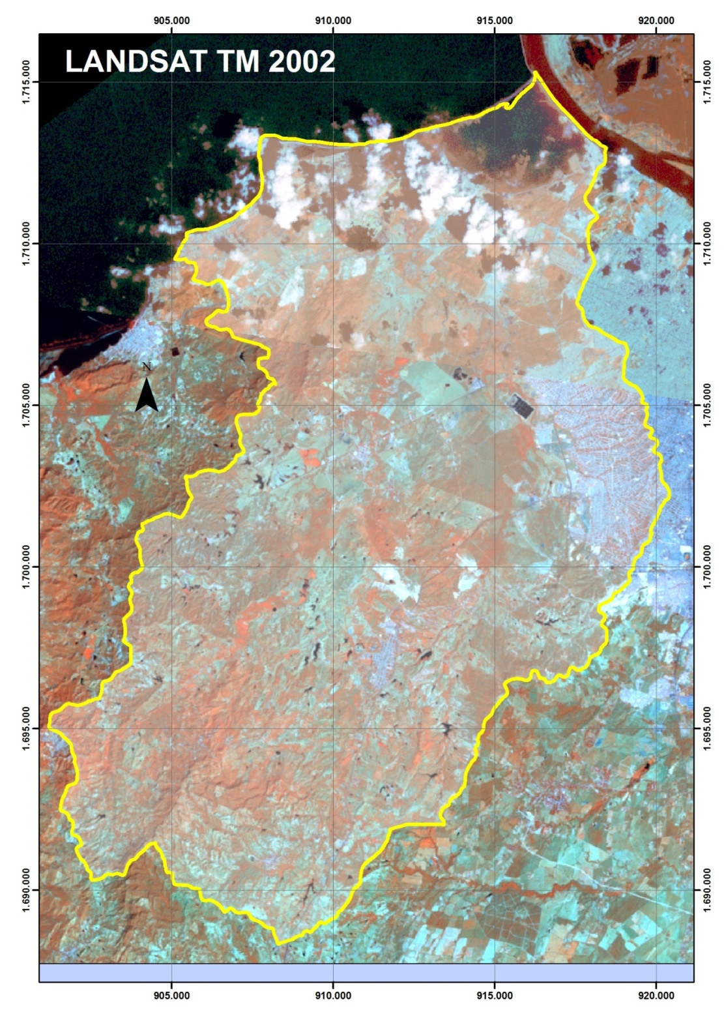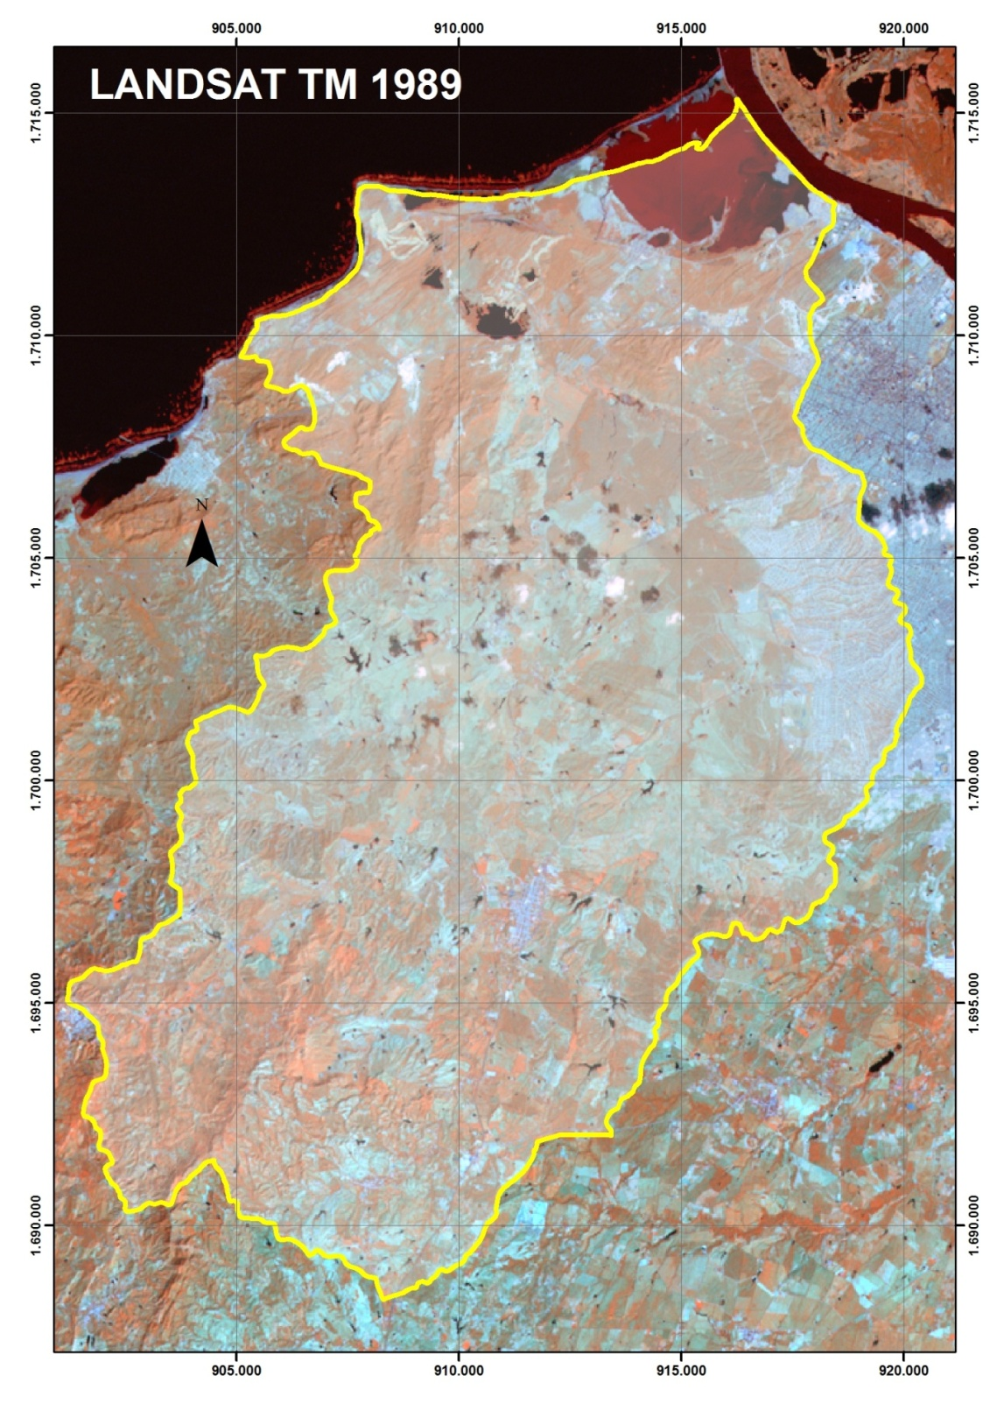
Figura 5.1 Imagen Landsat 1989 y 2002 (4-5-3)

Imágenes de Satélite SPOT

El mejoramiento de la resolución espacial se considera a partir del año 2006 cuando se tienen escenas cuya cobertura presentan una ventana libre de nubes para el sector de la cuenca abastecedora.
Las escenas Landsat utilizadas aunque de baja resolución espacial, han permitido reconstruir una imagen del estado de la cobertura vegetal, y del impresionante retroceso que ha tenido el tómbolo que delimita la Ciénaga de Mallorquín.
Tabla 5.2 Características de las Escenas SPOT
CARACTERÍSTICAS DEL SENSOR | INFORMACIÓN
No de satélites | 5
Vida Útil estimada | --
Altitud de orbita | 832 Km en orbita sincrónica al sol
Tipo de sensor | Multiespectral 5 bandas:
  Longitud de onda (nm) | Banda Espectral
  448 – 0,71 | Pancromática 5m.
  500 - 590 | Verde
  610 - 780 | Rojo
  780 - 890 | Infrarrojo Cercano
  1580 -1750 | Infrarrojo Medio
Tamaño de Pixel | 10 m.
Resolución temporal | 26 días
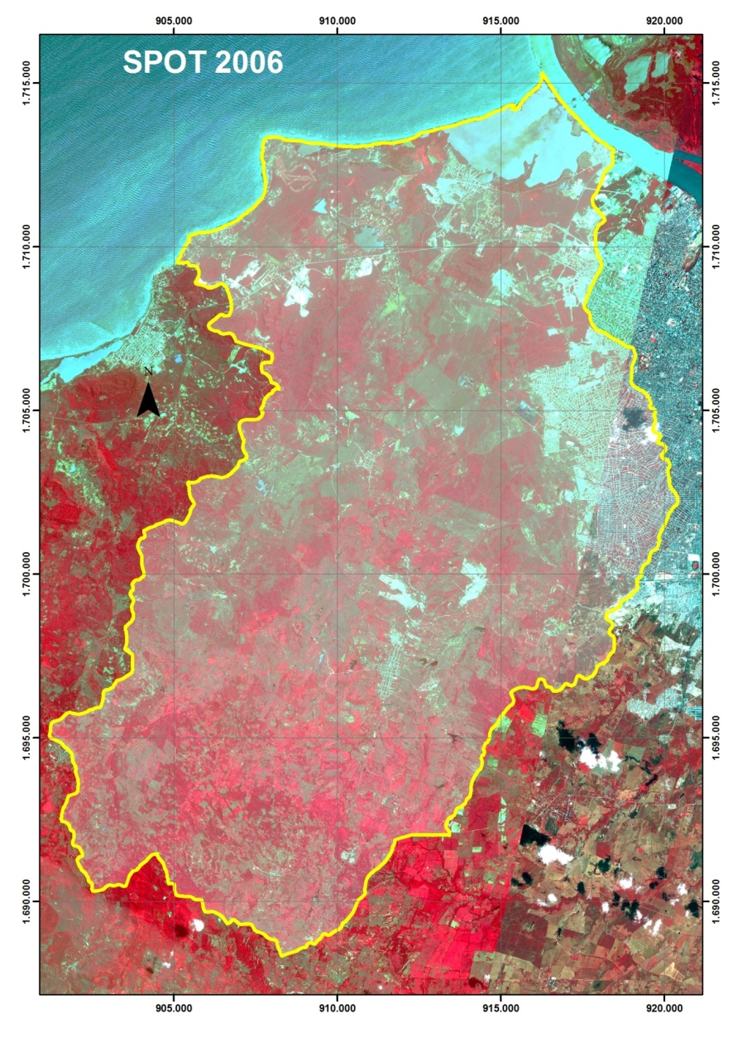
Figura 5.2 Imagen SPOT 2006 (4-3-2)

Imágenes de Satélite Rapid Eye

Finalmente el análisis “presente” se hace con las imágenes del sensor alemán, Rapid Eye, cuya resolución espacial es de 5 metros y también posee 5 bandas en la resolución espectral.

Tabla 5.3 Características de las Escenas Rapid Eye
CARACTERÍSTICAS DEL SENSOR | INFORMACIÓN
No de satélites | 5
Vida Útil estimada | 7 años
Altitud de orbita | 630 Km en orbita sincrónica al sol
Tipo de sensor | Multiespectral 5 bandas:
  Longitud de onda (nm) | Banda Espectral
  440-510 | Azul
  520-590 | Verde
  630 - 685 | Rojo
  690-730 | Rojo Lejano
  730-850 | Infrarrojo
Tamaño de Pixel | 5 m.
Resolución temporal | Diariamente fuera de nadir, 5,5 días en Nadir.
Capacidad de captura de escenas | 4 millones de Km2

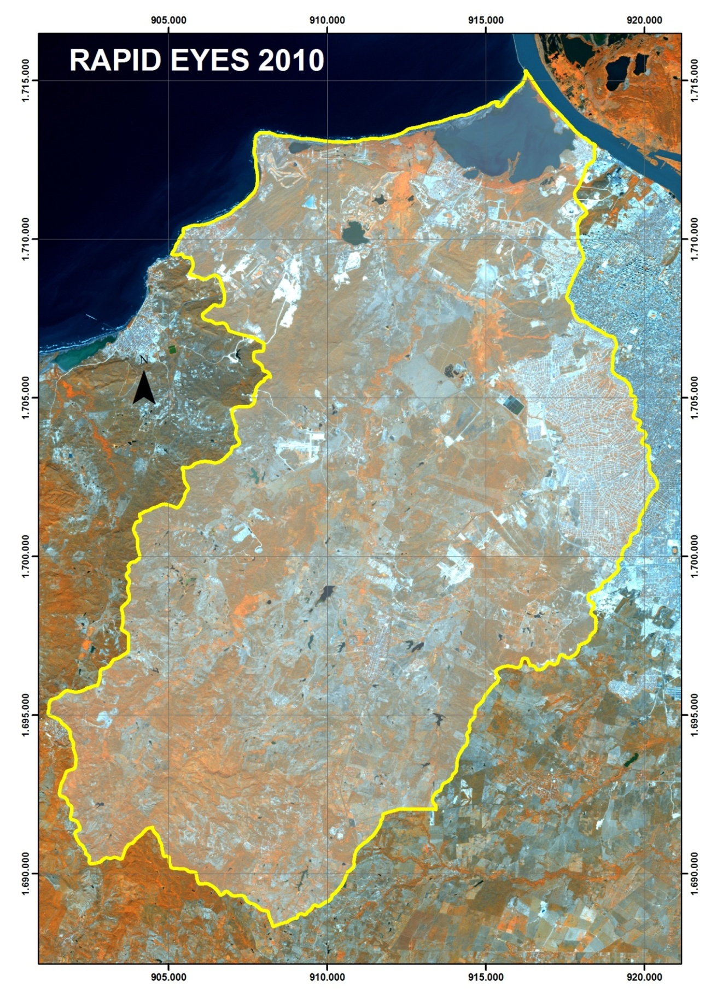
Figura 5.3 Imagen Rapid Eye 2010 (5-3-1)

CARTOGRAFÍA IGAC

El proceso de densificación cartográfico partió de la digitalización directa de las planchas 1/10.000 del IGAC, en el proceso se adquirieron 17 planchas, en todos los casos la fecha de publicación fue de 1980, lo cual implica 30 años de desactualización, por este motivo las cabeceras urbanas se tomaron de los Planes de Ordenamiento Territorial, y las vías y contornos litorales fueron digitalizados directamente de la escena del presente año.

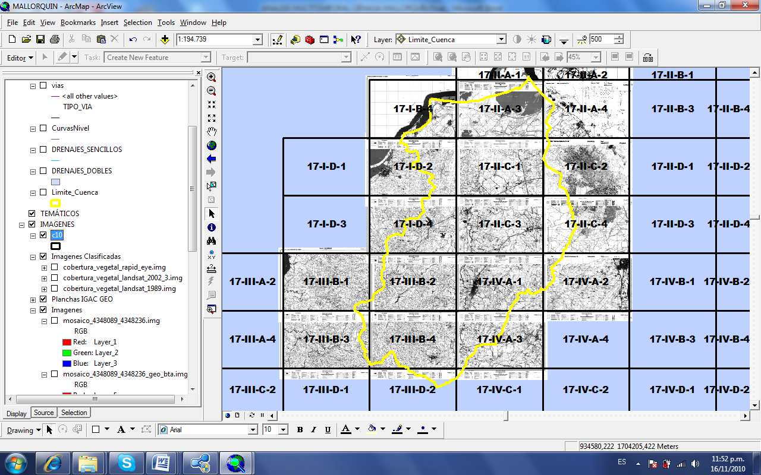
Figura 5.4 Distribución de Planchas IGAC en la Zona de Estudio.

SOFTWARE Y HARDWARE UTILIZADOS

El software y Hardware utilizado en el estudio, se relaciona en las Tablas 5.4 y 5.5. La digitalización de la información cartográfica y la interpretación de las imágenes de satélite se llevaron acabo directamente en pantalla con un sistema de información geográfica (ArcGis 9.3); con una licencia SIG con configuración mínima para delinear las diferentes unidades de mapeo. El procesamiento digital de las imágenes (mejoramientos espectrales, corte, proyección) se realizó con el software SPRING 5.1.

Tabla 5.4 Relación de Software Utilizado
SOFTWARE | DESCRIPCIÓN | CANTIDAD
SPRING (5.1) | Preprocesamiento | Software Libre
ArcGis (9.3) – Arc View | Cartografía digital | Licencia 1

Tabla 5.5 Relación de Equipos Utilizados
HARDWARE | DESCRIPCIÓN | CANTIDAD
Computador | Computadores Portátiles | 4
Plotter | Impresión | 1
Escáner HR | Escaneo | 2
GPS GARMIN OREGON 550 | Equipamiento de campo | 2
Cámara Digital | Equipamiento de campo | 1

Metodología

Los pasos metodológicos fundamentales que se llevaron acabo en el análisis multitemporal de cobertura vegetal para la cuenca en estudio son los siguientes:
- Digitalización de la cartografía IGAC a escala 1:10.000 que permite obtener una visión de los contornos de la línea litoral para la fecha de las imágenes con las cuales se hizo la restitución, para este caso: anterior a 1980.
- Procesamiento de las imágenes a través de software de manera supervisada, previa georreferenciación y ajuste.
- Análisis geométrico de las coberturas estableciendo las diferentes medidas de superficie para cada una del tipo de coberturas.

PROCESAMIENTO DE IMÁGENES

Realces y Mejoramientos
Realces del despliegue visual de las imágenes y expansión de la dinámica, realizado para mejorar el contraste de la imagen al desplegarse en pantalla. El realce de una imagen satelital se refiere al mejoramiento de la calidad visual con el fin de optimizar la interpretación. Se probaron diferentes composiciones para diferenciar diversos elementos presentes en el terreno.

Corrección Geométrica
Las correcciones geométricas se llevaron acabo utilizando puntos de control. Los puntos de control de terreno (GCP) son puntos fotoidentificables en las imágenes y cuya posición absoluta es conocida. Las coordenadas horizontales fueron tomadas de la cartografía básica a escalas 1:25.000 y 1:100.000, y de las elevaciones del modelo digital SRTM de 30 m. La figura 7 muestra la distribución de puntos para el desarrollo de este proceso.

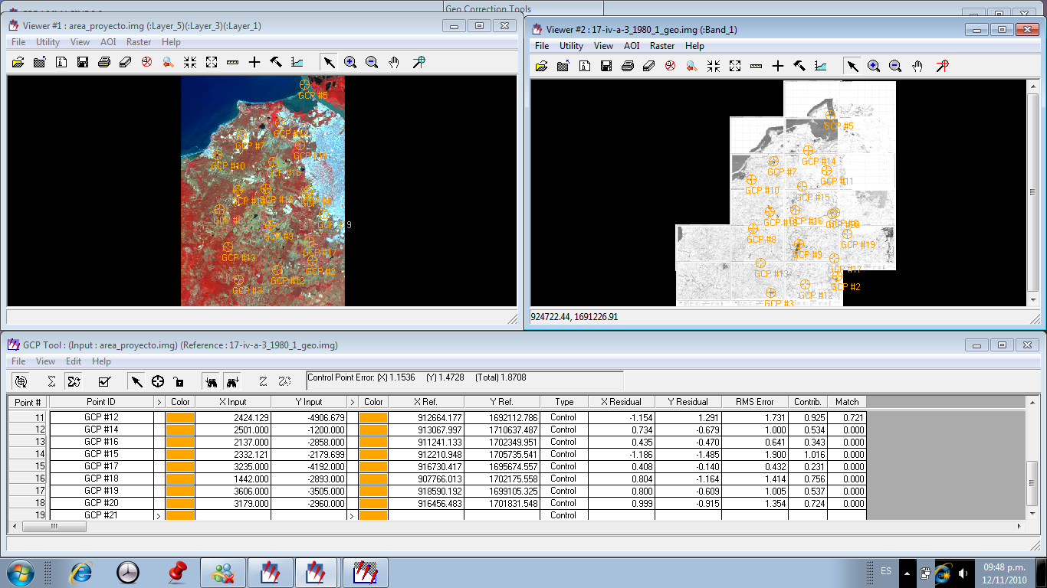
Figura 5.5 Identificación de Puntos de Georreferenciación de las Imágenes.
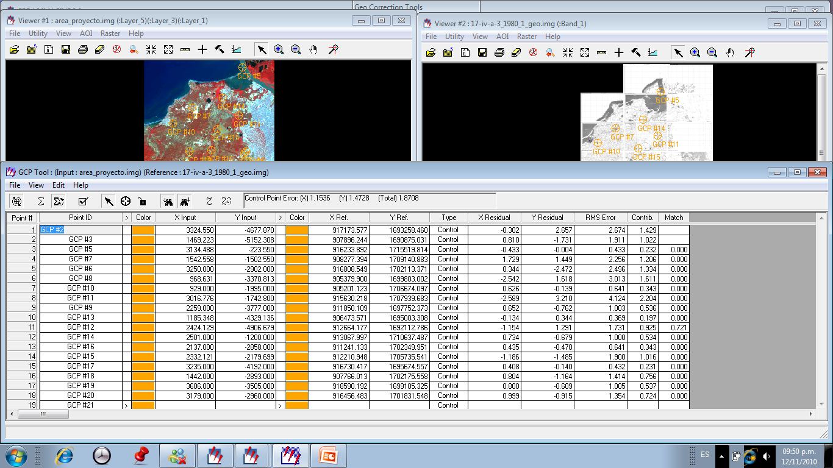
Figura 5.6 Matriz de Puntos de Georreferenciación.

Ortorectificación
Consistió en la transformación de la imagen satelital en una proyección ortogonal para eliminar la inclinación de los elementos por efecto del relieve. En este proceso se utilizó el modelo SRTM de 30 m y un algoritmo del software para el procesamiento específico de las imágenes Landsat. De este proceso se obtuvieron las ortoimágenes, que fueron utilizadas para la captura de los elementos planimétricos.

Mosaicos y Cortes
Una vez fueron elegidas las imágenes de referencia, fue necesario realizar con ellas un mosaico. Esta actividad consistió en tomar cada una de las escenas y “unirlas” a las escenas adyacentes realizando todas las correcciones y ajustes necesarios. El resultado final fue una imagen de la zona de estudio en forma de cuadrángulo que contiene los límites de la cuenca abastecedora.

Clasificación
La clasificación digital de imágenes es un proceso de análisis que en general es abordado desde la interpretación del píxel aislado, lo cual presenta la limitación de basarse solamente en atributos espectrales. A fin de superar estas limitaciones se propuso el uso de la segmentación (regionalización) previa a la clasificación de las imágenes a fin de poder extraer los objetos más relevantes.
El proceso de segmentación consiste en tomar de la imagen en semillas espectrales (grupos de píxeles) homogéneos. Luego el proceso de clasificación digital de la imagen se realizó a partir de estas regiones previamente definidas.

Incorporación al SIG

En esta etapa se vectorizó la información obtenida y se acondicionó para poder ser utilizada desde el sistema de información geográfica.
- Limitaciones del Método
Si bien es posible obtener datos de superficie para los distintos usos y coberturas de suelo, la precisión de los datos obtenidos a partir de este método es inferior a la que se podría lograr mediante un censo. Ello se debe a que la resolución espacial de la imagen Landsat (30m.x 30m.) no permite individualizar calles, callejones, canales, etc., las que pueden ser clasificadas por ejemplo en las parcelas cultivadas. Por este mismo motivo propiedades agrícolas pequeñas (en general, menores a 5ha.) donde coexisten diferentes usos de suelo, pueden no ser clasificadas correctamente, puesto que son afectadas por la respuesta espectral de áreas vecinas.
Esta limitación es minimizada con el uso de imágenes con una mayor resolución espacial, (SPOT y Rapid Eyes) que permiten mejorar sustantivamente la clasificación.
Por otra parte, muchas veces algunos usos del suelo que quieren ser identificados en función de un objetivo determinado, como por ejemplo frutales y forestales, poseen una respuesta similar, cuyas diferencias no son lo suficientemente significativas como para ser individualizados por este método. Esta limitación intenta ser solucionada en parte, mediante el análisis multitemporal propuesto en este trabajo.

DESARROLLO DE LA LEYENDA DE COBERTURA Y USO DEL SUELO

La leyenda y las definiciones de las unidades de cobertura de la tierra desarrolladas en la metodología fueron inicialmente agregadas en unidades gruesas que fueron posteriormente depuradas una vez realizado el control de campo, sin embargo estas unidades “gruesas” fueron revisadas, y se interpretaron de la misma manera en todas las escenas analizadas. La versión final de la Leyenda de coberturas de la tierra, se sintetiza en la Tabla 5.6 con su respectiva codificación.

Tabla 5.6 Unidades de coberturas de la tierra para la Leyenda Nacional.
LEYENDA NACIONAL DE COBERTURAS DE LA TIERRA - COLOMBIA
1. TERRITORIOS ARTIFICIALIZADOS |  | 3. BOSQUES Y ÁREAS SEMINATURALES
1.1. Zonas urbanizadas |  | 3.1. Bosques
1.1.1. Tejido urbano continuo |  | 3.1.1. Bosque denso
1.1.2. Tejido urbano discontinuo |  | 3.1.1.1.1. Bosque denso alto de tierra firme
1.2. Zonas industriales o comerciales y redes de comunicación |  | 3.1.1.1.2. Bosque denso alto inundable
1.2.1. Zonas industriales o comerciales |  | 3.1.1.2.1. Bosque denso bajo de tierra firme
1.2.2. Red vial, ferroviaria y terrenos asociados |  | 3.1.1.2.2. Bosque denso bajo inundable
1.2.3. Zonas portuarias |  | 3.1.2. Bosque abierto
1.2.4. Aeropuertos |  | 3.1.2.1.1. Bosque abierto alto de tierra firme
1.2.5. Obras hidráulicas |  | 3.1.2.1.2. Bosque abierto alto inundable
1.3. Zonas de extracción minera y escombreras |  | 3.1.2.2.1. Bosque abierto bajo de tierra firme
1.3.1. Zonas de extracción minera |  | 3.1.2.2.2. Bosque abierto bajo inundable
1.3.2. Zonas de disposición de residuos |  | 3.1.3. Bosque fragmentado
1.4. Zonas verdes artificializadas, no agrícolas |  | 3.1.4. Bosque de galería y ripario
1.4.1. Zonas verdes urbanas |  | 3.1.5. Plantación forestal
1.4.2. Instalaciones recreativa |  | 3.2. Áreas con vegetación herbácea y/o arbustiva
 |  | 3.2.1.1. Herbazal denso
2. TERRITORIOS AGRÍCOLAS |  | 3.2.1.1.1.1. Herbazal denso de tierra firme no arbolado
2.1. Cultivos transitorios |  | 3.2.1.1.1.2. Herbazal denso de tierra firme arbolado
2.1.1. Otros cultivos transitorios |  | 3.2.1.1.1.3. Herbazal denso de tierra firme con arbustos
2.1.2. Cereales |  | 3.2.1.1.2.1. Herbazal denso inundable no arbolado
2.1.3. Oleaginosas y leguminosas |  | 3.2.1.1.2.2. Herbazal denso inundable arbolado
2.1.4. Hortalizas |  | 3.2.1.1.2.3. Arracachal
2.1.5. Tubérculos |  | 3.2.1.1.2.4. Helechal
2.2. Cultivos permanentes |  | 3.2.1.2. Herbazal abierto
2.2.1. Cultivos permanentes herbáceos |  | 3.2.1.2.1. Herbazal abierto arenoso
2.2.1.1. Otros cultivos permanentes herbáceos |  | 3.2.1.2.2. Herbazal abierto rocoso
2.2.1.2. Caña |  | 3.2.2.1. Arbustal denso
2.2.1.3. Plátano y banano |  | 3.2.2.2. Arbustal abierto
2.2.1.4. Tabaco |  | 3.2.3. Vegetación secundaria o en transición
2.2.1.5. Papaya |  | 3.3. Áreas abiertas, sin o con poca vegetación
2.2.1.6. Amapola |  | 3.3.1. Zonas arenosas naturales
2.2.2. Cultivos permanentes arbustivos |  | 3.3.2. Afloramientos rocosos
2.2.2.1. Otros cultivos permanentes arbustivos |  | 3.3.3. Tierras desnudas y degradadas
2.2.2.2. Café |  | 3.3.4. Zonas quemadas
2.2.2.3. Cacao |  | 3.3.5. Zonas glaciares y nivales
2.2.2.4. Viñedos |  | 4. AREAS HÚMEDAS
2.2.2.5. Coca |  | 4.1. Áreas húmedas continentales
2.2.3. Cultivos permanentes arbóreos |  | 4.1.1. Zonas Pantanosas
2.2.3.1. Otros cultivos permanentes arbóreos |  | 4.1.2. Turberas
2.2.3.2. Palma de aceite |  | 4.1.3. Vegetación acuática sobre cuerpos de agua
2.2.3.3. Cítricos |  | 4.2. Áreas húmedas costeras
2.2.3.4. Mango |  | 4.2.1. Pantanos costeros
2.2.4. Cultivos agroforestales |  | 4.2.2. Salitral
2.2.5. Cultivos confinados |  | 4.2.3. Sedimentos expuestos en bajamar
2.3. Pastos |  | 5. SUPERFICIES DE AGUA
2.3.1. Pastos limpios |  | 5.1. Aguas continentales
2.3.2. Pastos arbolados |  | 5.1.1. Ríos (50 m)
2.3.3. Pastos enmalezados |  | 5.1.2. Lagunas, lagos y ciénagas naturales
2.4. Áreas agrícolas heterogéneas |  | 5.1.3. Canales
2.4.1. Mosaico de cultivos |  | 5.1.4. Cuerpos de agua artificiales
2.4.2. Mosaico de pastos y cultivos |  | 5.2. Aguas marítimas
2.4.3. Mosaico de cultivos, pastos y espacios naturales |  | 5.2.1. Lagunas costeras
2.4.4. Mosaico de pastos con espacios naturales |  | 5.2.2. Mares y océanos
2.4.5. Mosaico de cultivos y espacios naturales |  | 5.2.3. Estanques para acuicultura marina

GUÍAS DE COLOR PARA LA REPRESENTACIÓN CARTOGRÁFICA

La salida final de la cartografía estuvo sujeta a las directrices del trabajo de CORINE realizado para Colombia, las Tablas 5.7, 5.8 y 5.9 ilustran los colores a utilizar dependiendo del nivel de detalle.

Tabla 5.7 Guía de color para el Nivel I de la Metodología CORINE Land Cover.

Tabla 5.8 Guía de color para el Nivel II de la Metodología CORINE Land Cover.
Tabla 5.9 Guía de color para el Nivel III de la Metodología CORINE Land Cover.
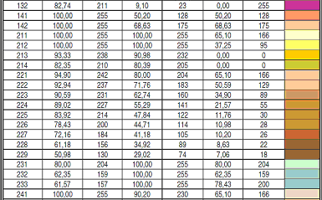

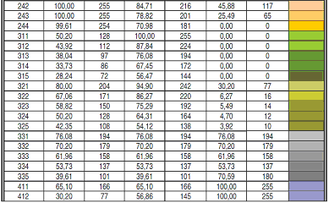

COBERTURA Y USOS DEL SUELO

Las descripciones de este numeral son referencias en su totalidad del estudio publicado por el IDEAM, “Leyenda nacional de coberturas de la tierra, metodología CORINE Land Cover, adaptada para Colombia Escala 1/100.000” las definiciones se llevan hasta el nivel adecuado de tal manera que permita su aplicabilidad a la presente escala de trabajo: 1/10.000 y los detalles de unidad mínima de mapeo fueron adecuados y su espacialización se presenta seguidamente después de la definición base.

Territorios Artificializados

Comprende las áreas de las ciudades y las poblaciones y, aquellas áreas periféricas que están siendo incorporadas a las zonas urbanas mediante un proceso gradual de urbanización o de cambio del uso del suelo hacia fines comerciales, industriales, de servicios y recreativos (Ver Tabla 5.10).

Tabla 5.10 Descripción de Contenidos para los Territorios artificializados.

ZONAS URBANIZADAS

Las zonas urbanizadas incluyen los territorios cubiertos por infraestructura urbana y todos aquellos espacios verdes y redes de comunicación asociados con ellas, que configuran un tejido urbano. Presenta dos unidades: Tejido Urbano Continuo y Tejido Urbano Discontinuo.

Tejido Urbano Continuo
Son espacios conformados por edificaciones y los espacios adyacentes a la infraestructura edificada. Las edificaciones, vías y superficies cubiertas artificialmente cubren más del 80% de la superficie del terreno. La vegetación y el suelo desnudo representan una baja proporción del área del tejido urbano. La superficie de la unidad debe ser superior a dos hectáreas.

Incluye:
- Centro de aglomeraciones y centros históricos.
- Zonas de habitación periféricas.
- Parqueaderos y áreas cubiertas por asfalto o cemento.
- Casas individuales y de jardín.
- Red de carreteras, con ancho de la vía inferior a 8 m.
- Áreas deportivas, pequeños parques y zonas peatonales con tamaño inferior a 1 ha.
- Áreas verdes urbanas (parques y prados) cuando representan menos del 20% del área de la unidad.
- Edificaciones de servicios públicos (escuelas, hospitales), mercados o industrias, con sus infraestructuras asociadas (parqueaderos, infraestructuras de comunicación, áreas asfaltadas y verdes) con tamaño inferior a 1 ha.
- Escombreras y vertederos con área inferior a 1 ha.
- Cementerios con vegetación o sin vegetación con un área inferior a 1 ha.
- Infraestructura vacacional y recreativa con su red vial, edificios y áreas de recreación, si el tamaño es inferior a 5 ha y si está conectado al ‘Tejido Urbano Continuo’.

No Incluye:
- Áreas verdes urbanas que representan más de 20% del área del polígono (1.4.1).
- Instalaciones de servicios públicos (escuelas, hospitales), mercados o industria, con sus infraestructuras asociadas (parqueaderos, infraestructuras de comunicación, áreas asfaltadas y verdes) de un tamaño superior a 5 ha (1.2.1. / 1.2.3. / 1.2.4).
- Áreas deportivas, pequeños parques y zonas peatonales con tamaño superior a 1 ha (1.4.1. / 1.4.2).
- Red de carreteras, con ancho de la vía superior a 50 m (1.2.2).
- Escombreras y vertederos con tamaño superior a 1 ha (1.3.2).
- Cementerios con tamaño superior a 1 ha (1.4.1).

Aunque el nivel permite diferenciar diversos elementos del territorio, la cobertura en mención se localiza en el extremo oriental del límite de la cuenca abastecedora de la Ciénaga de Mallorquín en lo que se conoce como el sector occidental del Municipio de Barranquilla el cual comprende entre otros, los siguientes barrios: Los Olivos, La Paz, Villa del Rosario, Malvinas, El Bosque, Santo Domingo de Guzmán, etc., y el Municipio de Galapa.

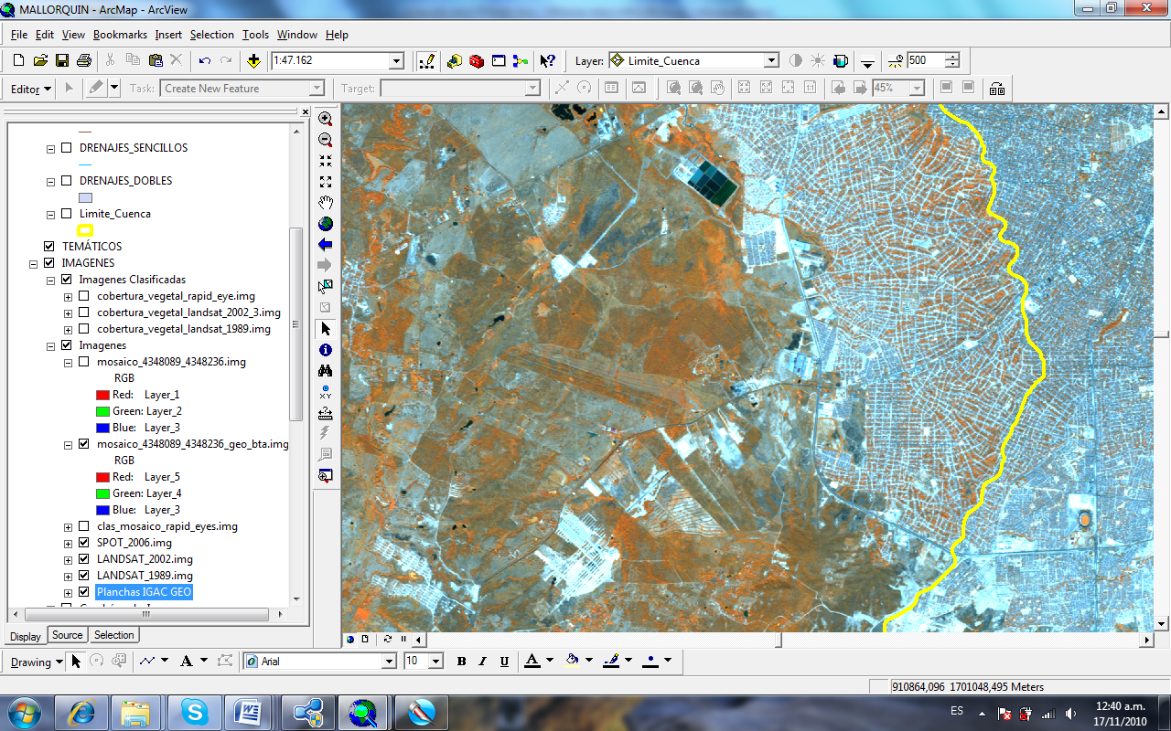
Figura 5.7 Tejido Urbano Continuo.

Tejido Urbano Discontinuo
Son espacios conformados por edificaciones y zonas verdes. Las edificaciones, vías e infraestructura construida cubren la superficie del terreno de manera dispersa y discontinua, ya que el resto del área está cubierta por vegetación. Esta unidad puede presentar dificultad para su delimitación cuando otras coberturas de tipo natural y seminatural se mezclan con áreas clasificadas como zonas urbanas.

Incluye:
- Casas individuales, con jardín y espacios verdes.
- Manzanas menos densas con espacios verdes al interior.
- Parqueaderos y áreas cubiertas por asfalto o cemento.
- Red de carreteras, con ancho de la vía menor a 50 m.
- Áreas deportivas, pequeños parques y zonas peatonales menores a 5 ha.
- Áreas verdes urbanas (parques y prados) cuando representan hasta el 20% del área de la unidad delimitada.
- Instalaciones de servicios públicos (escuelas, hospitales), mercados o industrias, con sus infraestructuras asociadas (parqueaderos, infraestructuras de comunicación, áreas asfaltadas y verdes) con área menor a 1 ha.
- Escombreras y vertederos con área menor 1 ha.
- Cementerios con vegetación o sin vegetación con área menor a 5 ha.
- Infraestructuras vacacionales y recreativas con sus redes viales, edificios y áreas de recreación, con área menor a 1 ha y si está conectada al centro poblado.

No incluye:
  - Áreas verdes urbanas con área mayor o igual a 2 ha (1.4.1).
  - Áreas deportivas, pequeños parques y zonas peatonales con área superior a 1 ha (1.4.1. / 1.4.2).
  - Instalaciones de servicios públicos (escuelas, hospitales), mercados o industrias, con su infraestructura asociada (parqueaderos, infraestructuras de comunicación, áreas asfaltadas y verdes) con área superior a 1 ha (1.21. / 1.2.3. / 1.2.4).
  - Red de carreteras con ancho de la vía mayor o igual a 50 m (1.2.2).
  - Escombreras y vertederos con área mayor o igual a 5 ha (1.3.2).
  - Cementerios con área mayor o igual a 1 ha (1.4.1).

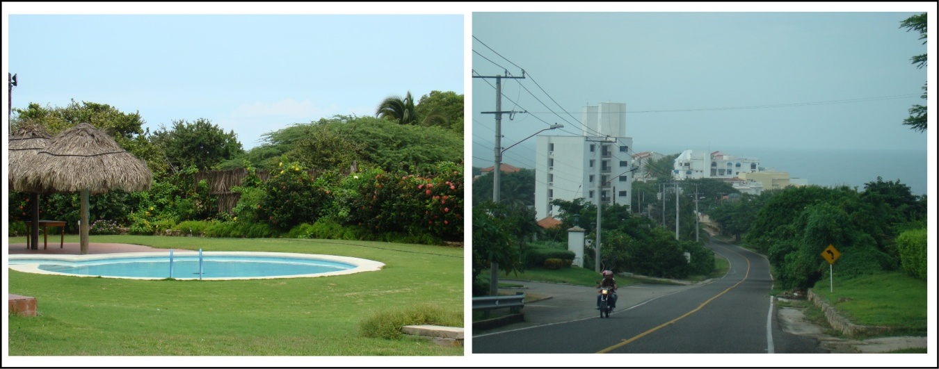
Figura 5.8 Panorámicas de Tejido Urbano Discontinuo.

ZONAS INDUSTRIALIZADAS O COMERCIALES Y REDES DE COMUNICACIÓN

Comprende los territorios cubiertos por infraestructura de uso exclusivamente comercial, industrial, de servicios y comunicaciones. Se incluyen tanto las instalaciones como las redes de comunicaciones que permiten el desarrollo de los procesos específicos de cada actividad.

Zonas Industriales o Comerciales
Son las áreas cubiertas por infraestructura artificial (terrenos cimentados, alquitranados, asfaltados o estabilizados), sin presencia de áreas verdes dominantes, las cuales se utilizan también para actividades comerciales o industriales.

Incluye:
  - Red de vías asociada con la infraestructura, los parqueaderos y las áreas de almacenamiento.
  - Escombreras con área menor a 1 ha.
  - Infraestructura de investigación y desarrollo.
  - Edificios de seguridad pública (estación de bomberos, defensa civil), penal y de justicia (cárcel, estación de policía).
  - Instalaciones hospitalarias, centros psiquiátricos.
  - Universidades, escuelas.
  - Centros comerciales y centros de exposiciones.
  - Parqueaderos.
  - Lugares industriales abandonados, edificios industriales abandonados.
  - Infraestructura de telecomunicaciones: estación emisora de televisión, telescopio, estación de radar.
  - Bases militares, plantas de tratamiento de aguas, subestaciones eléctricas, áreas de producción de energía, obras hidráulicas, entre otros, con área menor a 1 ha.
  - Instalaciones de ganaderías industriales importantes, estanques de piscicultura, invernaderos, con área menor a 1 ha.
  - Terminales de almacenamiento de petróleo y de carbón.

No incluye:
- Obras hidráulicas con área mayor o igual a 1 ha (1.2.5).
- Zonas de extracción minera (1.3.1).
- Instalaciones portuarias con área mayor o igual a 1 ha (1.2.3).
- Plantas de tratamiento de aguas con área mayor o igual a 5 ha (1.2.5).

ZONAS DE EXTRACCIÓN MINERA Y ESCOMBRERAS

Comprende las áreas donde se extraen o acumulan materiales asociados con actividades mineras, de construcción, producción industrial y vertimiento de residuos de diferente origen.

Zonas de Extracción Minera
Son áreas dedicadas a la extracción de materiales minerales a cielo abierto.

Incluye:
- Arenales; canteras; gravilleras.
- Edificios e infraestructuras industriales asociadas (fábricas de cemento, por ejemplo).
- Superficies de agua con área inferior a 1 ha, creadas por efecto de la extracción.
- Los sitios en actividad o abandonados desde hace poco tiempo, sin huella de vegetación.
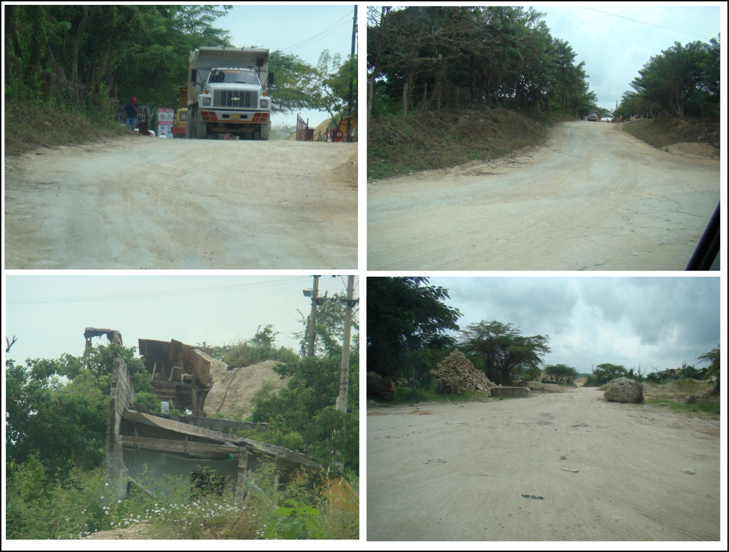

Figura 5.9 Detalles de Canteras en el área de Estudio.

No incluye:
- Gravilleras localizadas en cuerpos de agua (5.1.2).
- Ruinas.
- Las instalaciones mineras a cielo abierto antiguas. Deben clasificarse de acuerdo con la cubierta vegetal que presenten.
- Estanque con área mayor o igual a 1 ha (5.1.2).
- Instalaciones claramente visibles, en superficie, asociadas con la explotación petrolera.

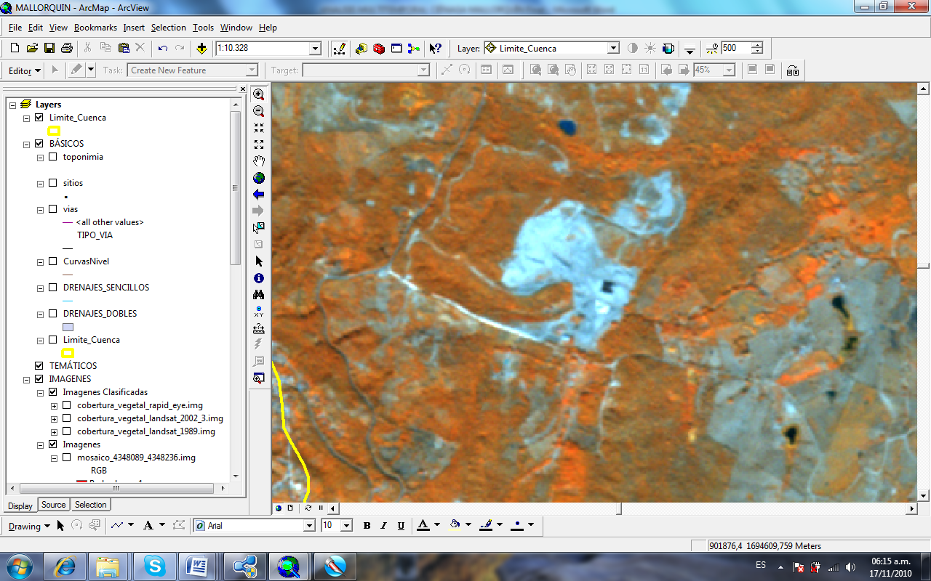
Figura 5.10 Cantera en la vereda San Luis (sector Tres de Mayo), Municipio de Tubará.

Zonas de Disposición de Residuos
Son espacios en los que se depositan restos de construcción, residuos urbanos, desechos industriales y material estéril de minas.

Incluye:
- Vertederos públicos o de municipalidades.
- Vertederos industriales de residuos líquidos y sólidos.
- Espacios libres asociados.
- Edificios, parqueaderos y carreteras asociadas con la estructura, con ancho de la vía menor a 50 m.

No incluye:
- Vertederos reconvertidos.

ZONAS VERDES ARTIFICIALIZADAS NO AGRÍCOLAS

Comprende las zonas verdes localizadas en las áreas urbanas, sobre las cuales se desarrollan actividades comerciales, recreacionales, de conservación y amortiguación, donde los diferentes usos del suelo no requieren de infraestructura construida apreciable. En general, estas zonas verdes son áreas resultantes de procesos de planificación urbana o áreas que por los procesos de urbanización quedaron embebidas en el perímetro de la ciudad.

Instalaciones Recreativas
Son los terrenos dedicados a las actividades de camping, deporte, parques de atracción, golf, hipódromos y otras actividades de recreación y esparcimiento, incluyendo los parques habilitados para esparcimiento, no incluidos dentro del tejido urbano.

Incluye:
- Áreas de carreras automovilísticas (Kartódromo).
- Zonas arqueológicas declaradas.
- Parques botánicos y zoológicos no incluidos en el tejido urbano.
- Campos de fútbol y la infraestructura asociada.
- Grupos de fincas con coberturas de cultivos (frutales, pastos) y condominios recreativos.
- Fincas, minifundios y hoteles ubicados en las afueras de las ciudades o a lo largo de las vías.
- Zonas de pastos en áreas de entrenamiento militar.

No incluye:
- Parques incluidos en el tejido urbano con área menor a 1 ha.
- Playas (3.3.1).
- Instalaciones deportivas de establecimiento escolares y militares, parques de hospitales con área menor a 1 ha.

De acuerdo con la información disponible y escala de trabajo, esta unidad puede ser dividida en las siguientes clases:
- 1.4.2.1. Áreas culturales
- 1.4.2.2. Áreas deportivas
- 1.4.2.3. Áreas turísticas

Territorios Agrícolas

Son los terrenos dedicados principalmente a la producción de alimentos, fibras y otras materias primas industriales, ya sea que se encuentren con cultivos, con pastos, en rotación y en descanso o barbecho. Comprende las áreas dedicadas a cultivos permanentes, transitorios, áreas de pastos y las zonas agrícolas heterogéneas (Tabla 5.11), en las cuales también se pueden dar usos pecuarios además de los agrícolas.

Tabla 5.11 Descripción de Contenidos para los Territorios artificializados.

CULTIVOS TRANSITORIOS

Comprende las áreas ocupadas con cultivos cuyo ciclo vegetativo es menor a un año, llegando incluso a ser de sólo unos pocos meses, como por ejemplo los cereales (maíz), los tubérculos (yuca), las oleaginosas (el ajonjolí y el algodón), la mayor parte de las hortalizas y algunas especies de flores a cielo abierto. Tienen como característica fundamental, que después de la cosecha es necesario volver a sembrar o plantar para seguir produciendo.

Tubérculos
Cobertura compuesta principalmente por cultivos transitorios de diferentes tipos de plantas que poseen tubérculos. Un tubérculo es un tallo subterráneo modificado y engrosado donde se acumulan los nutrientes de reserva para la planta. Esta cobertura la componen principalmente cultivos de yuca.

CULTIVOS PERMANENTES HERBACEOS

Comprende los territorios dedicados a cultivos cuyo ciclo vegetativo es mayor a un año, produciendo varias cosechas sin necesidad de volverse a plantar; se incluyen en esta categoría los cultivos de herbáceas como caña de azúcar, caña panelera, plátano y banano; los cultivos arbustivos como café y cacao; y los cultivos arbóreos como palma africana y árboles frutales.

Incluye:
- Los cultivos permanentes de hábito herbáceo que se pueden identificar con área superior a 2 ha.
- Suelos en preparación, relacionados con el manejo para próximos cultivos herbáceos.
- Infraestructuras asociadas con el cultivo herbáceo con áreas menores a 1 ha.

No incluye:
- Los cultivos permanentes herbáceos con área menor a 2 ha., los cuales se deben asociar con otras coberturas (2.4.1. / 2.4.2. / 2.4.3).
- Los cultivos permanentes de hábito diferente al herbáceo (2.2.2. ó 2.2.3).
- Los cultivos permanentes herbáceos que estén bajo invernaderos o polisombras (2.2.5).

- Los cultivos permanentes herbáceos que se encuentren en asociación con especies arbóreas, de forma conjunta, formando complejos agrícolas agroforestales (2.2.4).

CULTIVOS PERMANENTES ARBOREOS

Cobertura principalmente ocupada por cultivos de hábito arbóreo, diferentes de plantaciones forestales maderables o de recuperación, como cítricos, palma, mango, etc.

Incluye:
- Todos los cultivos permanentes de hábito arbóreo que se puedan identificar en la imagen de satélite con área superior a 2 ha
- Infraestructuras asociadas con el cultivo arbóreo con áreas menores a 1 ha.
- Vías o caminos asociados con el patrón de distribución del cultivo permanente arbóreo.

No incluye:
- Los cultivos permanentes arbóreos con área menor a 2 ha, se deben asociar a otras coberturas (2.4.1. / 2.4.2. / 2.4.3).
- Los cultivos permanentes de hábito diferente al arbóreo (2.2.1. ó 2.2.2).
- Los cultivos permanentes arbóreos que se encuentren en asociación con especies arbustivas o herbáceas, de forma conjunta, formando complejos agrícolas agroforestales (2.2.4).
- Plantaciones forestales destinadas a actividades maderables o de recuperación (3.1.5).

Dentro de los cultivos permanentes arbóreos, se diferenciaron cuatro tipos de cobertura: palma de aceite, cítricos, mango y otros cultivos.

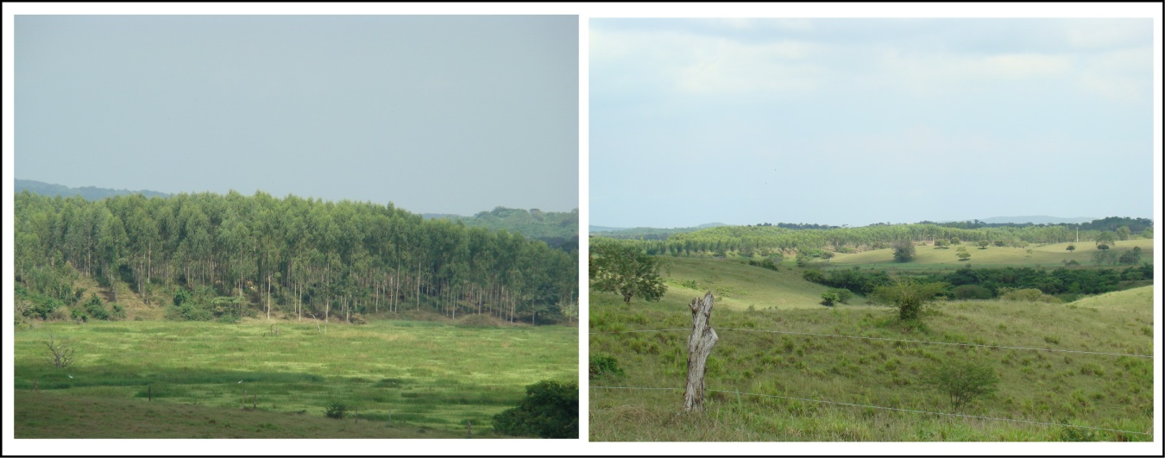
Figura 5.11 Plantaciones Forestales en inmediaciones del Municipio Galapa.

PASTOS

Comprende las tierras cubiertas con hierba densa de composición florística dominada principalmente por la familia Poaceae, dedicadas a pastoreo permanente por un período de dos o más años. Algunas de las categorías definidas pueden presentar anegamientos temporales o permanentes cuando están ubicadas en zonas bajas o en depresiones del terreno. Una característica de esta cobertura es que en un alto porcentaje su presencia se debe a la acción antrópica, referida especialmente a su plantación, con la introducción de especies no nativas principalmente, y en el manejo posterior que se le hace.

Pastos Limpios
Esta cobertura comprende las tierras ocupadas por pastos limpios con un porcentaje de cubrimiento mayor a 70%; la realización de prácticas de manejo (limpieza, encalamiento y/o fertilización, etc.) y el nivel tecnológico utilizados impiden la presencia o el desarrollo de otras coberturas.
En Colombia, se encuentran coberturas de pastos limpios asociadas con una amplia variedad de relieves y climas, con un desarrollo condicionado principalmente a las prácticas de manejo utilizadas según el nivel tecnológico disponible o las costumbres de cada región.
Incluye:
- Pastos limpios con área mayor o igual a 25 ha.
- Cuerpos de agua asociados, jagüeyes con área menor a 25 ha.
- Zonas de pastos limpios sujetas a inundaciones temporales con área menor a 25 ha.
- Pastos con presencia esporádica u ocasional de arbustales o árboles, con cubrimiento menor a 30% del área de pastos.
- Pastos limpios con presencia de áreas de cultivos, con cubrimiento menor a 30% del área de pastos.
- Infraestructura asociada con los pastos manejados (viviendas rurales, cercas vivas, setos).
- Coberturas de pastos ubicadas en zonas inundables, que durante el período de estiaje (niveles bajos del agua) de los ríos y las ciénagas permiten el uso para pasturas, con un nivel mínimo de manejo.

No incluye:
- Pastos limpios en áreas de entrenamiento militar (1.4.2).
- Césped de las áreas deportivas (1.4.2).
- Pastos naturales y pastos no aptos para el ganado (3.2.1).
- Cultivos de forraje (2.1.1).
- Pasto en rotación con cultivos anuales o transitorios (2.1.1).
- Pastos con densidad de árboles mayor a 30% del área (2.3.2).
- Pastos con densidad de malezas o rastrojos mayor al 30% del área (2.3.3).
- Pastos limpios con presencia de cultivos y espacios naturales distribuidos en forma dispersa, con área menor a 25 ha (2.4.2. / 2.4.3. / 2.4.4).

En el proceso de interpretación, la cobertura de pastos limpios puede llegar a confundirse con la clase herbazal denso de tierra firme no arbolado (3.2 1.11.1.). Su diferenciación debe apoyarse en la ubicación geográfica de las sabanas naturales conformadas por herbazales, para lo cual se hace necesaria la utilización de información complementaria.

La cobertura de pastos limpios con alto grado de manejo también puede presentar confusión con las coberturas de cultivos herbáceos transitorios o permanentes, especialmente cuando los pastos presentan arreglos espaciales geométricos, debido a la variedad de tonos y colores que se observan en la imagen. Para su diferenciación se hace necesaria la utilización de información auxiliar como fotografías aéreas, mapas temáticos y otra información agrícola, así como un buen nivel de referencia local del intérprete.

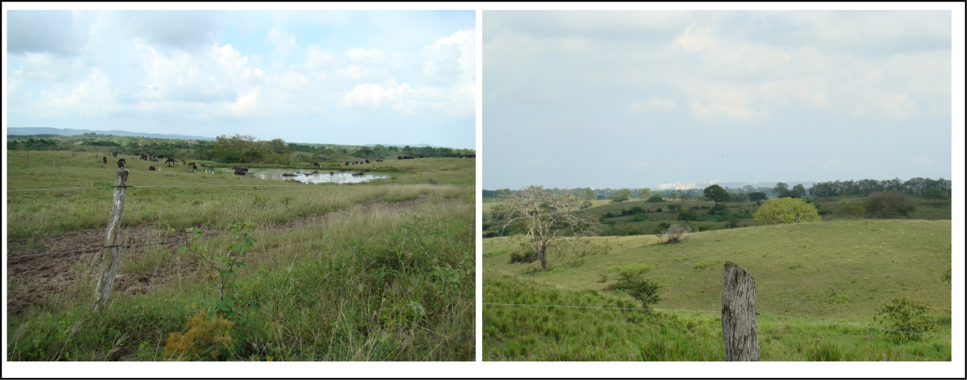
Figura 5.12 Pastos Limpios Sector del Municipio Galapa.

Cuando las áreas cubiertas por pastos limpios son abandonadas por períodos largos (seis meses a tres años, según la región del país) se puede presentar el crecimiento de arbustales y el desarrollo de vegetación de sucesiones tempranas, debiéndose clasificar como pastos enmalezados o vegetación secundaria o en transición, dependiendo de la cobertura dominante presente (unidades 2.3.3/3.2.3.).

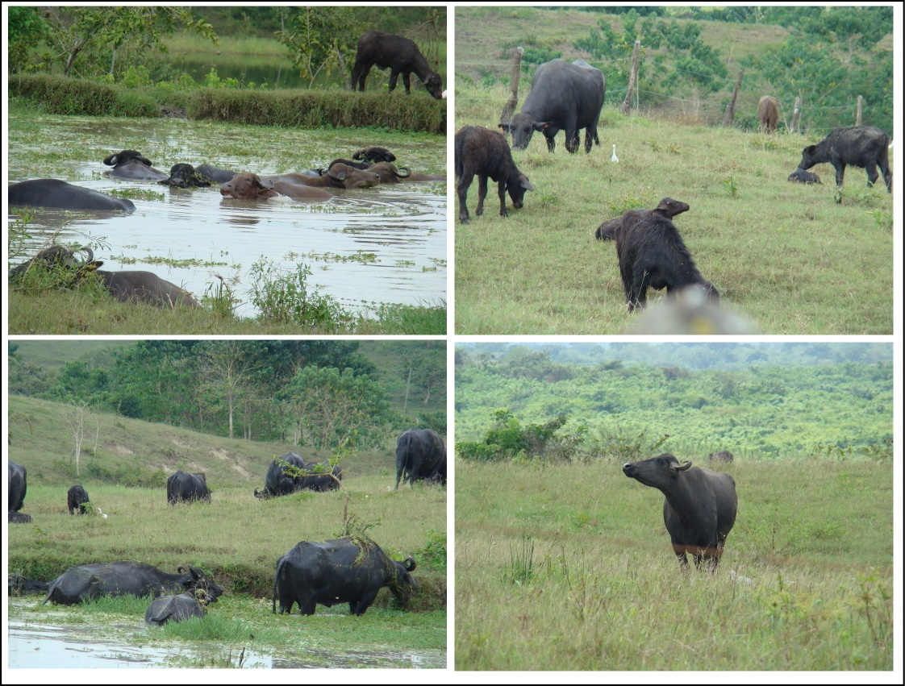
Figura 5.13 Uso en Ganadería de Búfalo.

Pastos Enmalezados
Son las coberturas representadas por tierras con pastos y malezas conformando asociaciones de vegetación secundaria, debido principalmente a la realización de escasas prácticas de manejo o la ocurrencia de procesos de abandono. En general, la altura de la vegetación secundaria es menor a 1,5 m.

Incluye:
- Pastos enmalezados bordeados con setos.
- Pastos enmalezados que incluyen zonas inundables o pantanos con área menor a 25 ha.
- Pequeñas áreas de cultivos que no representan más de 25% del área de la superficie de pastos enmalezados.

No incluye:
- Pastos enmalezados con área menor a 25 ha; deben asociarse con otras coberturas (2.3.1. / 2.3.2. / 2.4.3. / 2.4.4).

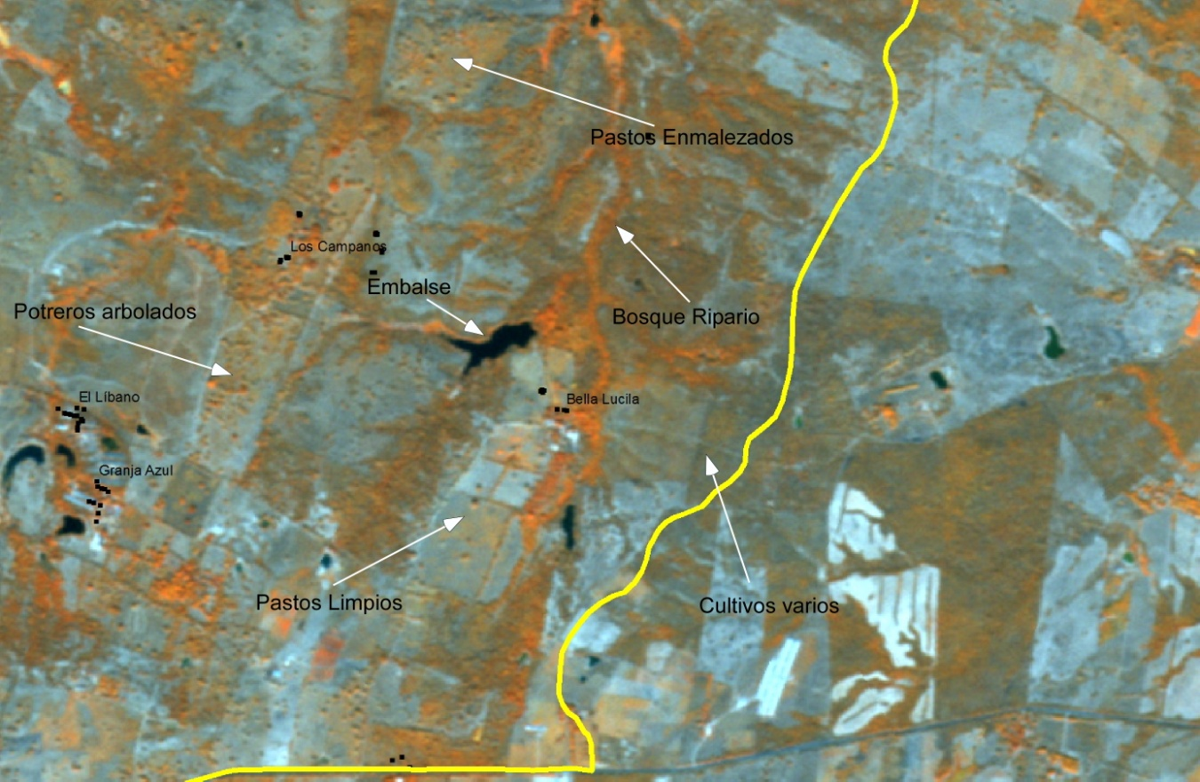
Figura 5.14 Identificación de Coberturas.

Bosques y Áreas Seminaturales

Comprende un grupo de coberturas vegetales de tipo boscoso, arbustivo y herbáceo, desarrolladas sobre diferentes sustratos que son el resultado de procesos climáticos; también por aquellos territorios constituidos por suelos desnudos y afloramientos rocosos y arenosos, resultantes de la ocurrencia de procesos naturales o inducidos de degradación.

Tabla 5.12 Unidades de coberturas de la tierra para los Bosques y áreas Seminaturales.

BOSQUES

Bosque Fragmentado con Vegetación Secundaria
Comprende los territorios cubiertos por bosques naturales donde se presentó intervención humana y recuperación del bosque, de tal manera que el bosque mantiene su estructura original. Las áreas de intervención están representadas en zonas de vegetación secundaria, las cuales se observan como parches de variadas formas que se distribuyen de forma irregular en la matriz de bosque. Su origen es debido al abandono de áreas de pastos y cultivos, donde ocurre un proceso de regeneración natural del bosque en los primeros estados de sucesión vegetal. Los parches de intervención deben representar entre 5% y 50% del área total de la unidad. La distancia entre fragmentos de intervención no debe ser mayor a 250 metros.

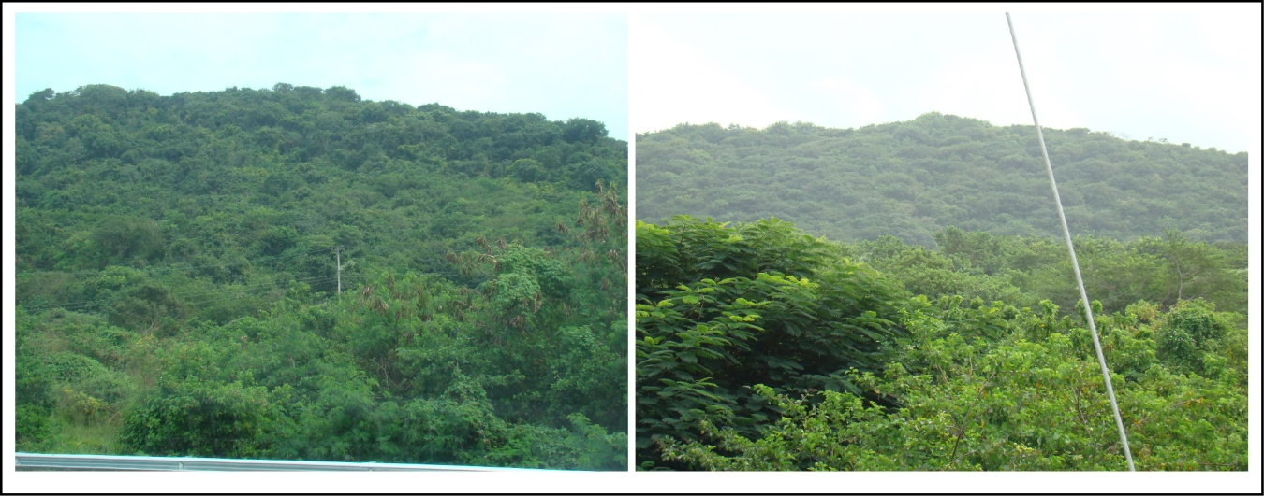
Figura 5.15 Panorámica de las áreas Boscosas de la Cuenca.

Bosque de Galería y Ripario
Se refiere a las coberturas constituidas por vegetación arbórea ubicada en las márgenes de cursos de agua permanentes o temporales. Este tipo de cobertura está limitada por su amplitud, ya que bordea los cursos de agua y los drenajes naturales. Cuando la presencia de estas franjas de bosques ocurre en regiones de sabanas se conoce como bosque de galería o cañadas, las otras franjas de bosque en cursos de agua de zonas andinas son conocidas como bosque ripario.

Incluye:
- Bosque de galería o ripario con ancho de la franja mayor o igual a 50 m y área superior a 25 ha.
- El curso de agua con ancho menor o igual a 50 m.
- Coberturas de asociaciones de palma y guadua a lo largo de los márgenes de los drenajes, con altura del dosel y densidad del bosque natural.

No incluye:
- Bosques inundables con área mayor o igual a 25 ha.
- El curso de agua con ancho mayor o igual a 50 m (5.1.1).
- Arbustales (3.2.2).

Manglares
Corresponde a las áreas con vegetación de tipo arbóreo caracterizada por un estrato más o menos continuo cuya área de cobertura arbórea representa más de 70% del área total de la unidad, con altura del dosel superior a 15 metros y que se encuentra localizada en las franjas adyacentes a los cuerpos de agua (lóticos), las cuales corresponden principalmente a las vegas de divagación y llanuras de desborde con procesos de inundación periódicos con una duración mayor a dos meses.

De acuerdo con la información disponible y escala de trabajo, esta unidad puede ser dividida en las siguientes clases: Bosque denso alto inundable heterogéneo y Manglar denso alto que se separaran de acuerdo a las observaciones de campo.

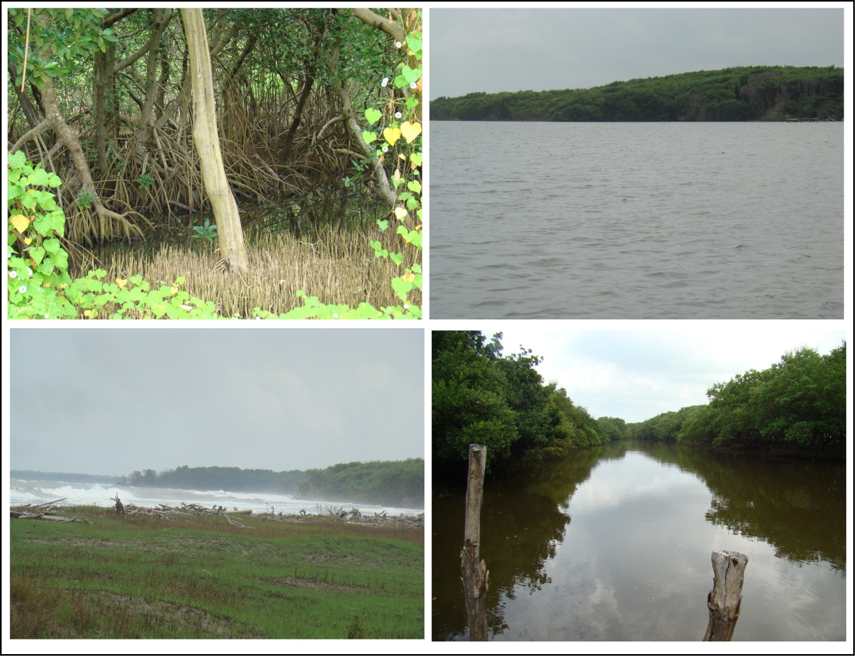
Figura 5.16 Panorámicas de Manglares dentro de la Cuenca en Estudio.

ÁREAS CON VEGETACIÓN HERBACEA Y/O ARBUSTIVO (HERBAZAL ABIERTO)

Comprende un grupo de coberturas vegetales de tipo natural y producto de la sucesión natural cuyo hábito de crecimiento es arbustivo y herbáceo desarrolladas sobre diferentes sustratos y pisos altitudinales, con poca o ninguna intervención antrópica.

Para la leyenda de CORINE Land Cover adaptada para Colombia, en esta clase se incluyen otros tipos de cobertura tales como las áreas cubiertas por vegetación principalmente arbustiva con dosel irregular y presencia de arbustos, palmas, enredaderas y vegetación de bajo porte.

Arbustal Abierto Esclerófilo
Este tipo de arbustal abierto está caracterizado por presentar una vegetación esclerófila compuesta por arbustos achaparrados y por árboles pequeños, caracterizados por tener hojas duras y caducifolias, con cutícula gruesa y suculenta, por ejemplo, los cactus y/o plantas espinosas. Comprende numerosas especies adaptadas a los climas áridos tales como el Trupillo (Prosopis juliflora DC.) y el Dividivi (Caesalpinia coriaria (Jacq.) Willd.), entre otros.

Incluye:
- Otras coberturas incluidas con área inferior al área mínima cartografiable de acuerdo con la escala de trabajo y que representen menos de 30% de la unidad.
- Cobertura de arbustales densos.
- Cobertura de pastos.
- Tierras desnudas y degradadas.
- Zonas quemadas.
No incluye:
- Zonas arenosas naturales (3.3.1).

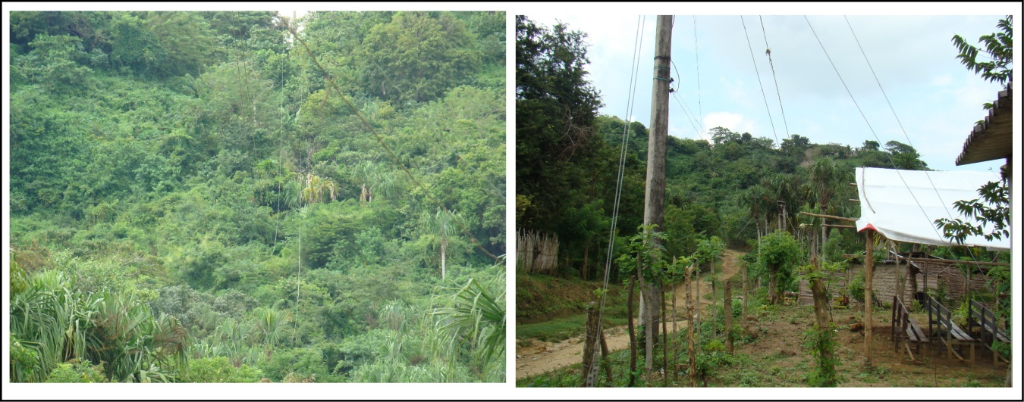
Figura 5.17 Arbustales propios de la Cuenca Hidrográfica.

Zonas Arenosas Naturales
Son terrenos bajos y planos constituidos principalmente por suelos arenosos y pedregosos, por lo general desprovistos de vegetación o cubiertos por una vegetación de arbustal ralo y bajo. Se encuentran conformando playas litorales, playas de ríos, bancos de arena de los ríos y campos de dunas. También se incluyen las superficies conformadas por terrenos cubiertos por arenas, limos o guijarros ubicados en zonas planas de los ambientes litoral y continental, que actualmente no están asociadas con la actividad de los ríos, el mar o el viento.

En la zona de estudio, la unidad se encuentra principalmente localizada en el litoral, asociada con playas y la dinámica natural del tómbolo de la Ciénaga de Mallorquín.

Incluye:
- Zonas cubiertas por playas, arenales y campos de dunas con área superior a 2 ha.
- Arenales, dunas y campos de dunas de ambientes lacustres.
- Dunas móviles sin vegetación.

No incluye:
- Zonas de playas, arenales y dunas con área inferior a 1 ha; se deben asociar a otras coberturas (2.4.4 / 3.2.2. / 4.1.1. / 4.2.1. / 4.2.3).
- Dunas estabilizadas cubiertas por vegetación herbácea y/o por arbustales (3.2.2./2.3.3).
- Islas de los ríos, lagos y ciénagas cubiertas por vegetación o cultivos con área superior a 25 ha (3.2.2. / 2.3.3. /2.4.2. / 2.4.3. /2.4.4).

Esta clase de cobertura, por ser de origen eólico, constituye geoformas alineadas en la dirección del viento que son fácilmente identificables en los productos de sensores remotos.

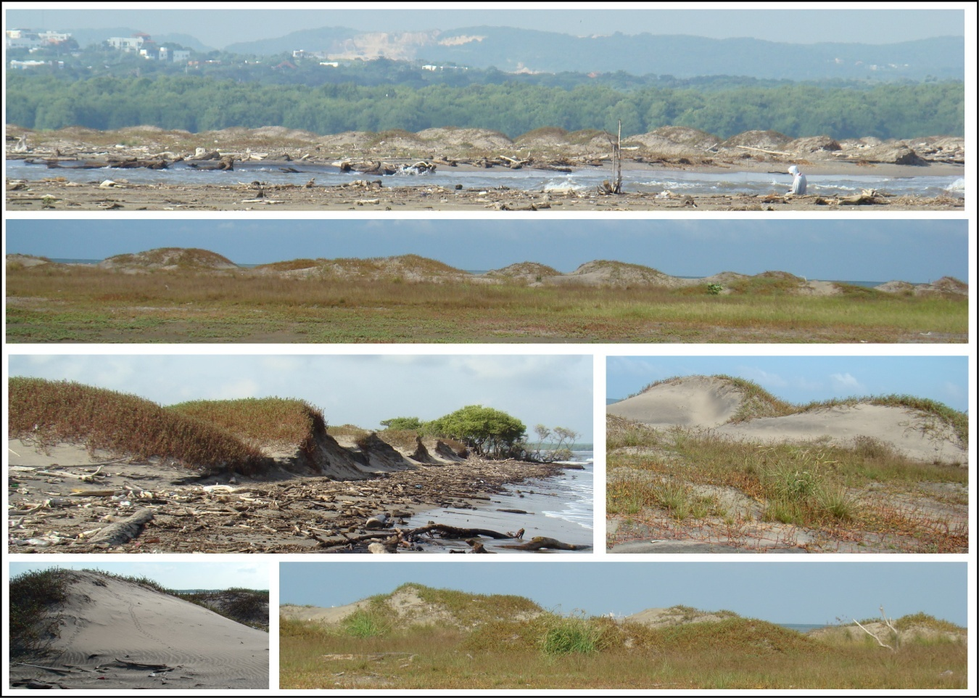
Figura 5.18 Mosaico de Imágenes de dunas en las áreas litorales de la cuenca y en la barra de la Ciénaga de Mallorquín.

Áreas Húmedas

Comprende aquellas coberturas constituidas por terrenos anegadizos, que pueden ser temporalmente inundados y estar parcialmente cubiertos por vegetación acuática, localizados en los bordes marinos y al interior del continente.

Tabla 5.13 Unidades de coberturas de la tierra para las áreas húmedas.
NIVEL
1 | 2 | 3
4. ÁREAS HÚMEDAS | 4.1. Áreas húmedas continentales | 4.1.1. Zonas Pantanosas
4. ÁREAS HÚMEDAS | 4.1. Áreas húmedas continentales | 4.1.2. Turberas
4. ÁREAS HÚMEDAS | 4.1. Áreas húmedas continentales | 4.1.3. Vegetación acuática sobre cuerpos de agua
4. ÁREAS HÚMEDAS | 4.2. Áreas húmedas costeras | 4.2.1. Pantanos costeros
4. ÁREAS HÚMEDAS | 4.2. Áreas húmedas costeras | 4.2.2. Salitral
4. ÁREAS HÚMEDAS | 4.2. Áreas húmedas costeras | 4.2.3. Sedimentos expuestos en bajamar

PANTANOS COSTEROS

Son áreas costeras bajas cubiertas por vegetación herbácea y arbustiva rala, adaptada a los ambientes salobres, las cuales están bajo la influencia de la marea. Se localizan en zonas asociadas con deltas, estuarios, lagunas costeras y planicies marinas de inundación, generalmente ocupando espacios cóncavos detrás de la barra de playa. Son susceptibles a la inundación durante períodos de nivel alto del mar, tormentas y oleaje fuerte. Se encuentran colonizadas por plantas halófilas diferentes al mangle.

Incluye:
- Coberturas de vegetación herbácea y arbustiva halófila que crece sobre arenas y arcillas intermareales con área menor a 5 ha.
- Pantanos de estuario que reciben aguas dulces o salobres que están recubiertos por vegetación, con área inferior a 5 ha.

No incluye:
- Marismas terrestres cubiertas por comunidades de mangle con área mayor a 10 ha (3.1.4).
- Lagunas costeras (5.2.1).
- Playas, arenales y dunas (3.3.1).
- Salitral (4.2.2).

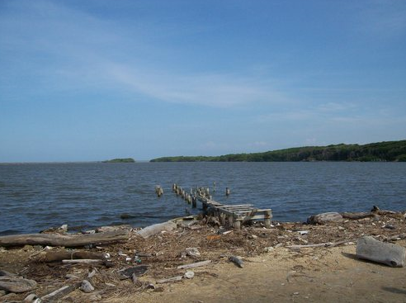
Figura 5.19 Pantanos Costeros Ciénaga de los Manatíes.

Superficies de Agua

Son los cuerpos y cauces de aguas permanentes, intermitentes y estacionales, localizados en el interior del continente y los que bordean o se encuentran adyacentes a la línea de costa continental, como los mares (Tabla 5.14). Se incluyen en esta clasificación los fondos asociados con los mares, cuya profundidad no supere los 12 metros.

Tabla 5.14 Unidades de coberturas de la tierra para las superficies de agua.
NIVEL
1 | 2 | 3 | 4
5. SUPERFICIES DE AGUA | 5.1. Aguas  continentales | 5.1.1. Ríos (50m)
5. SUPERFICIES DE AGUA | 5.1. Aguas  continentales | 5.1.2. Lagunas, lagos y ciénagas naturales
5. SUPERFICIES DE AGUA | 5.1. Aguas  continentales | 5.1.3. Canales
5. SUPERFICIES DE AGUA | 5.1. Aguas  continentales | 5.1.4. Cuerpos de agua artificiales | 5.1.4.1. Embalses
5. SUPERFICIES DE AGUA | 5.1. Aguas  continentales | 5.1.4. Cuerpos de agua artificiales | 5.1.4.2. Lagunas de oxidación
5. SUPERFICIES DE AGUA | 5.1. Aguas  continentales | 5.1.4. Cuerpos de agua artificiales | 5.1.4.3. Estanques para acuicultura continental
5. SUPERFICIES DE AGUA | 5.2. Aguas marítimas | 5.2.1. Lagunas Costeras
5. SUPERFICIES DE AGUA | 5.2. Aguas marítimas | 5.2.2. Mares y océanos
5. SUPERFICIES DE AGUA | 5.2. Aguas marítimas | 5.2.3. Estanques para acuicultura marina

LAGUNAS, LAGOS Y CIÉNAGAS NATURALES

Superficies o depósitos de agua natural de carácter abierto o cerrado, dulce o salobre, que pueden estar conectados o no con un río o con el mar. En las planicies aluviales se forman cuerpos de agua denominados ciénagas, que están asociadas con las áreas de desborde de los grandes ríos. Las ciénagas pueden contener pequeños islotes arenosos y lodosos, de formas irregulares alargadas y fragmentadas, de pequeña área, los cuales quedan incluidos en el cuerpo de agua siempre que no representen más de 30% del área del cuerpo de agua.

Incluye:
- Lagunas, ciénagas u otros cuerpos agua naturales con área mayor o igual a 5 ha.
- Cobertura de vegetación acuática flotante con área menor a 5 ha y que no represente más de 30% del área del cuerpo de agua.
- Deltas interiores de lodos y arenas con una superficie menor a 5 ha y que el cuerpo del delta no represente más de 30% de la superficie total del cuerpo de agua.

No incluye:
- Cuerpos de aguas artificiales utilizados para la cría de especies acuícolas (5.1.4.3).
- Superficies con vegetación acuática flotante con área mayor a 5 ha (4.1.3).

CUERPOS DE AGUA ARTIFICIALES

Esta cobertura comprende los cuerpos de agua de carácter artificial, que fueron creados por el hombre para almacenar agua usualmente con el propósito de generación de electricidad y el abastecimiento de acueductos, aunque también para prestar otros servicios tales como control de caudales, inundaciones, abastecimiento de agua, riego y con fines turísticos y recreativos.

Incluye:
- El cuerpo de agua y las áreas secas expuestas en períodos de vacado y estiaje.
- La infraestructura asociada con área menor a 5 ha.
- Las islas presentes en los cuerpos de agua con área menor a 5 ha.

No incluye:
- Cuerpos de aguas artificiales utilizados para la cría de especies acuícolas marinas (5.2.3).
- Cuerpos de agua cubiertos con vegetación flotante (4.13).
- Ríos naturales cuyo cauce ha sido canalizado o canales artificializados (5.1.3).
- La infraestructura de las plantas de tratamiento de agua con área mayor o igual a 1 ha (1.2.5).

Durante los períodos de nivel bajo de las aguas, dentro del proceso de manejo de los embalses, pueden quedar expuestas franjas de tierra seca que deben ser incluidas en esta unidad. De acuerdo con la información disponible y escala de trabajo, esta unidad puede ser dividida en las siguientes clases:
5.1.4.1. Embalses
5.1.4.2. Lagunas de oxidación
5.1.4.3. Estanques para acuicultura continental

AGUAS MARÍTIMAS

Esta cobertura comprende los cuerpos de agua natural salada y salobre asociada con mares u océanos que bordean el litoral.

Lagunas Costeras
Superficies de agua salada o salobre, separadas del mar por tierras sobresalientes u otras topografías similares. Pueden tener comunicación con el mar de manera permanente o temporal a través de canales, barras de arena y zonas de pantanos costeros.

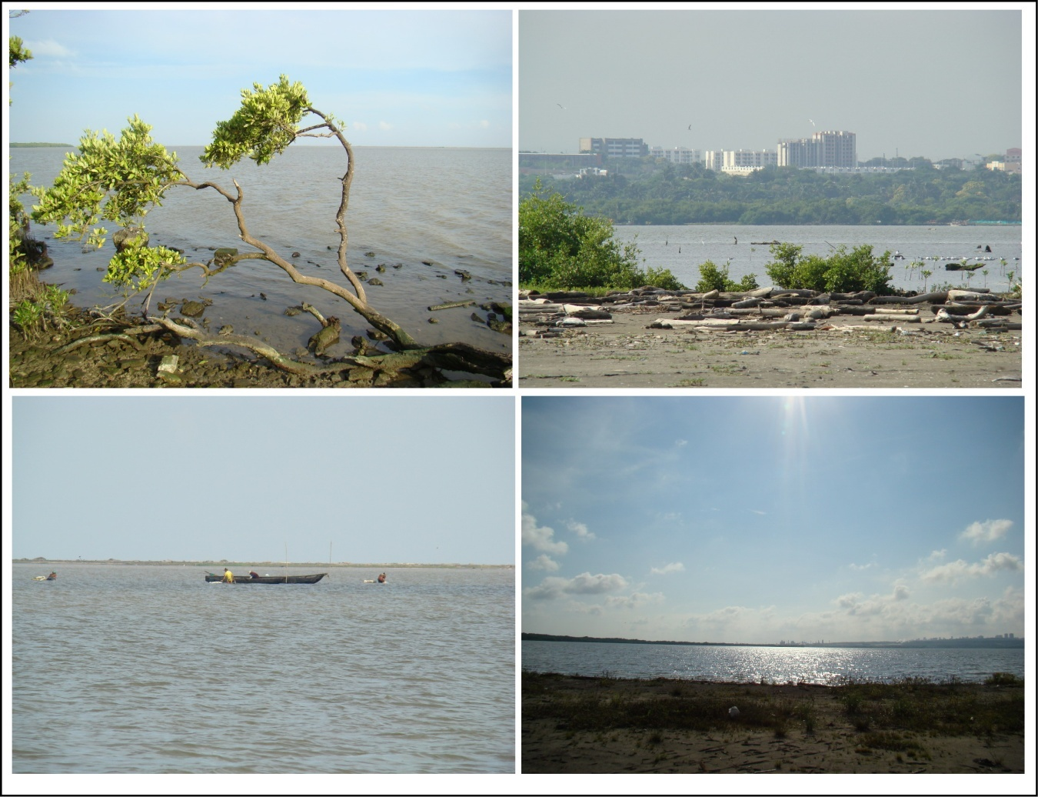
Figura 5.20 Panorámicas de la Cienaga Mallorquín.
Incluye:
- Lagunas costeras con área mayor o igual a 5 ha.
- Canales que comunican la laguna con el mar.
- Cobertura de vegetación asociada a la laguna con área menor a 5 ha.

No incluye:
- Pantanos costeros (4.2.1).
- Lagunas naturales o artificiales para la cría de mariscos, de camarones y de peces (5.2.3).
- Salitral (4.2.2).
- Ríos (5.1.1).
- Playas (3.3.1).

Para su identificación y delineación se debe tener en cuenta la existencia de una franja litoral que la separa del mar.

Mares y Océanos
Comprende los cuerpos de agua salada que bordean la zona litoral y que se extienden a partir de la línea de costa en período de bajamar.

Incluye:
- Extensión del mar o del océano.
- Extensión del mar o del océano incluida en la estructura de los puertos industriales o de recreo con un área menor a 5 ha.

No incluye:
- Islas, archipiélagos o tierras localizadas en el medio del mar u océano con área mayor a 25 ha.
- Extensión del mar o del océano incluida en la estructura de los puertos industriales con área mayor a 5 ha (1.2.3).
- Extensión del mar o del océano incluida en la estructura de los puertos de recreo con área mayor a 5 ha (1.4.2).

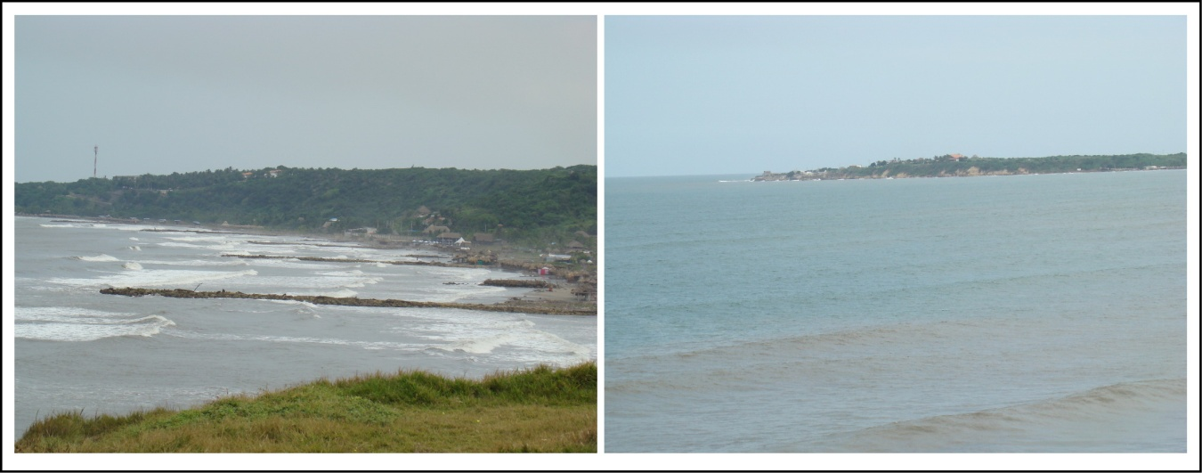
Figura 5.21 Panorámicas del Mar Caribe.

ANÁLISIS MULTITEMPORAL

Los cambios que se presentan en un determinado territorio son el producto de la dinámica socioespacial, de la apropiación social del espacio al cual se le imprime las condiciones propias de las comunidades representada en sus coberturas.
A continuación se presenta el análisis a través del tiempo de las variaciones espaciales de las diferentes coberturas.

Procesamiento Digital

PROCESAMIENTO DIGITAL DE IMÁGENES CONTINUAS

Las imágenes originales se trataron digitalmente a partir del Análisis de Componentes Principales (ACP) con el fin de recoger la mayor parte de la información original y facilitar una primera interpretación considerando la mayor variabilidad de la imagen. Esta técnica permite identificar aquellos rasgos que corresponden a la mayor parte de las bandas y aquellos otros que son específicos de algún grupo de ellas (CHUVIECO, 1996). Se utilizaron los cuatros primeros componentes principales de las imágenes para hacer más eficiente la información almacenada en los primeros componentes y para detectar los cambios reales a partir del último componente.

Tomando como base las imágenes con ACP, se procedió a realizar una clasificación digital Mixta (es decir, se ejecutó una clasificación digital supervisada apoyada en una clasificación digital no supervisada).
La clasificación no supervisada permitió la identificación de 10 clases espectrales, las que mostraron una buena aproximación temática, situación que sirvió para diferenciar los diferentes estratos vegetales y las áreas construidas. Sin embargo, se observó que algunas de las coberturas vegetales naturales tendían a homogeneizarse, por tal razón, se procedió a realizar la clasificación supervisada como un complemento a la anterior (MAUSER, 1989).
A partir de las 10 clases seleccionadas, la clasificación supervisada generó 4 nuevas clases. Finalmente, como resultado de la clasificación mixta, se obtuvo un total de 14 categorías de cobertura y uso de la tierra, a una escala aproximada de 1:100.000. Sin embargo, no todas las categorías se presentaron en cada una de las imágenes (Figura 5.22).

ANÁLISIS DE LAS ESTADISTICAS DE ENTRENAMIENTO

Este análisis es llevado acabo a partir de pruebas de evaluación de las firmas espectrales generadas en las áreas de entrenamiento, que determinan si estas firmas son una representación real de los pixeles que se desean clasificar en cada clase. El análisis estadístico se basó en la evaluación de los resultados de la clasificación a partir de la matriz de contingencia y de separabilidad espectral entre las clases seleccionadas de acuerdo a las fórmulas de divergencias transformadas y distancia de Jeffries- Matusita (SWAIN and DAVIS, 1978).
El resultado arrojado por estas matrices nos muestran una separabilidad del 99% para las imágenes clasificadas de ambos años con una precisión promedio del 92% para cada una de las clases espectrales involucradas, siendo la categoría de Bosque Plantado la que arrojó menor asociación (84%) y las praderas naturales y las áreas urbanas fueron las que mostraron mayor grado de asociación (100%).

AJUSTE DE LA CLASIFICACIÓN

Se procedió al ajuste de la clasificación asignando nuevas áreas de entrenamiento a las categorías con confusión espectral utilizando la técnica de la clasificación supervisada mediante el criterio de máxima verosimilitud (CHUVIECO, 1996). Posteriormente, se aplicaron filtros de suavizamientos a la vectorización de las imágenes clasificadas.

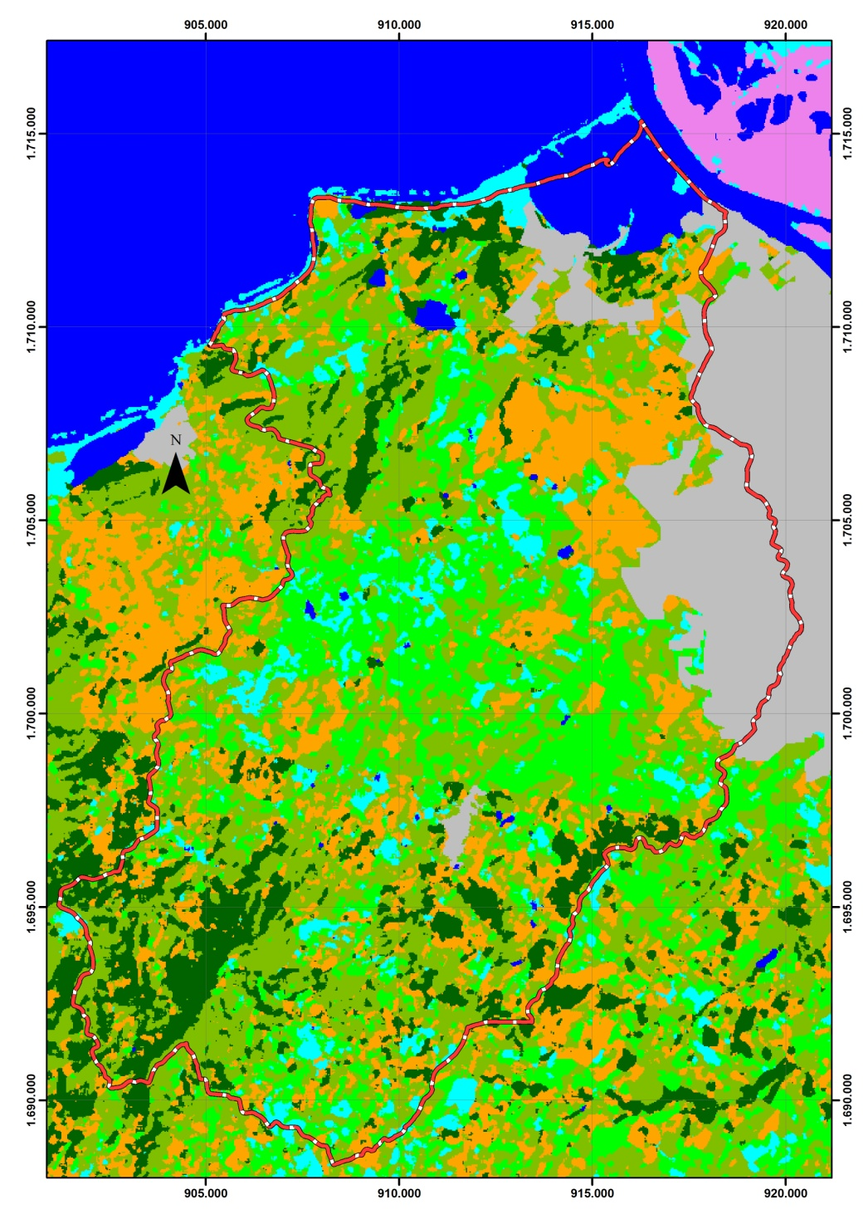
Figura 5.22 Clasificación Mixta (Landsat TM, Marzo de 1989).

Análisis de Cambios

A partir de los procedimientos anteriormente mencionados, la metodología enfatiza una serie de actividades tendientes a analizar la dinámica de la cobertura/uso de la tierra para la zona en estudio.
La metodología empleada se basó en la comparación de imágenes previamente clasificadas de manera independiente. El requisito fue tener elaborada la misma leyenda temática para las dos fechas, con el propósito de que sean realmente comparables. A partir de esto, se generó una tabla multitemporal de cambios, en donde se presentan las transiciones que se producen entre las dos fechas, lo que permite observar, no sólo las zonas de cambio (estables y dinámicas) sino también comparar la cobertura original y la actual con lo que podemos analizar las tendencias de cambio en la zona de estudio.
Los mapas temáticos obtenidos, para cada fecha en particular, generaron coberturas en un formato vectorial las cuales entraron a un Sistema de Información Geográfica (SIG) para que, luego de un análisis de los cambios espaciales encontrados, se pudiese elaborar un mapa final de cambio de la cobertura y uso de la tierra que muestra no sólo la tendencia de cambio de las categorías involucradas sino también, las áreas de cambio de cada una de ellas.

VECTORIZACIÓN

Las imágenes clasificadas fueron luego vectorizadas dando lugar a una cobertura de salida de tipo vectorial.

VERIFICACIÓN DE CAMPO

La verificación de campo permitió ajustar las categorías temáticas de cobertura/uso de la tierra tanto desde el punto de vista de la denominación como del espacio ocupado evitando, así, errores de omisión y/o comisión.

AJUSTE FINAL DE LA CLASIFICACIÓN

Como procedimiento final se efectuó una recodificación de aquellas clases que presentaban escasa separabilidad espectral, ajustándose la clasificación a un total de seis categorías temáticas.

DETECCIÓN DE CAMBIOS

La detección de cambios en la cobertura y uso de la tierra de la región se realizó de dos formas diferentes:
- Con la aplicación de un procedimiento de intersección entre la cobertura de ambas fechas a partir de un SIG.
- A partir del análisis espacial de los cambios espectrales encontrados a partir de la sustracción entre las clasificaciones digitales entre las dos fechas de interés.

Resultados y Análisis

VARIACIÓN DE LOS CUERPOS DE AGUA

En términos generales la región de la cuenca abastecedora de la Cienaga Mallorquín ha presentado cambios especialmente relacionados con las variaciones de la urbanización de este espacio. El principal elemento cambiante ha sido la propia Ciénaga de Mallorquín que ha perdido entre 1980 y el 2010 unas 650 hectáreas que equivalen al 43.18%, es decir en este lapso de tiempo se perdió casi la mitad de la ciénaga, erosionándose las anteplayas, la barra de arena y algunos importantes parches de manglares, el retroceso de la línea de costa fue del orden de los 2.200 metros desde la posición cartografiada para 1980 con respecto a la expresión del año 2010 (Ver Figura 5.23).
Frente a la comparación vectorial realizada desde clasificación supervisada y que brindó gran confiabilidad, la imagen por detección de cambios acertó en buena parte de las áreas de bosques riparios y los crecimientos urbanos, mostró algunas áreas que se mantenían constantes y otras que correspondían a coberturas nuevas. La imagen no fue satisfactoria para aquellas áreas que indicaban ganancia y prácticamente los aciertos se dieron sobre las zonas de nubes y sombras que eran muy obvias.

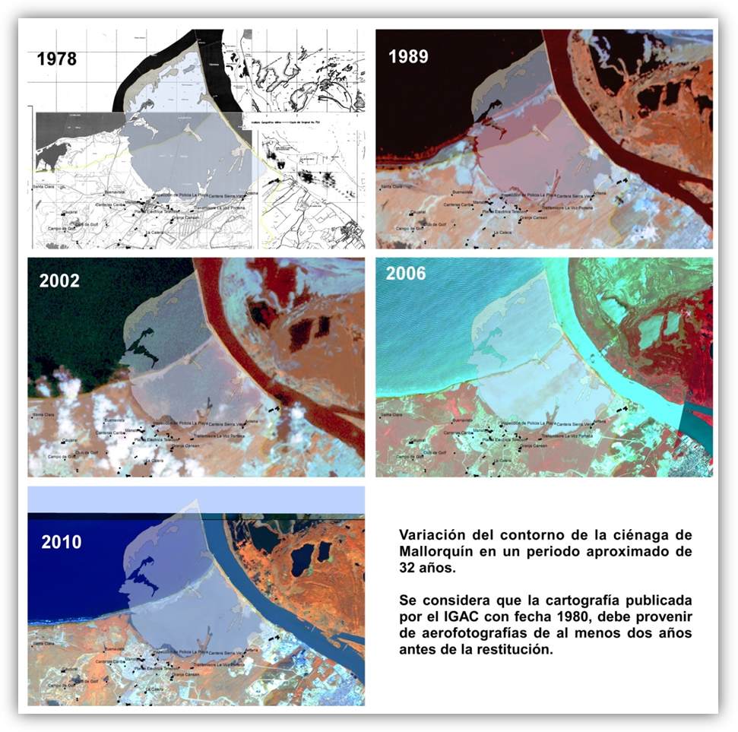
Figura 5.23 Variación Multitemporal de la Ciénaga de Mallorquín.

Otro cambio sustantivo se observa en la Ciénaga de Los Manatíes, con una reducción en su ecotono en un 86% (Ver Figura 5.24) para un periodo de aproximadamente 30 años, hoy día se cuenta con un espejo de aproximadamente 23 Ha en periodos normales, pero sin la albufera y los pantanos marginales que solían existir, la dinámica litoral tiene en peligro la viabilidad de esta ciénaga.
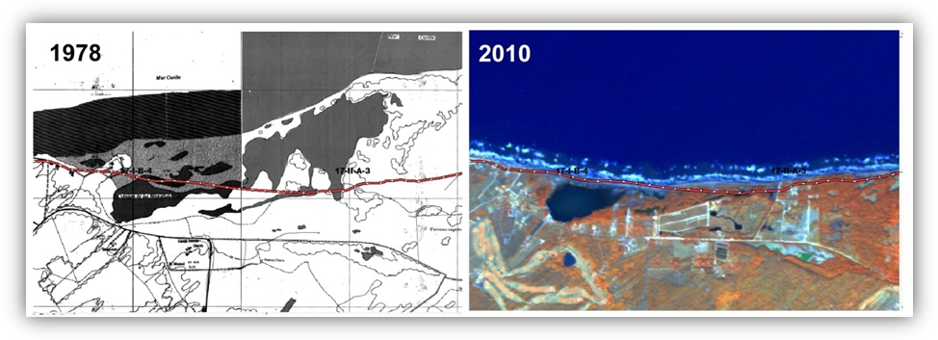
Figura 5.24 Variación de la albufera y la Ciénaga de Manatíes.

La Ciénaga El Rincón conocida como el Lago del Cisne ha sufrido variaciones a lo largo de los 30 años de análisis desde la restitución fotogramétrica realizada por el IGAC, este cuerpo de agua contaba con 49,43 Ha, que paulatinamente fueron decreciendo (no de manera uniforme, en razón a la fecha de toma de las imágenes), sin embargo es una constante la reducción del espejo de agua, al punto que las mediciones de área sobre la escena del año 2010, muestran que la superficie del cuerpo de agua alcanza 41,78 Ha. Una reducción de 7,6 Ha supone en términos porcentuales una perdida del 15,46 % en 30 años.

Figura 5.25 Variación de la superficie de la Ciénaga El Rincón.

Al nororiente del cuerpo principal de la Ciénaga El Rincón se encontraba un cuerpo de agua que paulatinamente ha ido perdiendo capacidad de almacenamiento, desde 1980 mostraba ya desconexión del cuerpo principal, sigue siendo este sector el que más presión tiene. De igual manera los manglares del sector occidental para la escena del año 2006 presentan una fuerte intervención, afortunadamente la escena del año 2010 muestra la recuperación de los mismos, la situación en el costado sur es de permanente presión por urbanización. Las siguientes imágenes permitirán al lector observar dicho comportamiento (Ver Figura 5.26).

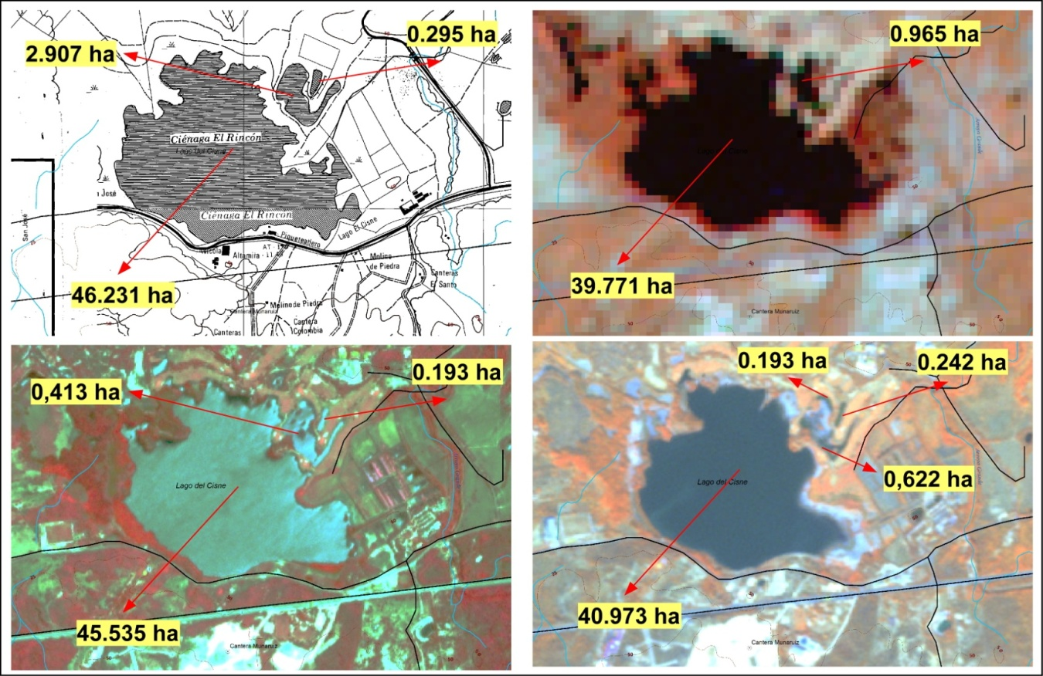
Figura 6.26 Análisis Multitemporal de la Ciénaga El Rincón (arriba ala izquierda 1980, arriba a la derecha 1989, abajo a la izquierda 2006, abajo a la derecha 2009).

El análisis de los contornos observados en la Ciénaga El Rincón en los periodos con los cuales se cuenta con imágenes, no muestra variaciones uniformes, sino, más bien difusas, esto indica la poca profundidad de este cuerpo y lo vulnerable de sus riberas. La Figura 5.27 ilustra esta situación.

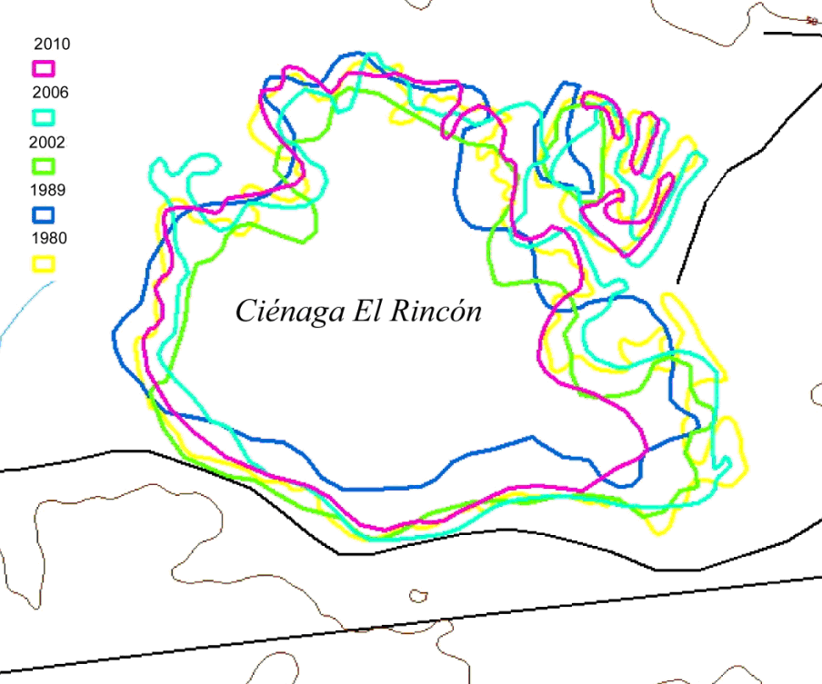
Figura 5.27 Variación espacial del contorno de la Ciénaga El Rincón.

Otro comportamiento analizado en el estudio multitemporal es la proliferación de cuerpos de artificiales agua a partir del año 2006, quizás las condiciones climáticas del Niño y las sequías que este fenómeno causan llevaron a la gente a represar en diversos sectores los drenajes naturales, aprovechando los sistemas colinados por los cuales escurren, en la Figura 5.28 se observa esta situación, nótese en la parte inferior de la imagen como para el año 2006 el embalse de Camaguey no existía, hoy es el principal cuerpo de agua artificial, con alrededor de 13 Ha de espejo de agua.

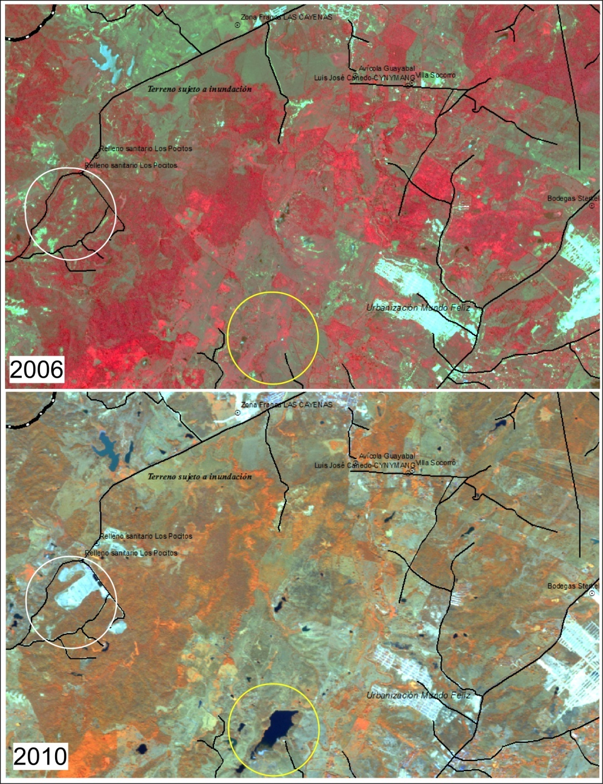
Figura 5.28 Variación de coberturas en el Municipio de Galapa (Sector Camagüey).

En la imagen de 2010 de la Figura 5.28 se pueden detallar 23 nuevos embalses de pequeñas quebradas, la presencia del nuevo relleno sanitario y los crecimientos urbanos.

VARIACIONES EN LA TOTALIDAD DE LA CUENCA HIDROGRÁFICA

Los análisis de cambios de cobertura se realizaron únicamente sobre las imágenes, las variaciones sobre cartografía base IGAC no fueron consideradas. La Tabla 5.15 muestra las variaciones de cada unidad genérica para las tres escenas clasificadas.

Tabla 5.15 Unidades de coberturas de la tierra para las superficies de agua.
COBERTURA Y USO | 2010 | 2002 | 1989
UNIDAD | AREA (Ha) | AREA (Ha) | AREA (Ha)
BOSQUE NATURAL | 7040,48 | 5303,79 | 6638,64
RASTROJOS ALTOS | 5870,53 | 1164 | 16241,13
RASTROJOS BAJOS | 13736,83 | 6720,75 | 9166,86
PASTOS | 14967,35 | 26275,77 | 8781,03
SUELO DESNUDO | 1610,85 | 4605,39 | 3111,84
CUERPOS DE AGUA | 10456,76 | 9257,04 | 9760,68
 |  | 771,66
URBANO | 6115,60 | 5919,05 | 5869,07
VEGETACION HIGROFITICA | 865,27 | 646,2 | 1094,4
TOTAL | 60663,66 | 60663,65 | 60663,65

El crecimiento urbano ha expuesto un desarrollo continuo al menos para las categorías de tejido urbano continuo, aunque aparecen nuevas construcciones éstas no pueden ser detectadas a través de este procedimiento por cuanto al aplicarse los filtros 3x3 y 5x5 se pierde la información.
Uno de los ejemplos que describen este comportamiento se encuentra en el sector La Playa, para 1978 se consolidaba como una inspección de policía con algunas viviendas en sus inmediaciones, para la actualidad es todo un conglomerado urbano (Figura 5.29).

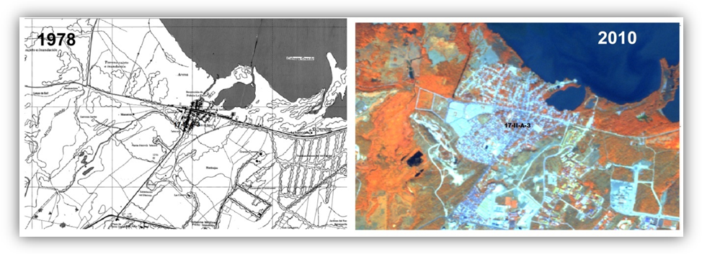
Figura 5.29 Crecimiento del Sector La Playa en la vía que conduce a Puerto Colombia.

El mismo fenómeno se repite en Salgar y Pradomar, uno de los cambios más notorios se puede observar en el costado oriental de la cuenca abastecedora, sector del distrito de Barranquilla, de donde fue posible obtener cartografía de 1950. Para aquel entonces no había ningún proceso de urbanismo sobre la cuenca hidrográfica, es posterior a este año y antes de 1989 que se presenta un crecimiento acelerado y la gran ocupación de estos espacios (Ver Figura 5.30).

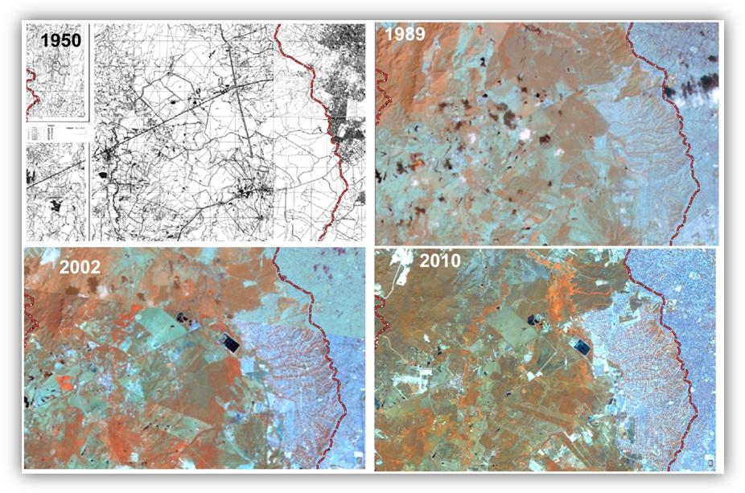
Figura 5.30 Proceso de urbanismo de Barranquilla al interior de la Cuenca Hidrográfica.

El crecimiento gradual del perímetro urbano de Barranquilla ha sido constante después de 1989, para esta zona se puede apreciar la construcción de las lagunas de oxidación a partir de 2002. Entre el año 1959 y el 2010 Barranquilla creció 2100 Ha dentro de la Cuenca Hidrográfica de la Cienaga de Mallorquín. Por otra parte, los corregimientos han presentado un comportamiento relativamente estable, tal es el caso de Juan Mina. En el caso particular del Municipio de Galapa, éste ha presentado crecimientos moderados.

En el histograma de cambios se puede observar (Ver Figura 5.31) el comportamiento para cada una de las semillas espectrales consideradas a través de sus valores normales, el análisis solamente presenta dos valores anómalos, los valores de rastrojos altos y pastos respectivamente para el año 2002. Esto puede hacer referencia a que probablemente la fecha de la toma de imagen coincidió con eventos de lluvias que mantenían una mejor respuesta espectral de los pastos haciendo que se confundieran con los rastrojos altos.

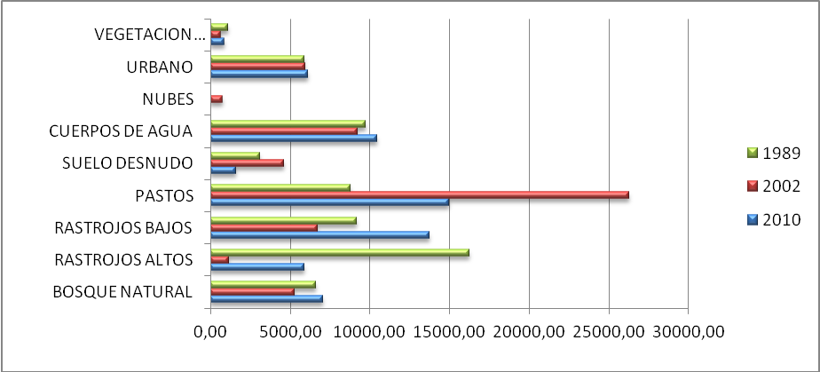
Figura 5.31 Proceso de urbanismo de Barranquilla al interior de la Cuenca Hidrográfica.

Como se ilustra en el histograma el suelo desnudo ha crecido más de 1500 Ha, probablemente este crecimiento registrado por el software atiende en parte a los procesos de urbanización. Se puede observar con gran preocupación los cambios registrados en los cuerpos de agua, con decrecimientos de hasta de 650 Ha indicando que los cuerpos naturales han perdido significativamente su capacidad de almacenamiento, toda vez que el valor final incluye los jagüeyes y demás reservorios hechos por el hombre.

La situación es alarmante dado que los regímenes hidrológicos de la cuenca se ven plenamente alterados una vez revisados los análisis multitemporales. Se puede observar la presencia de una gran cantidad de reservorios que represan y alteran el funcionamiento natural de las quebradas y caños temporales del área, y el decrecimiento de los complejos cenagosos del área, los cuales en la mayoría de los casos, hoy día no tienen un espejo de agua sino una vegetación acuática y se encuentran en proceso de desecación.

Otro caso estudiado se encuentra en la Ciénaga El Salao que se aprecia en la Figura 5.32 y la Ciénaga Montañita, las cuales han sufrido importantes cambios desde el año 1980. La primera ciénaga ha perdido gran parte de su espejo de agua de 11,2 Ha en 1980 a 7,6 Ha en el 2010. Y nuevamente con preocupación se observa la desaparición de 9.1 Ha en la ciénaga Montañita.
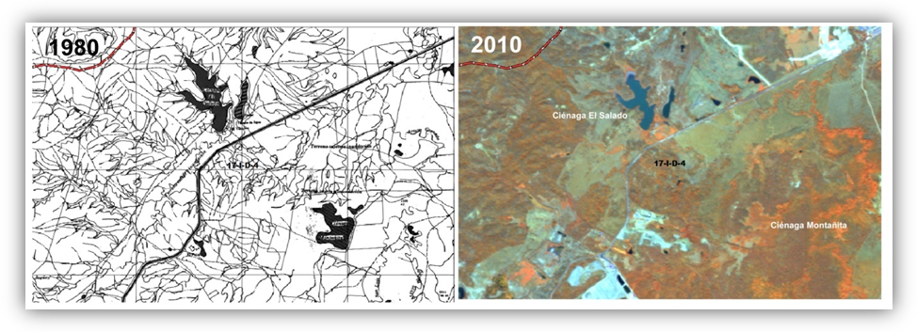
Figura 5.32 Disminución del área en los cuerpos de agua natural.

El caso contrario se aprecia en diversas áreas donde se han venido represando los cauces naturales, la Figura 5.33 muestra la situación en las inmediaciones del Municipio de Galapa en donde es evidente el aumento de los reservorios, represamientos y jagüeyes en el área.
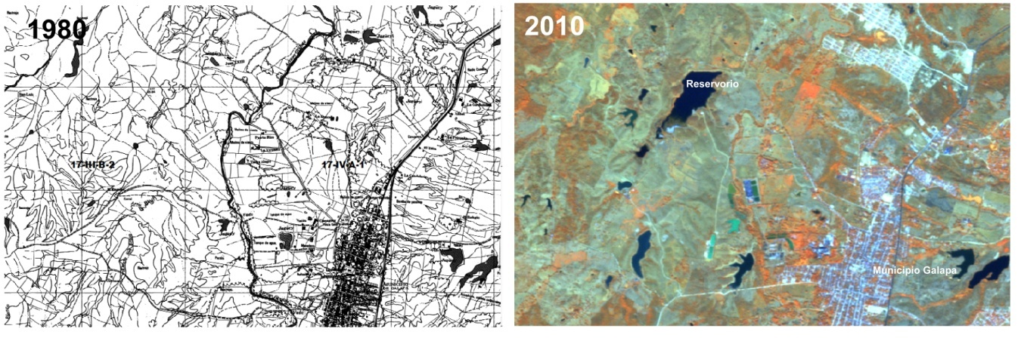
Figura 5.33 Nuevos cuerpos de agua en la cuenca Municipio de Galapa.

Por ultimo, a continuación se presentan los resultados de la clasificación de las escenas Lansat 2002 y la escena Rapid Eye 2010.

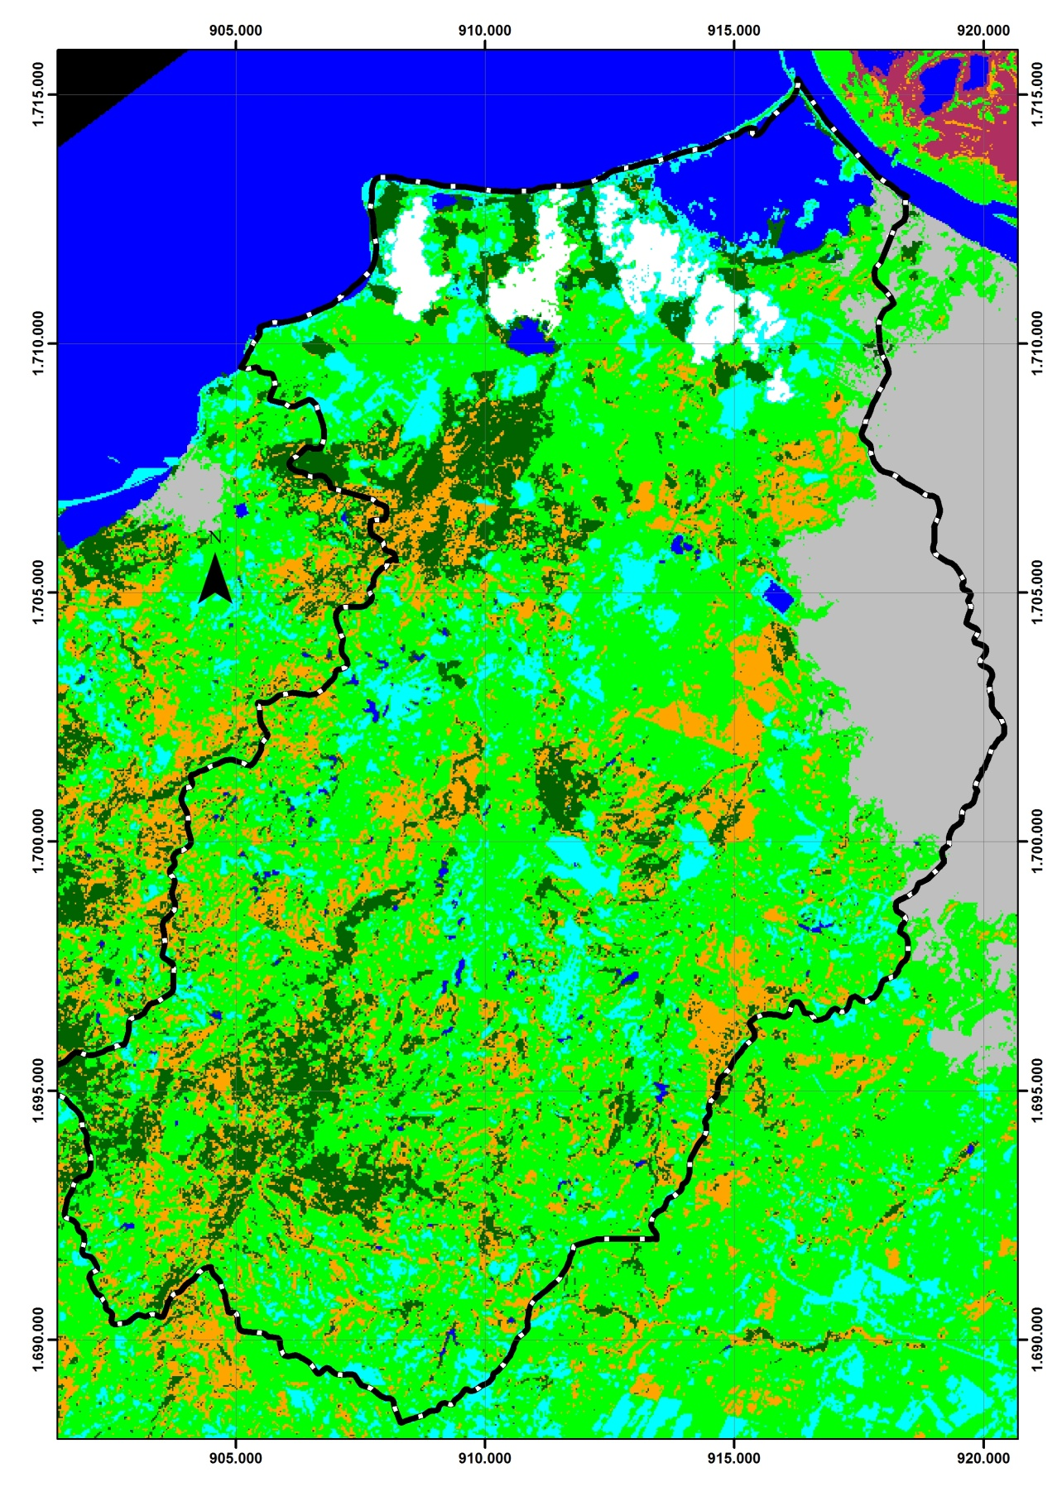
Figura 5.34 Resultado de la clasificación de la escena Landsat 2002.

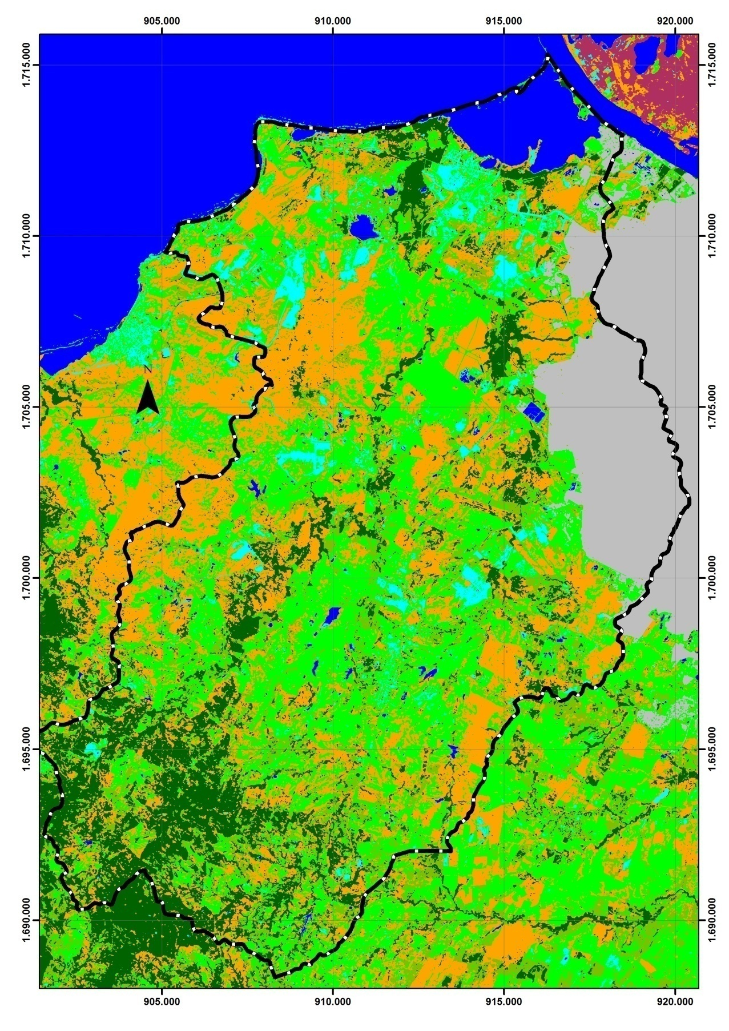
Figura 5.35 Clasificación de la escena Rapid Eye 2010.

ESTUDIO HIDRODINÁMICO E HIDROLÓGICO

ESQUEMA HIDRODINÁMICO DE LA CUENCA

El análisis morfométrico de las cuencas tiene como objetivo principal conocer las características físicas de éstas, que tienen relación directa con el proceso de transformación de la precipitación en caudales de escorrentía. Para tal efecto se requiere conocer las características físicas de la red de drenaje de cada subcuenca, las longitudes de los drenajes principales y de los valles de inundación, las áreas de las subcuencas, sus perímetros, etc.
De acuerdo con lo anterior se llevó a cabo una subdivisión lógica de la Cuenca de la Cienaga de Mallorquín, en subcuencas aportantes. De cada una de estas subcuencas se desarrolló un análisis morfométrico y se obtuvieron las características físicas de las mismas.

Subcuencas de la Cuenca Hidrográfica

Luego de analizar la cartografía de la Cuenca Hidrográfica de la Cienaga de Mallorquín, se trazaron las divisorias de las subcuencas obteniendo un total de once (11) subcuencas principales como se ilustra en la Figura 6.1.

Figura 6.1 Subcuencas de la Cuenca Hidrográfica en estudio.

MORFOMETRÍA DE LAS CUENCAS AFERENTES

Se llevó a cabo un análisis morfométrico de las subcuencas aferentes al Arroyo Grande y León obteniendo los resultados presentados en la Tabla 6.1.

Tabla 6.1 Morfometría de las Subcuencas.

Con base en las características físicas de las subcuencas se estimaron los parámetros morfométricos de las mismas. Los parámetros estimados se describen a continuación:

- Área de la Cuenca (A)
Esta característica es determinada con Sistema de Información (SIG), en la descripción del Arroyo Grande y León, estas son presentadas por Subcuencas.

- Forma de La Cuenca (Mosalve G, 1999)

Indica el comportamiento de la creciente de inundación en la cuenca, es decir, si todo el volumen de agua llega al punto de salida al mismo tiempo. La forma de la cuenca se pueden determinar por dos métodos: Índice de Gravelius o coeficiente de compacidad y factor de forma.

- Índice de Gravelius o Coeficiente de Compacidad

Es la relación que existe entre el perímetro de la cuenca y el perímetro de una circunferencia de área igual a la cuenca, lo que resulta en el grado de concentración de volumen de agua en la cuenca.

Donde:
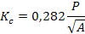
Kc, es el índice de Gravelius
A: es el área de la cuenca (Km²)
P: es el perímetro de la cuenca (Km)

Cuanto más irregular sea la cuenca mayor será este índice y el valor mínimo de este es 1 (corresponde al de la circunferencia), los rangos de forma son los siguientes:

Redonda - ovaloredonda: k=1,00-1,25. Grado de inundación Crítica.

Ovaloredonda - ovalooblonga: k=1,25-1,50. Alto grado de Inundación.

Ovalooblonga - rectangularoblonga: k=1,50-1,75. Grado de inundación moderado.
Rectangular: k > 1,75, Grado de inundación bajo.

- Factor de Forma

Es la relación entre el ancho medio y la longitud del cauce principal de la cuenca, este nos indica que si la cuenca es ancha (valores mayores a 1) el flujo de la creciente en el cauce principal es rápido o si es larga (valores menores a 1) el flujo es lento.
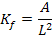

Donde:
Kf: es el factor de forma.
A: el área de la cuenca.
L: es la longitud del cauce principal.

Si el valor de este factor es cercano a uno (1), indica que es poco propenso a la inundación.

- Densidad de Drenaje (Mosalve G, 1999)

Es la relación existente entre la longitud total de los cursos de agua y el área total de la cuenca, lo que define la cantidad de cursos de agua que existe en la cuenca.
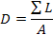
Donde:
D: es la densidad de drenaje.
L: es la longitud total de los cursos de agua.
A: es el área de la cuenca.

La densidad de drenaje usualmente toma valores entre 0,5 km/km² para cuencas con drenaje pobre, y hasta 3.5 km/ km² en cuencas excepcionalmente bien drenadas.

- Longitud Promedio del flujo superficial (Mosalve G, 1999)

Se define como la distancia media que el agua de lluvia tendría que escurrir sobre los terrenos de una cuenca, en caso que la escorrentía se diese en línea recta desde donde la lluvia cayó hasta el punto más próximo al lecho de una corriente cualquiera de la cuenca.
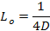
Donde:
L_{o}: es la longitud promedio del flujo superficial.
D: es la densidad de drenaje.

- Sinuosidad del Cauce principal (Mosalve G, 1999):

Es la relación que existe entre la longitud del flujo y el valle del cauce principal, medida en línea recta o curva, mostrando que tantas curvas tiene el río, lo cual demora el paso de la onda de corriente en la subcuenca.

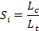
Donde:
S_{i}: es la sinuosidad del Cauce.
L_{c}: es la longitud del cauce principal.
L_{t}: es la longitud del valle del cauce principal.

- Pendiente de la Cuenca

Es el grado de inclinación del terreno con respecto a la horizontal, por lo que controla las velocidades de flujo de agua.

Por último, con base en las características físicas de las subcuencas se estimaron los siguientes parámetros morfométricos obteniendo los resultados presentados en la Tabla 6.2.

Tabla 6.2 Parámetros Morfométricos de las Subcuencas.

INTERPRETACIÓN DE LAS CARACTERÍSTICAS MORFOMÉTRICAS

Es importante tener en cuenta que los rangos establecidos para los parámetros morfométricos de las subcuencas fueron establecidos para un análisis de cuencas completas, es decir que si el análisis se hace por subcuencas es posible que una de ellas presente parámetros morfométricos que indiquen poca probabilidad de inundación, sin embargo por el caudal acumulado por las subcuencas aguas arriba, es posible que se presenten inundaciones en esta.

De acuerdo con lo anterior se observa que las subcuencas 4, 6, 9, 10, y 11 presentan grados altos de inundación, de acuerdo con el índice de Gravelius, mientras que las subcuencas 2, 3, 5 y 7 presentan índice moderado de inundación. Por su parte, la subcuenca 1 presenta un bajo grado de inundación. La subcuenca 8 corresponde a la zona urbana del sur occidente de Barranquilla, por lo tanto no presenta valores en los parámetros mofométricos, ya que estos son para cuencas rurales y semirurales.

En cuanto al factor de forma, es importante decir que solo la subcuenca 11 presenta un valor superior a uno lo que indica que el flujo de la creciente en el cauce principal es lento, para el resto de las subcuencas este valor es inferior a 1, presentándose un flujo rápido. Sin embargo la subcuenca 7 presenta un factor de forma cercano a uno lo que habla de alta probabilidad de inundación.

En lo que a la densidad de drenaje corresponde, es importante aclarar que todas las cuencas presentan una alta capacidad de drenar las aguas, por lo que las eventuales crecientes deberán ser de corta duración. Independientemente todas estas hipótesis podrán ser verificadas durante el proceso de modelación hidrológica de la cuenca y la modelación hidráulica del Arroyo León.

ESTUDIO HIDROLÓGICO DE LA CUENCA

Teniendo en cuenta los parámetros morfométricos de la cuenca hidrográfica se procede a desarrollar el modelo hidrológico estimando los siguientes parámetros.

Tiempo de Concentración

Este índice representa el tiempo de flujo desde el punto más alejado hasta la salida de la cuenca. El tiempo de concentración también depende de la forma, en cuencas de forma alargada el agua escurre en general por un solo cauce principal, en cambio, en cuencas de forma ovalada, los escurrimientos recorren cauces secundarios hasta llegar a uno principal por lo que su tiempo de concentración es superior.

Para el cálculo del tiempo de concentración de este estudio, se aplicarán diversas fórmulas, entre las que están:

- Fórmula de Kirpich. Calcula el tiempo de concentración, Tc, en minutos, según la expresión:

Donde L: Longitud del cauce principal de la cuenca (m)
S: Pendiente promedio del recorrido principal (m/m).

- Fórmula Californiana (del U.S.B.R.). Es la expresión utilizada para el tiempo de concentración (en horas) en el cálculo del hidrograma triangular del U.S. Bureau of Reclamation.

Donde:
L: Longitud del cauce principal de la cuenca (Km).
J: Pendiente promedio del cauce principal de la cuenca (m/m).

- Fórmula de Giandotti. Proporciona el tiempo de concentración de la cuenca, T_{c} , en horas.

Donde:
L: Longitud del cauce principal de la cuenca (Km).
J: Pendiente promedio del cauce principal de la cuenca (m/m).
A: Área de la cuenca (Km²).

- Fórmula de Témez. Se deriva de la fórmula del U.S. Army Corps of Engineers.
Donde:
L: Longitud del cauce principal de la cuenca (Km.)
J: Pendiente promedio de dicho recorrido (m/m)
T_{c}: Tiempo de concentración de la cuenca, en horas.

La Tabla 6.3 resume los resultados obtenidos para los tiempos de concentración calculados a partir de las anteriores expresiones.

Tabla 6.3 Tiempos de Concentración de las Subcuencas en estudio.

Curvas de Intensidad Frecuencia Duración IDF

Las Curvas IDF representan la relación que existe entre la intensidad, duración e intervalos de ocurrencia de las lluvias observadas. Estas se obtuvieron para las estaciones del Aeropuerto Ernesto Cortissoz y Las Flores, las cuales fueron procesadas por el Instituto de Hidrología, Meteorología y Estudios Ambientales de Colombia (IDEAM). A continuación se presentan cada una de ellas en las Figuras 6.2 y 6.3.

Figura 6.2 Curvas de intensidad frecuencia duración Aeropuerto Ernesto Cortissoz.

Figura 6.3 Curvas de intensidad frecuencia duración Las Flores.

Hietogramas Representativos

A partir de las Curvas IDF´s se construyen los hietogramas que representan los eventos de precipitación característicos para cada período de retorno. Estos hietogramas se construyen empleando el método de los bloques alternos descritos en las memorias de cálculo. A continuación se presentan los diferentes hietogramas para cada período de retorno.
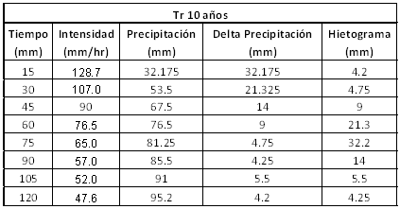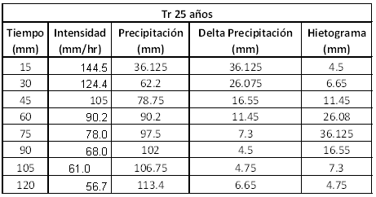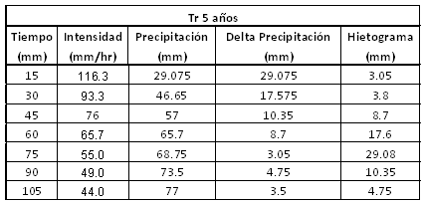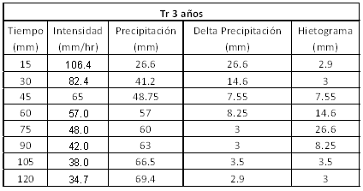

Figura 6.4 Resultados Hietogramas Cuenca Hidrográfica (Est. Las Flores).

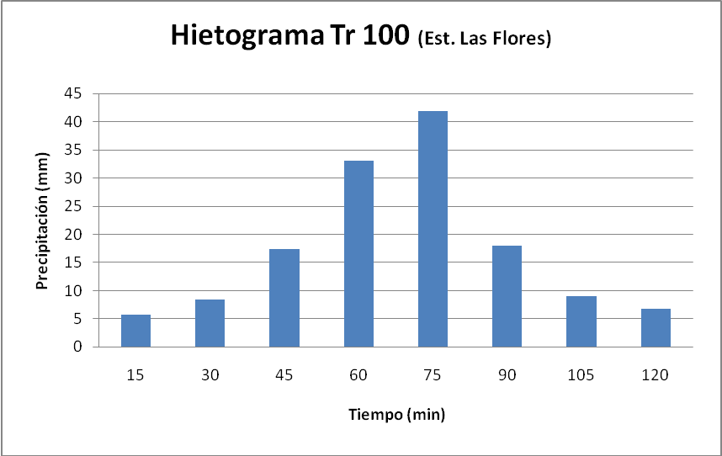 | 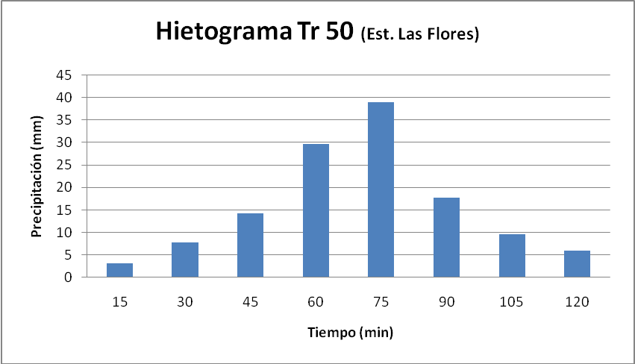
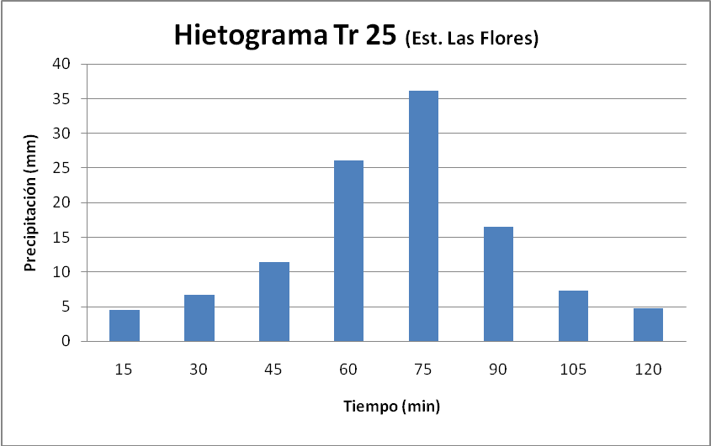 | 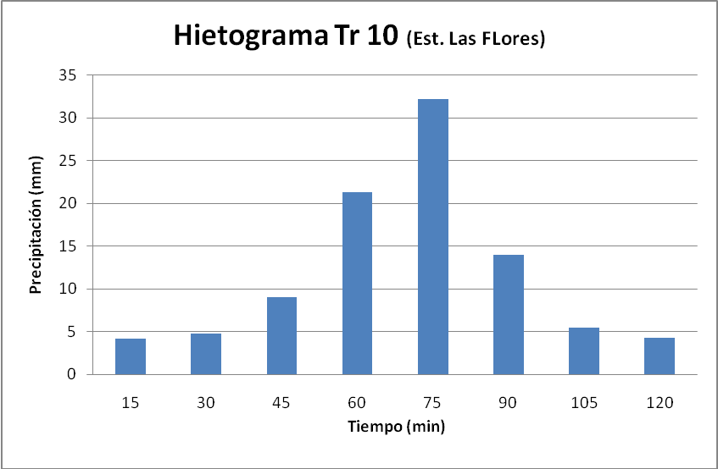
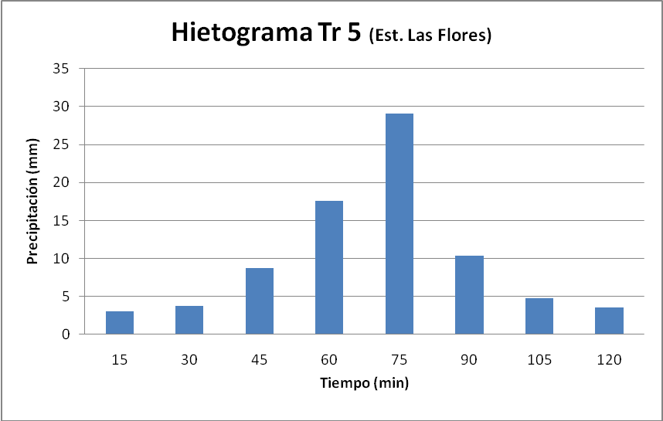 | 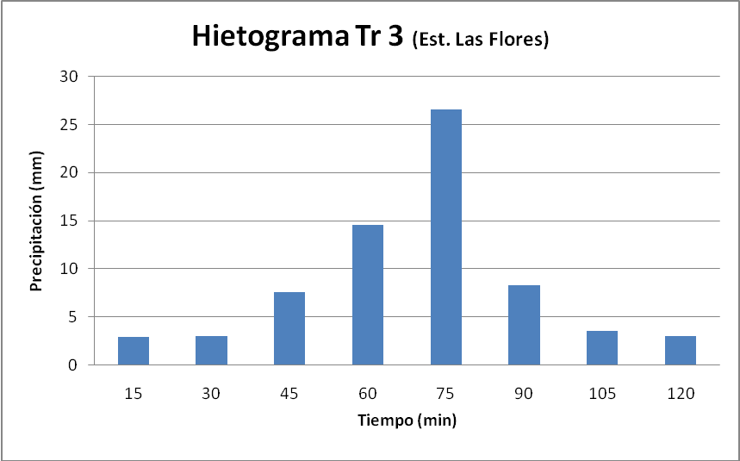

Figura 6.5 Hietogramas Cuenca Hidrográfica (Est. Las Flores).

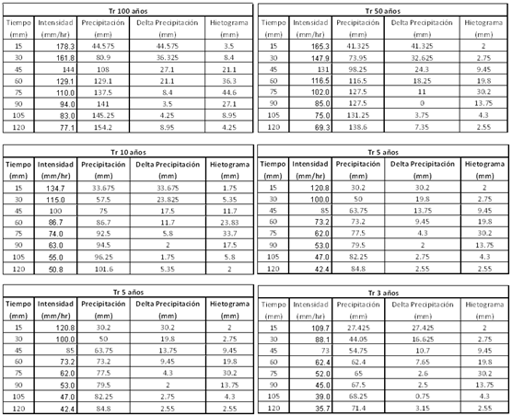
Figura 6.6 Resultados Hietogramas Cuenca Hidrográfica (Est. Ernesto Cortissoz).

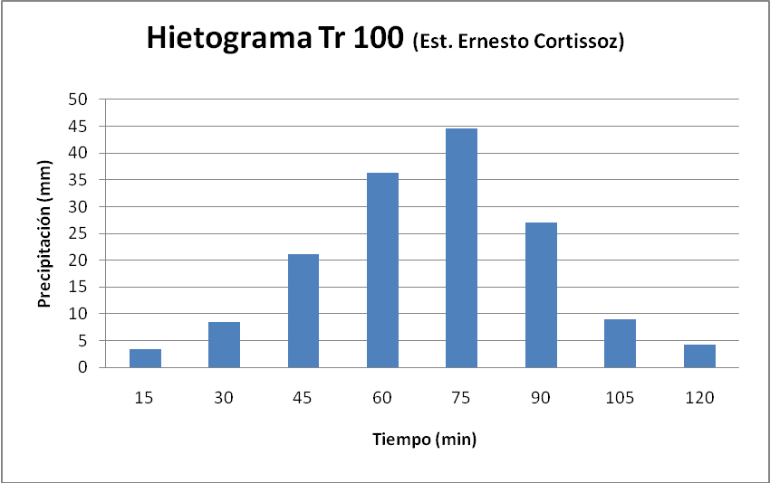 | 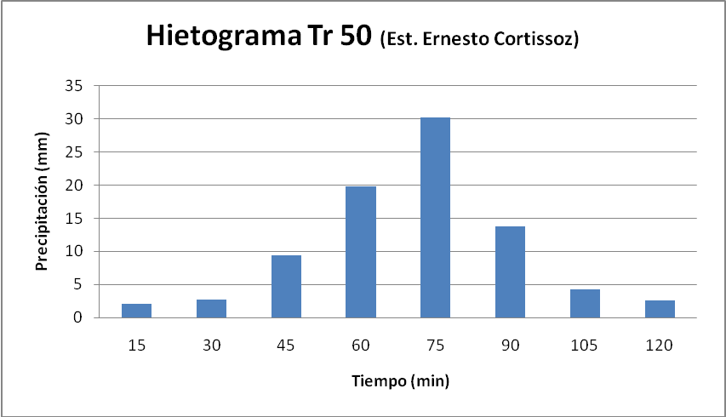
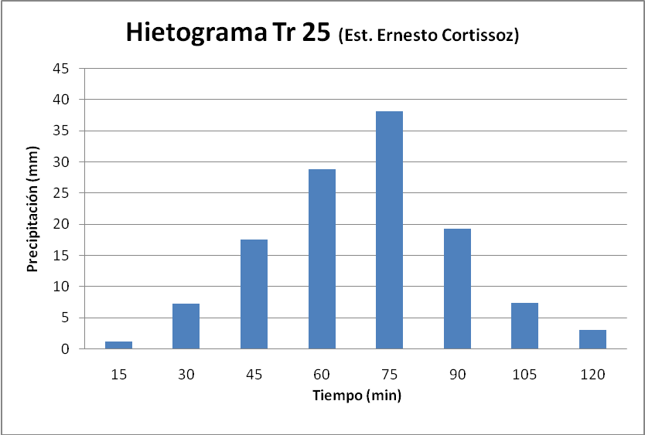 | 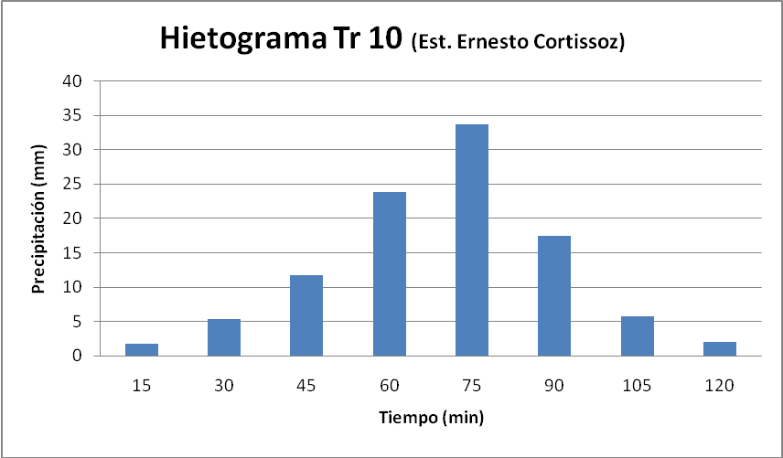
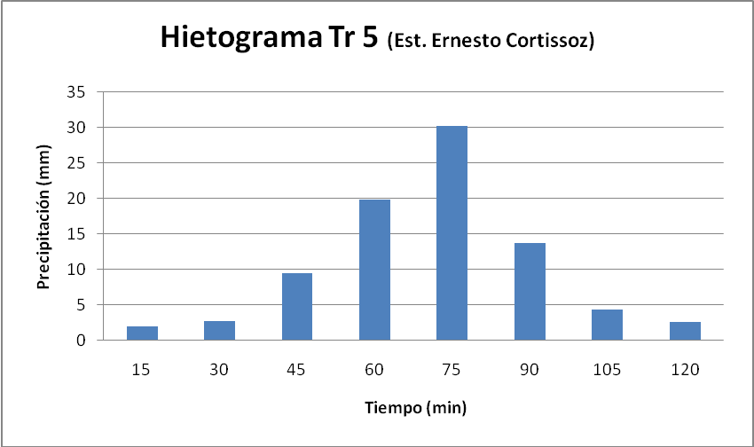 | 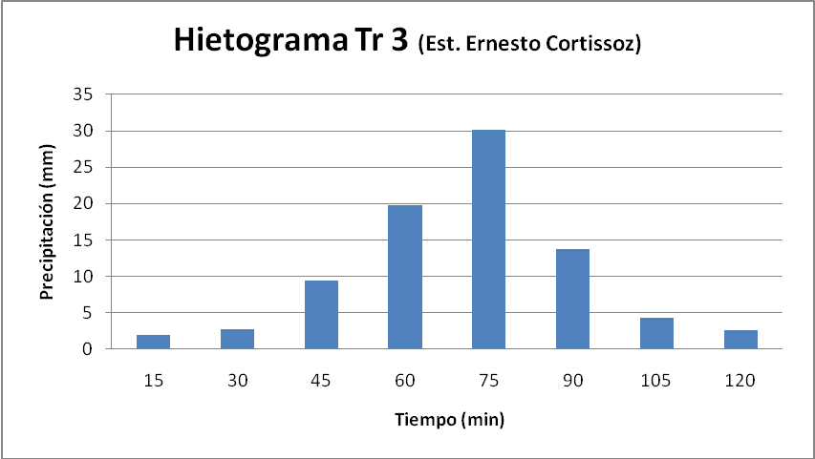

Figura 6.7 Hietogramas Cuenca Hidrográfica (Est. Ernesto Cortissoz).

Modelo Lluvia Escorrentía

Teniendo como base los hietogramas representativos de cada período de retorno, es posible estimar los caudales de escorrentía superficial empleando un modelo lluvia-escorrentía. Este modelo permite estimar la respuesta de la cuenca hidrográfica, en términos de caudal, frente un evento de precipitación.

En este caso particular se empleo el modelo lluvia escorrentía desarrollado por la Soil Conservation Service de los Estados Unidos, y se aplicará mediante la utilización de una herramienta computacional llamada HEC-HMS. El modelo matemático desarrollado por la SCS, que se describe a continuación.

MÉTODO DE ABSTRACCIONES DEL SCS (MOSALVE G, 1999)

El modelo matemático desarrollado por la SCS, es un método para calcular la precipitación efectiva en una cuenca, por medio de las abstracciones de una tormenta, las cuales incluyen la intercepción, la detención superficial y la infiltración propiamente dicha. El número de curva condiciones de humedad normal (CNII) varía en un rango de 1 a 100, existiendo una función de las siguientes propiedades productoras de escorrentía de la cuenca hidrográfica: tipo de suelo hidrológico, utilización y tratamiento del suelo, condiciones de la superficie del terreno y condición de humedad antecedente del suelo. El método del número de curva de escorrentía, fue desarrollado basado en datos de precipitación y escorrentía de 24 horas.

La precipitación neta para este método es
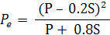

Donde
Pe: es la precipitación efectiva.
P: es la precipitación Total.
S: es la Retención Potencial Máxima.

La Retención Potencial Máxima se estima por medio de la Curva Número de Escorrentía para condiciones de humedad antecedente normal CNII.
(mm)
- Estimación del Número de Curva CNII

- Clasificación del Suelo

- Bajo potencial de escorrentía: Suelos que tienen alta tasa de infiltración aún cuando estén muy húmedos.

- Moderadamente bajo potencial de escorrentía: Suelos con tasa de infiltración moderada cuando están muy húmedos, moderadamente profundos a profundos, bien drenados.

- Moderadamente alto potencial de escorrentía: Suelos con infiltración lenta cuando están muy húmedos. Consisten de suelos con un estrato que impide el movimiento del agua hacias abajo.

- Alto potencial de escorrentía: Suelos con infiltración muy lenta cuando están muy húmedos. Consisten de suelos arcillosos con alto potencial de expansión; suelos con nivel freático alto permanente.

- Uso y Tratamiento del Suelo

El efecto de la condición superficial sobre la cuenca hidrográfica se evalúa por medio de las clases de tratamiento y uso del suelo. El uso del suelo pertenece a la cobertura de la cuenca, incluyendo todo tipo de vegetación, humus vegetal, tierras en descanso (suelo limpio), así como usos no agrícolas, como superficies de agua (lagos, ciénagas y otras), superficies impermeables (caminos, techos, etc), y áreas urbanas. El tratamiento del suelo se aplica principalmente a los usos agrícolas del suelo, y éste incluye prácticas mecánicas, como perfilado de curvas de nivel o terraceo, y prácticas de manejo, como control de pastoreo y rotación de cultivos.

- Condición Hidrológica

Los prados son evaluados con una condición hidrológica de pasto natural. El porcentaje del área cubierta con pasto natural y la intensidad de pastoreo son estimados visualmente. Una condición hidrológica pobre corresponde a menos del 50 por ciento de área cubierta y alta intensidad de pastoreo. Una condición hidrológica aceptable corresponde al 50 a 75 por ciento del área cubierta y media intensidad de pastoreo. Una condición hidrológica buena corresponde a más del 75 por ciento del área cubierta y ligera intensidad de pastoreo.
Los bosques son pequeñas arboledas aisladas o árboles que han sido sembrados para fincas o para usar en granjas. La condición hidrológica para los bosques se determina visualmente como sigue:

    - Pobre – densamente pastado o bosques regularmente quemados, con pocos arbustos y muy pequeña cantidad de humus vegetal.

    - Aceptable – con pastos pero no quemados, con algunos arbustos y moderada cantidad de humus vegetal.

    - Buena – protegidos con pasto, con alta cantidad de humus vegetal y muchos arbustos cubriendo la superficie.

- Condición de Humedad Antecedente

Existen 3 niveles de Humedad Antecedente.
Relaciones para las diferentes Condiciones de Humedad.
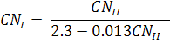
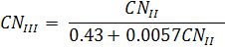

Tabla 6.4 Grupos Hidrológicos del Suelo.

Teniendo en cuenta las condiciones descritas anteriormente, la Tabla 6.4 y realizando el cruce del Mapa de Suelos y el Mapa de Cobertura Vegetal se obtiene el CN_{II} ponderado para cada subcuenca. De igual manera en la Tabla 6.5, se presentan los valores de las retenciones potenciales máximas y las abstracciones iniciales de cada cuenca.

Tabla 6.5 Número de Curva de Escorrentía para cada Subcuenca.
Tabla 6.6 Parámetros de cada Subcuenca.

HIDROGRAMA UNITARIO SCS

El Hidrograma Unitario Sintético del SCS, es el hidrograma unitario adimensional desarrollado por Víctor Mockus en 1950. Este hidrograma fue estudiado con base en el análisis de un gran número de hidrogramas unitarios naturales de un amplio rango de tamaños de cuencas hidrográficas y sitios geográficos.
Para calcular el tiempo de desfase de la cuenca hidrográfica, el método del SCS usa los dos métodos siguientes: (1) el método del número de curva CNII y (2) el método de la velocidad.
En el método del número de curva CNII, el tiempo de desfase se expresa a través de la siguiente fórmula:
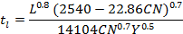
Donde
: Es el Tiempo de Desfase en Horas
L: la Longitud Hidráulica en metros
CNII: El Número de Curva de Escorrentía.
Y: La Pendiente Promedio de la Cuenca.
El tiempo de desfase se relaciona con el tiempo al Pico.
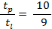
Cálculo del Caudal Pico.
Donde:
Qp: es el Caudal Pico en m³/s*cm
A: es el Área de la Cuenca Km²
Tp: es el tiempo al Caudal Pico horas

Para la construcción del hidrograma unitario SCS existe una forma única, la cual fue estudiada con base en el análisis de un gran número de hidrogramas unitarios naturales. Donde la construcción de este se grafica tiempo (t) versus caudal (Q), multiplicando la columnas t/tp por el Tiempo al Caudal Pico tp y la columna Q/Qp por el Caudal Pico Qp.

Caudales de Escorrentía Superficial (Modelo HEC-HMS)

Como ya se hizo referencia anteriormente, se empleó la herramienta informática HEC-HMS, para la estimación de los caudales de escorrentía. Para tal efecto fue necesario generar un modelo computacional que permitiera simular el comportamiento de las diferentes subcuencas frente a los diferentes eventos de precipitación. El modelo matemático fue alimentado con los parámetros físicos de cada subcuenca como lo son: área de la cuenca, la curva número representativa, la abstracción inicial y el tiempo de concertación de la cuenca. De igual manera fue necesario incluir en el modelo los histogramas representativos de los diferentes períodos de retorno.

De esta manera el modelo lluvia escorrentía permite transformar la precipitación en caudales de escorrentía superficial. A continuación se presentan las características y resultados de cada subcuenca estudiada.

MODELO HEC-HMS DE LA CUENCA HIDROFRÁFICA

La plataforma visual de HEC-HMS permite generar un mapa interactivo en la pantalla del computador que permite el acceso fácil de los parámetros de cada una de las subcuencas. En la Figura 6.8, se muestra el mapa interactivo correspondiente a la Cuenca Hidrográfica en estudio.

Cada una de estas subcuencas fue alimentada con los parámetros físicos estimados previamente en este documento. Los caudales obtenidos para los diferentes períodos de retorno son presentados a continuación de manera gráfica a partir de la Figura 6.9.

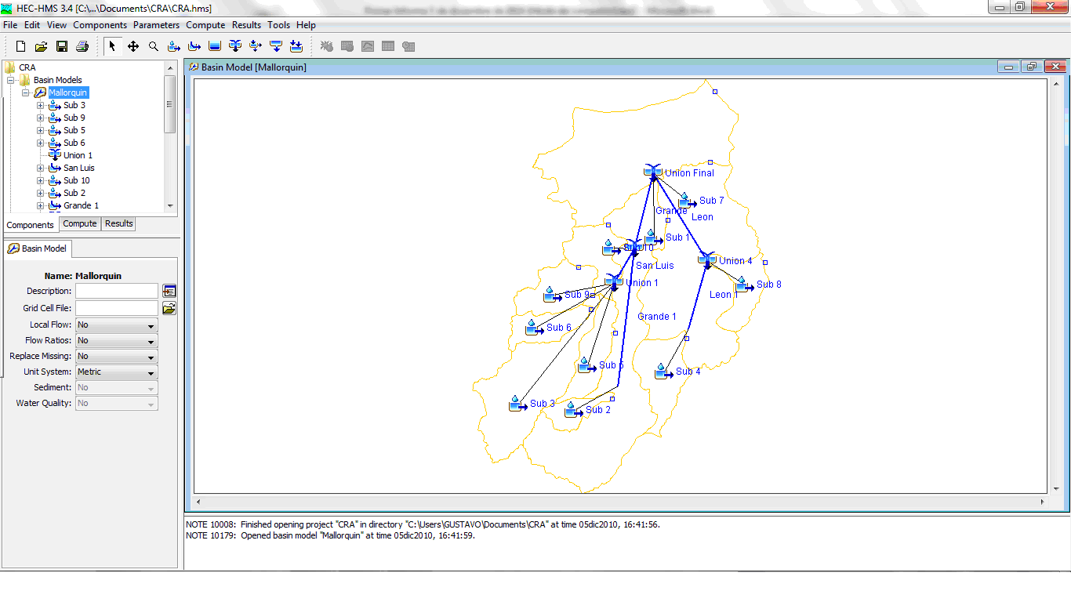
Figura 6.8 Modelo HEC-HMS de la Cuenca Hidrográfica en estudio.

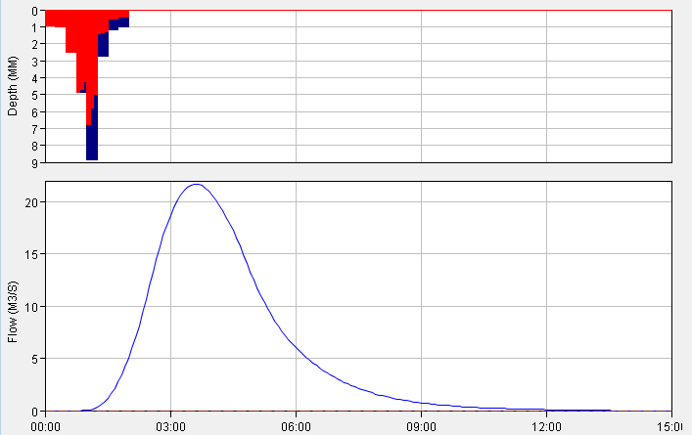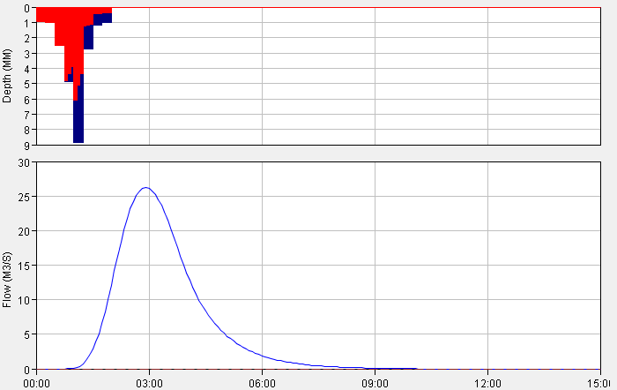

ARROYO CAÑAS ARROYO SANTO DOMINGO
Figura 6.9 Hidrograma respuesta de la Subcuencas para Tr = 3 años.
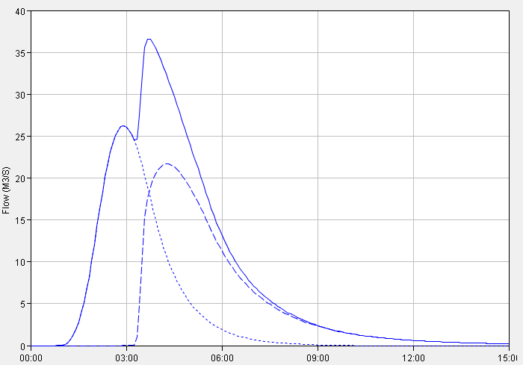
Figura 6.10 Hidrograma respuesta Unión Subcuencas Arroyo Caña y Arroyo Santo Domingo para Tr = 3 años.

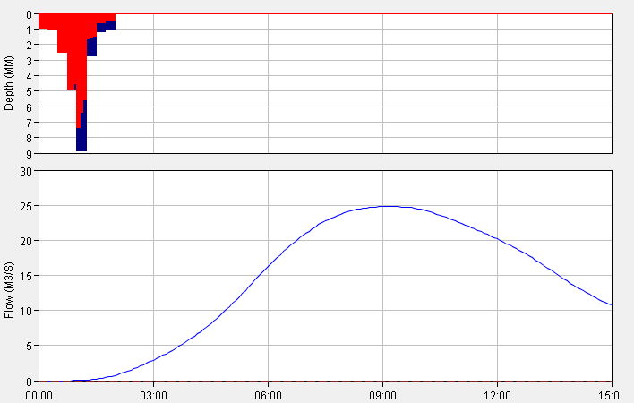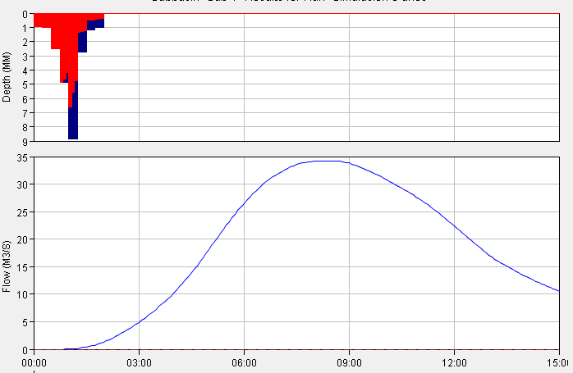

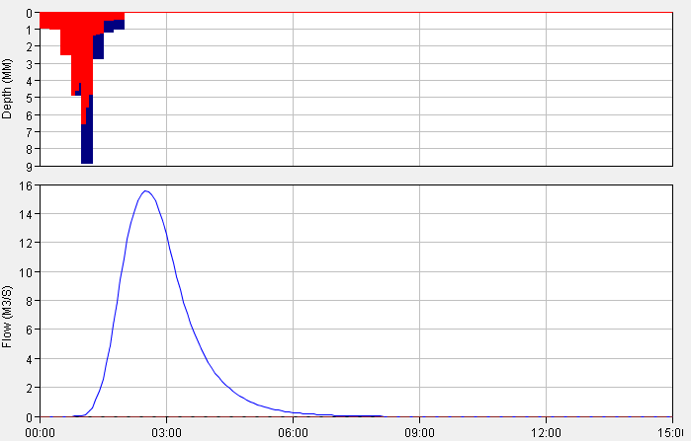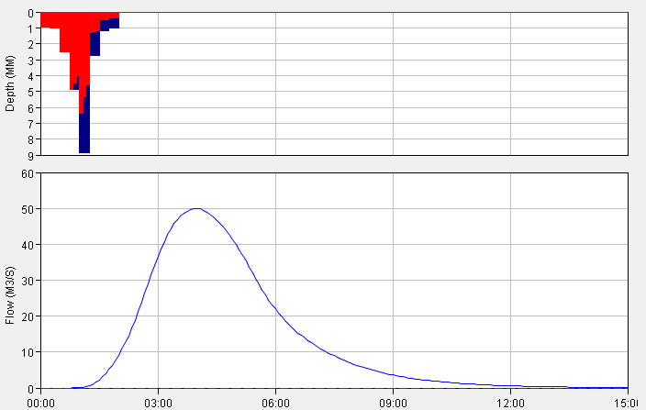 ARROYO LEÓN ARROYO GRANDE

ARROYO CHIQUITO ARROYO SAN LUIS
Figura 6.11 Hidrograma respuesta de la Subcuencas para Tr = 3 años.
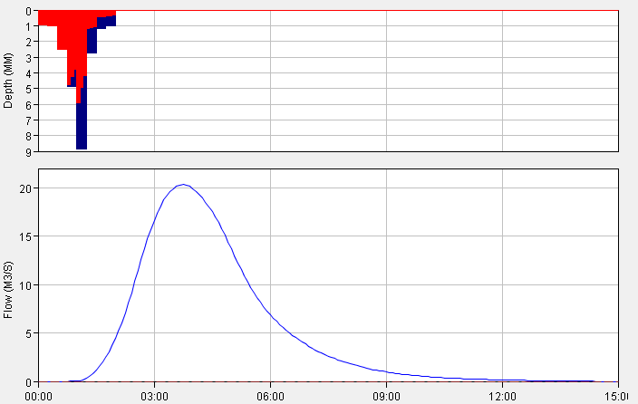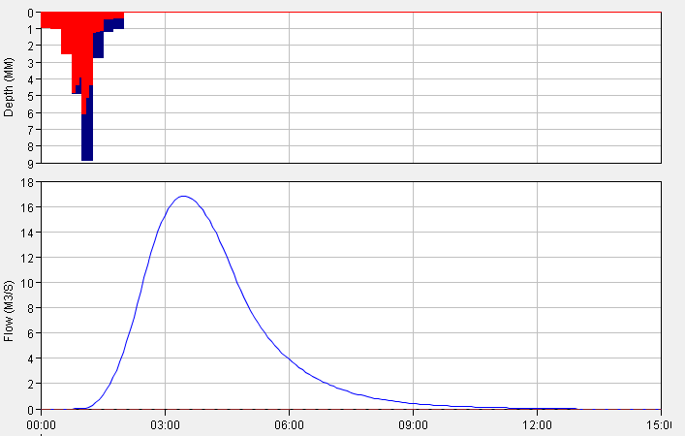

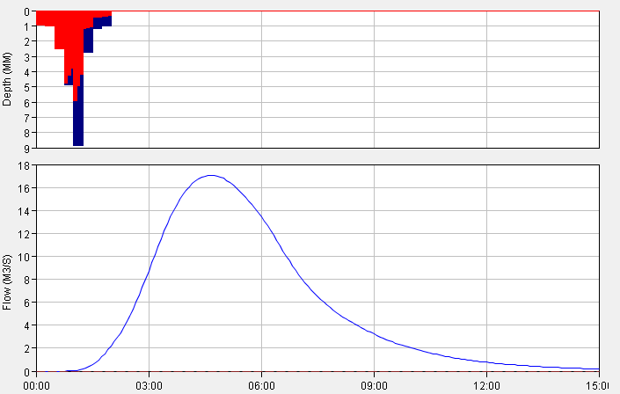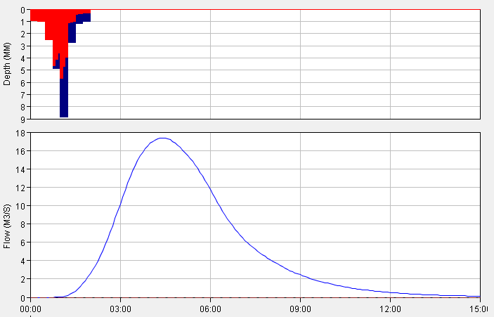 ARROYO BLANCO ARROYO MALEMBA

ARROYO GRANADA 2 ARROYO GRANADA 1
Figura 6.12 Hidrograma respuesta de la Subcuencas para Tr = 3 años.

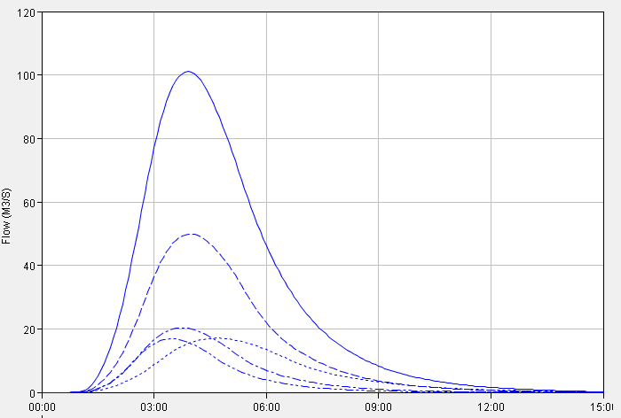
Figura 6.13 Hidrograma respuesta Unión Subcuenca Arroyo San Luis, Arroyo Blanco, Arroyo Malemba y Arroyo Granada 2 Tr = 3 año.
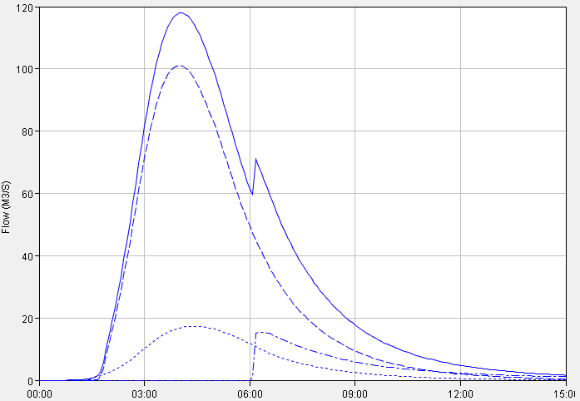
Figura 6.14 Hidrograma respuesta Unión Subcuenca Arroyo Chiquito, Arroyo San Luis, Arroyo Blanco, Arroyo Malemba, Arroyo Granada 2 y Arroyo Granada 1 Tr = 3 años.

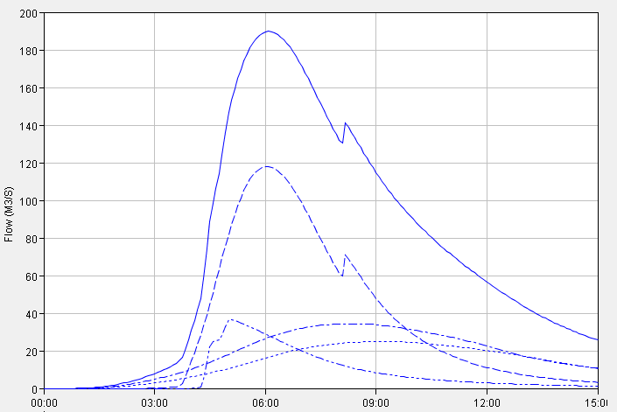
Figura 6.15 Hidrograma respuesta Unión de todas las Subcuencas Tr = 3 años.
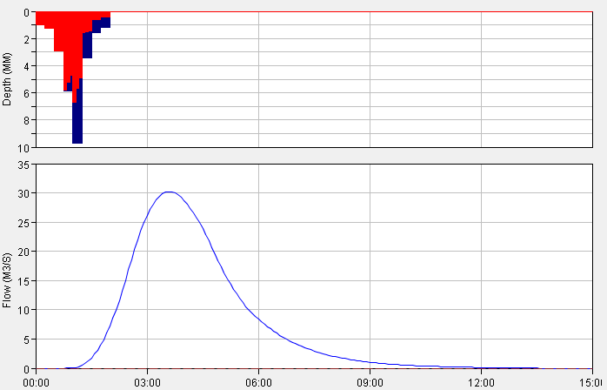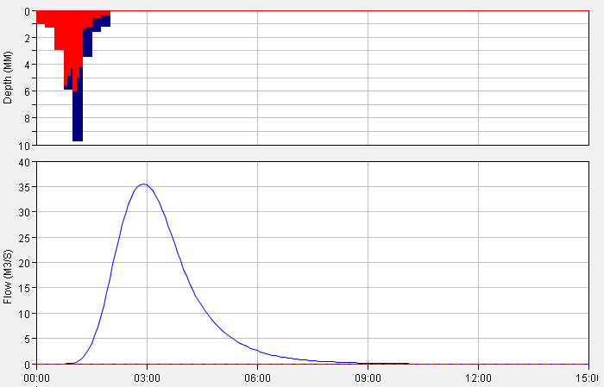

ARROYO CAÑA ARROYO SANTO DOMINGO
Figura 6.16 Hidrograma respuesta de la Subcuencas para Tr = 5 años.
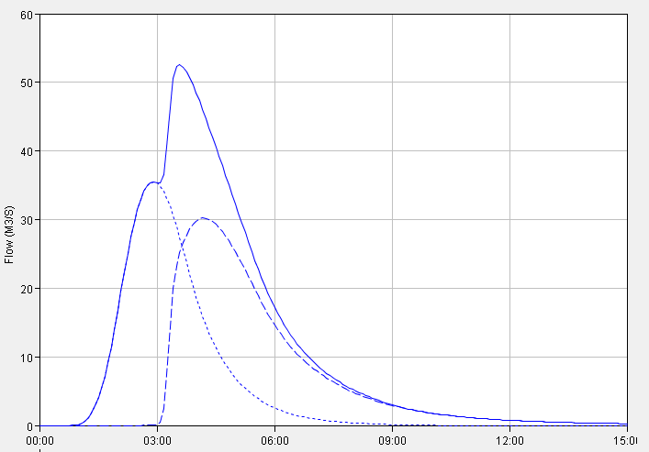
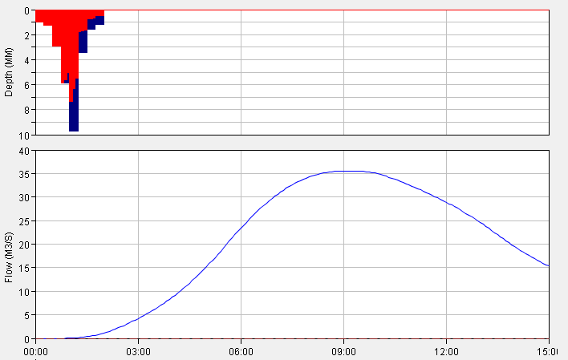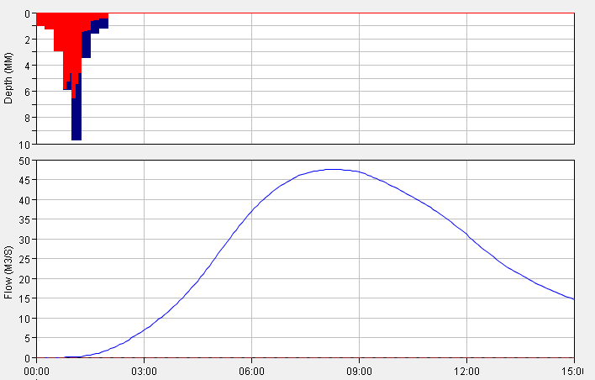Figura 6.17 Hidrograma respuesta Unión Subcuencas Arroyo Caña y Arroyo Santo Domingo para Tr = 5 años.

ARROYO LEÓN ARROYO GRANDE
Figura 6.18 Hidrograma respuesta de la Subcuencas para Tr = 5 años.

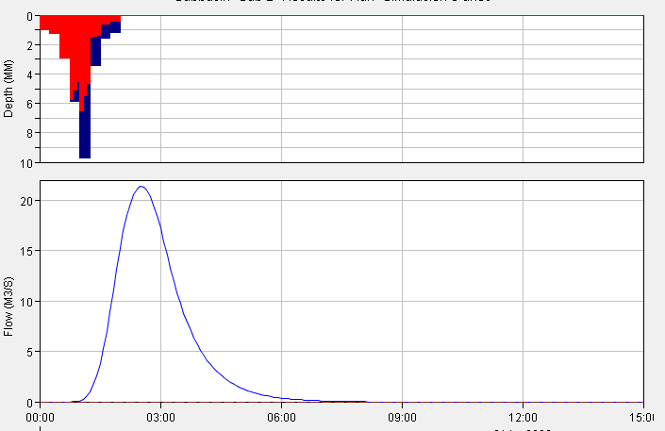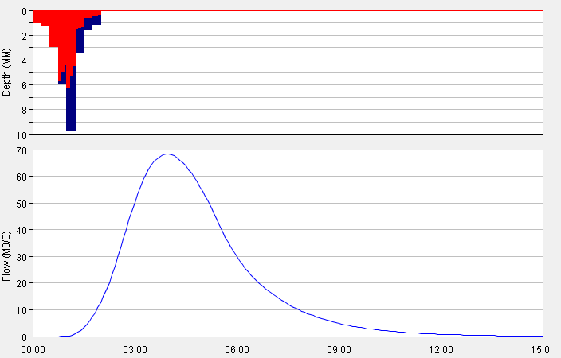

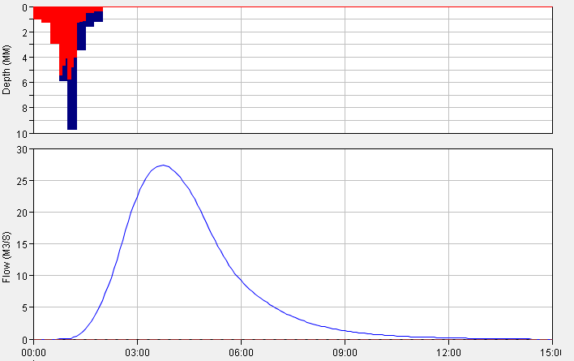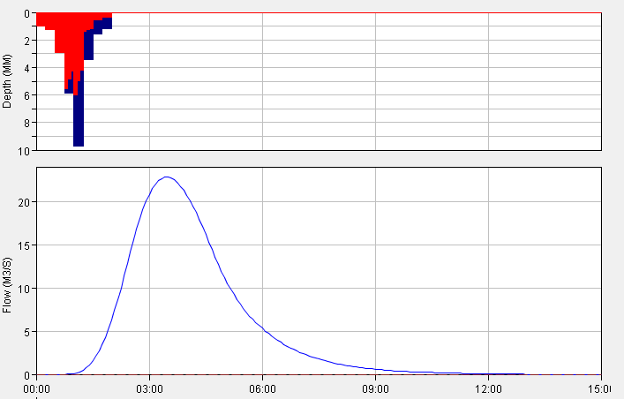ARROYO CHIQUITO ARROYO SAN LUIS

ARROYO BLANCO ARROYO MALEMBA
Figura 6.19 Hidrograma respuesta de la Subcuencas para Tr = 5 años.

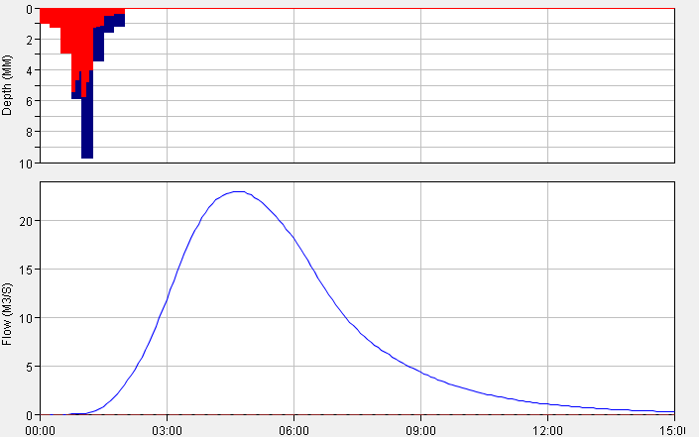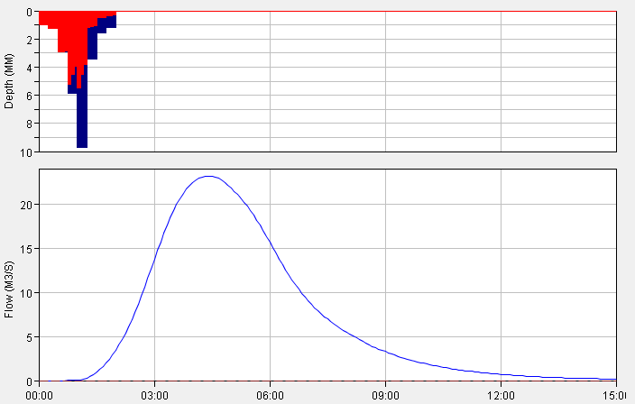

ARROYO GRANADA 2 ARROYO GRANADA 1
Figura 6.20 Hidrograma respuesta de la Subcuencas para Tr = 5 años.
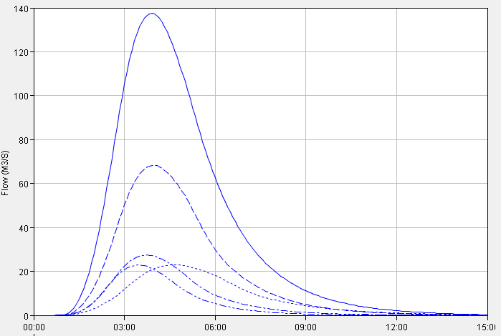
Figura 6.21 Hidrograma respuesta Unión Subcuenca Arroyo San Luis, Arroyo Blanco, Arroyo Malemba y Arroyo Granada 2 Tr = 5 años.
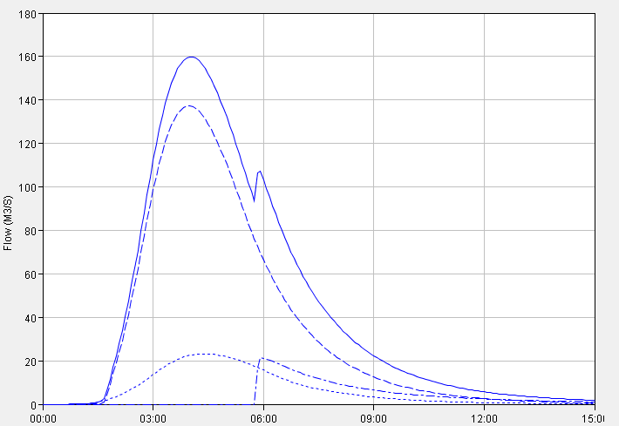
Figura 6.22 Hidrograma respuesta Unión Subcuenca Arroyo Chiquito, Arroyo San Luis, Arroyo Blanco, Arroyo Malemba, Arroyo Granada 2 y Arroyo Granada Tr = 5 años.
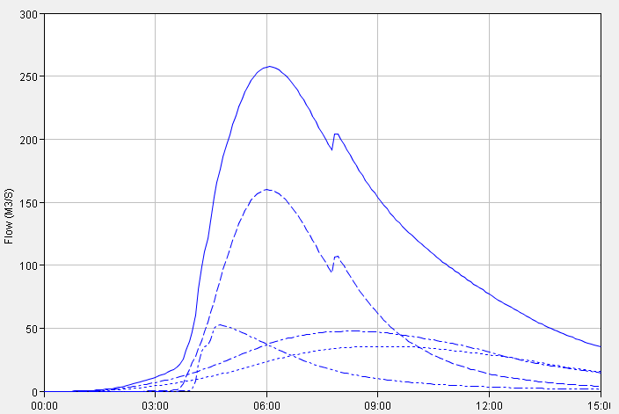
Figura 6.23 Hidrograma respuesta Unión de todas las Subcuencas Tr = 5 años.

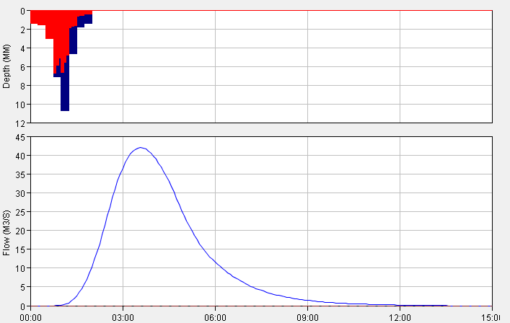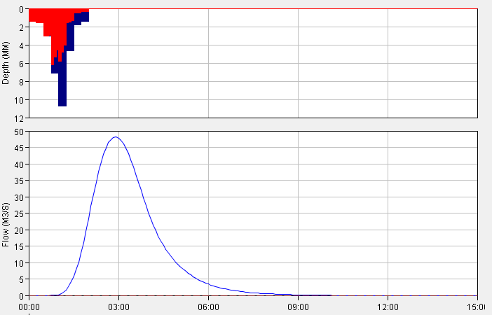

ARROYO CAÑA ARROYO SANTO DOMINGO
Figura 6.24 Hidrograma respuesta de la Subcuencas para Tr = 10 años.
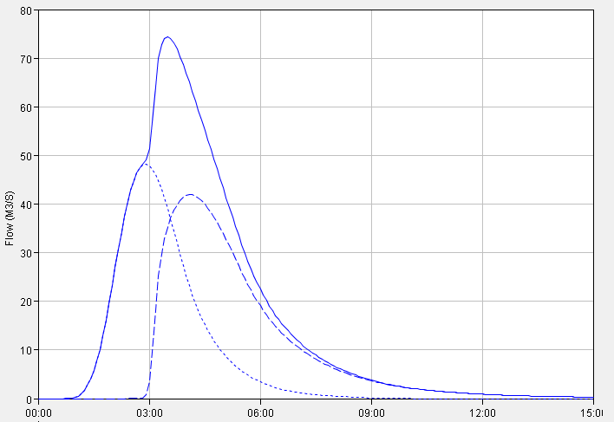
Figura 6.25 Hidrograma respuesta Unión Subcuenca Arroyo Caña y Arroyo Santo Domingo Tr = 10 años.

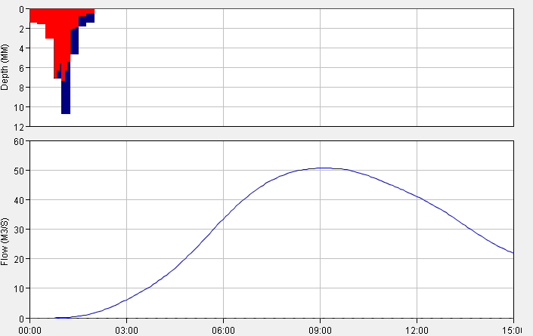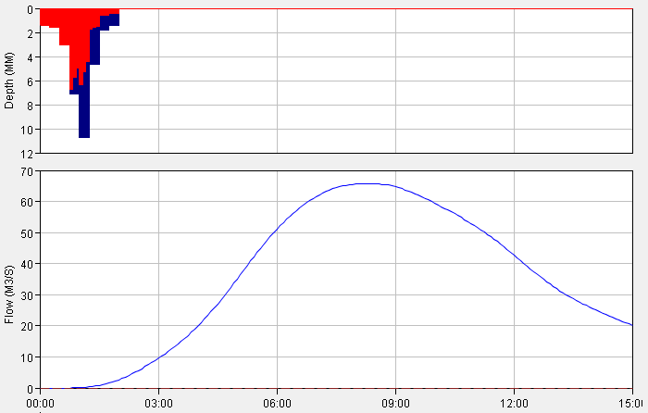

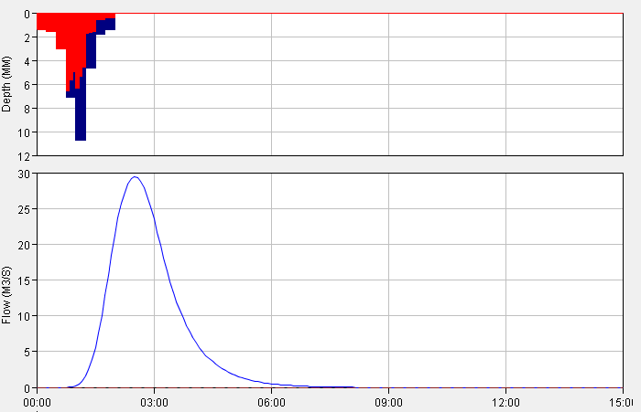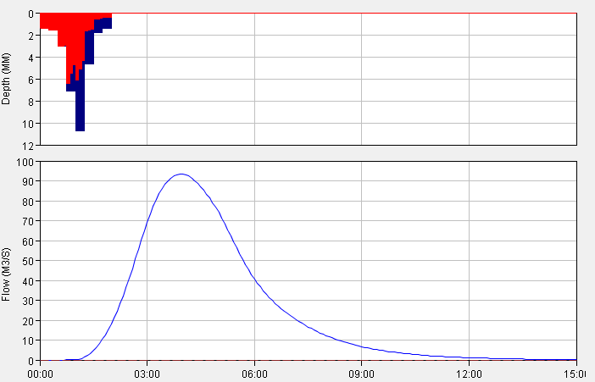ARROYO LEÓN ARROYO GRANDE

ARROYO CHIQUITO ARROYO SAN LUIS
Figura 6.26 Hidrograma respuesta de la Subcuencas para Tr = 10 años.
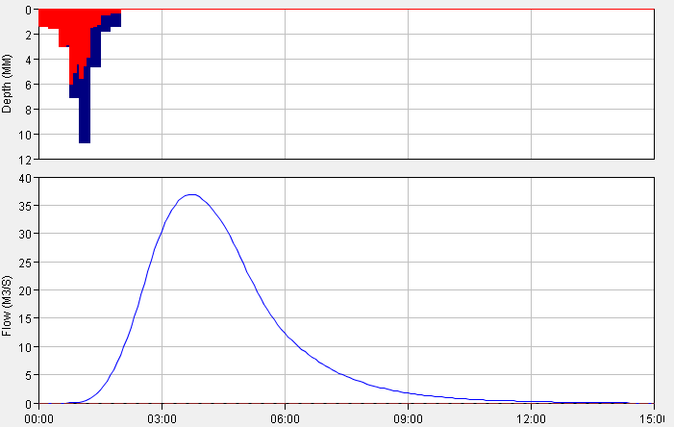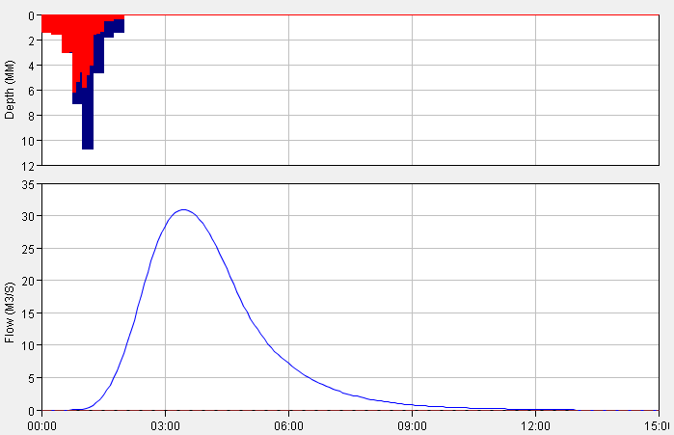

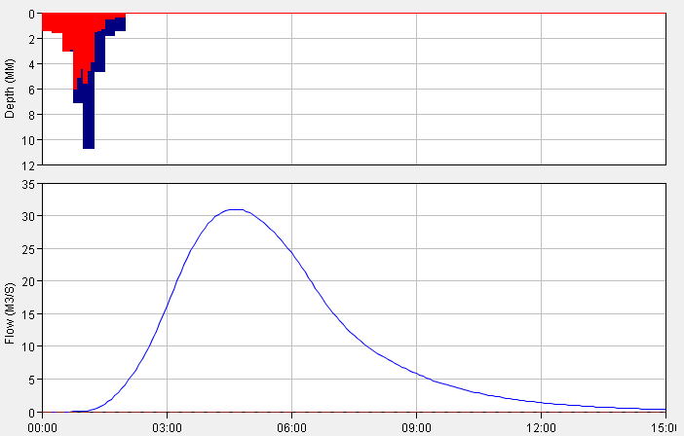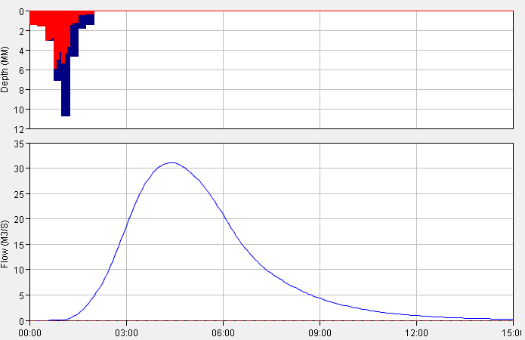ARROYO BLANCO ARROYO MALEMBA

ARROYO GRANADA 2 ARROYO GRANADA 1
Figura 6.27 Hidrograma respuesta de la Subcuencas para Tr = 10 años.

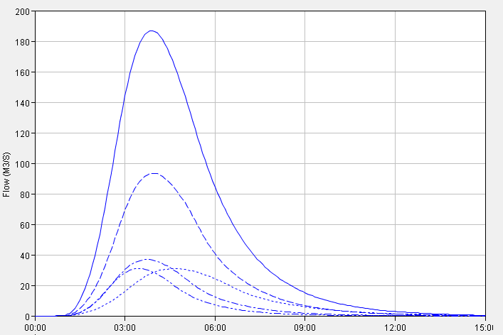
Figura 6.28 Hidrograma respuesta Unión Subcuenca Arroyo San Luis, Arroyo Blanco, Arroyo Malemba y Arroyo Granada 2 Tr = 10 años.
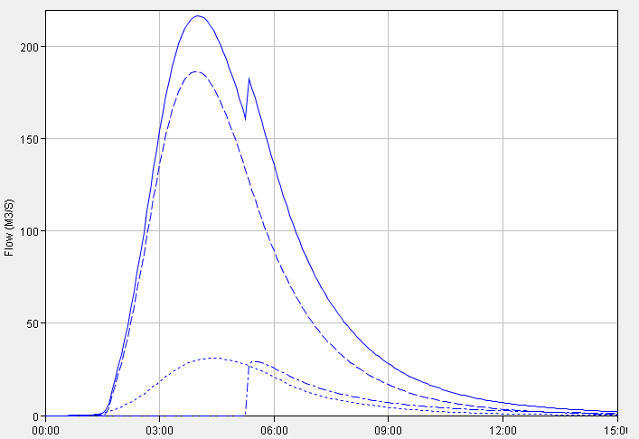
Figura 6.29 Hidrograma respuesta Unión Subcuenca N°Arroyo Chiquito, Arroyo San Luis, Arroyo Blanco, Arroyo Malemba, Arroyo Granada 2 y Arroyo Granada 1 Tr = 10 años.

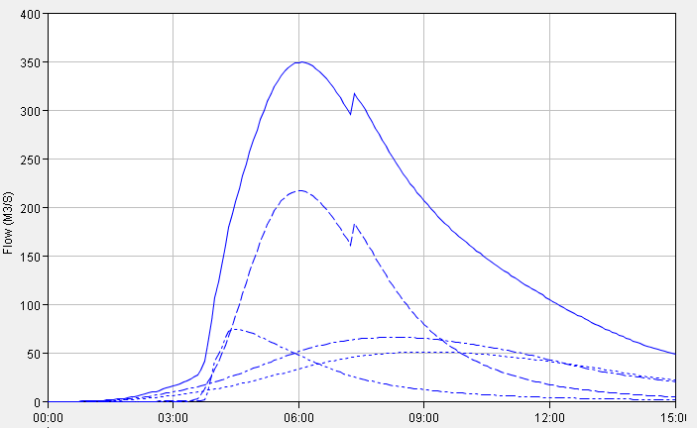
Figura 6.30 Hidrograma respuesta Unión de todas las Subcuencas Tr = 10 años.
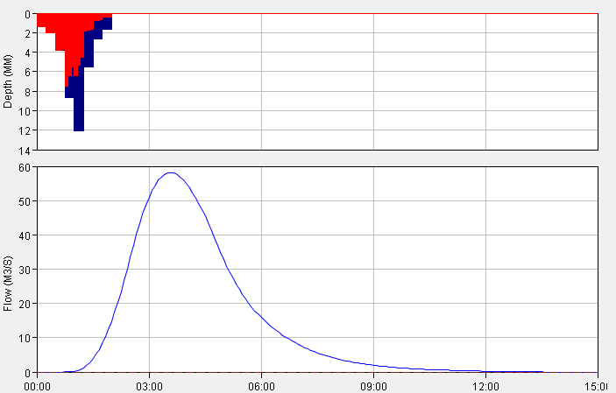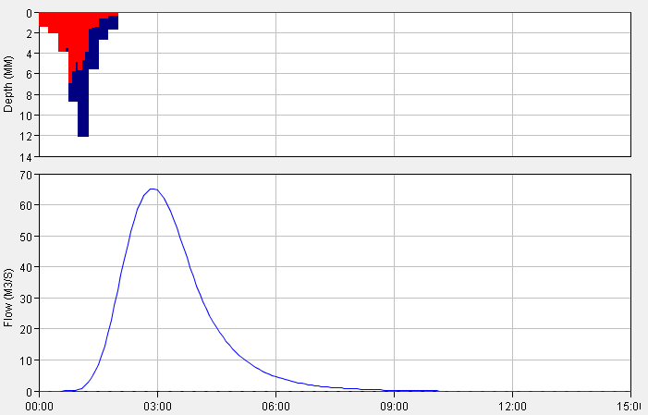

ARROYO CAÑAS ARROYO SANTO DOMINGO
Figura 6.31 Hidrograma respuesta de la Subcuencas para Tr = 25 años.
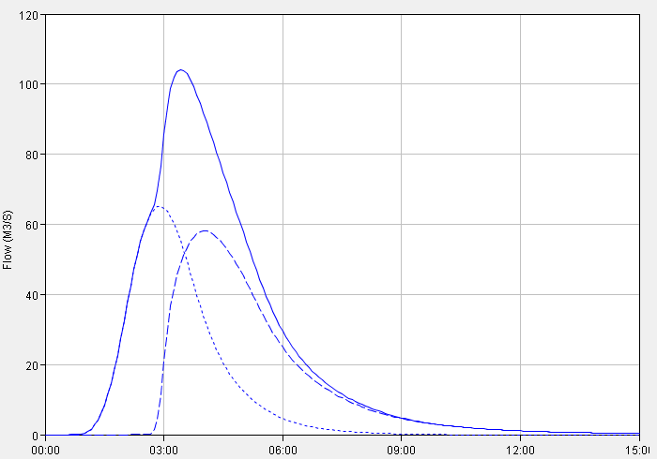
Figura 6.32 Hidrograma respuesta Subcuenca Arroyo León Tr = 25 años.
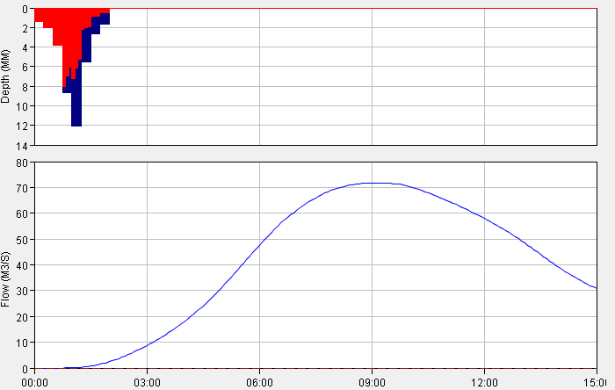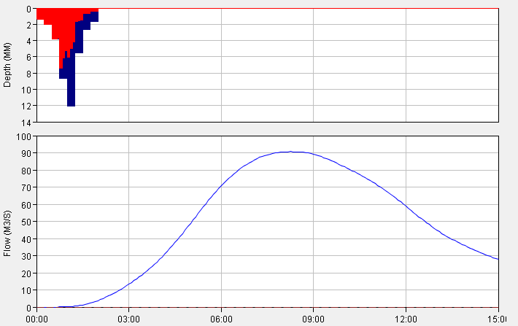

ARROYO LEÓN ARROYO GRANDE
Figura 6.33 Hidrograma respuesta de la Subcuencas para Tr = 25 años.
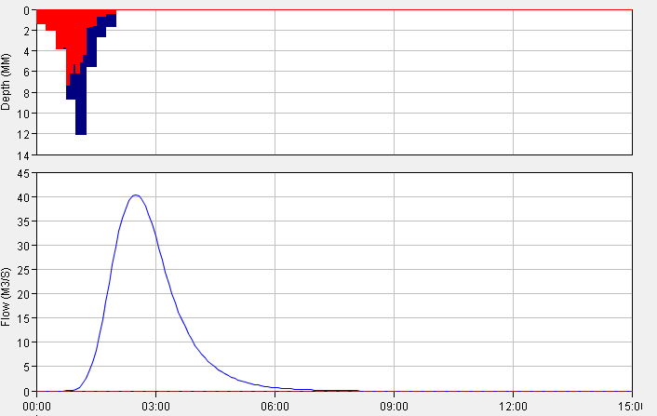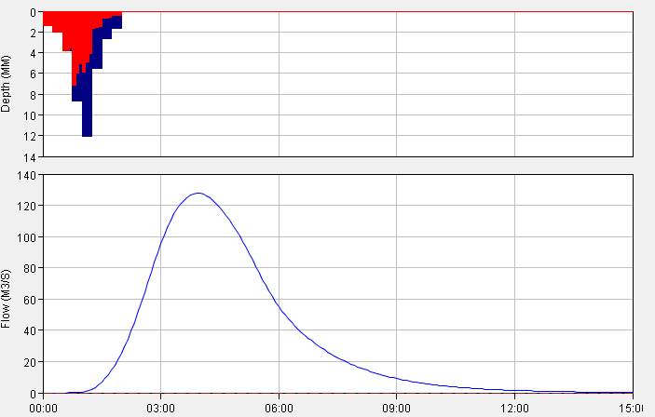

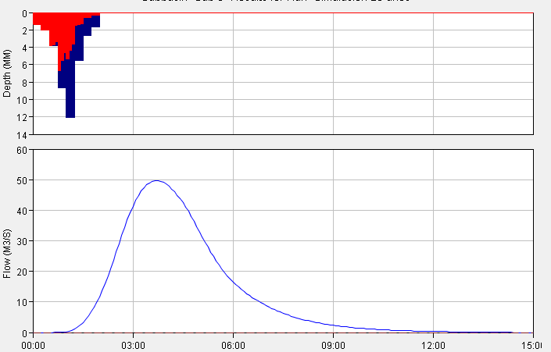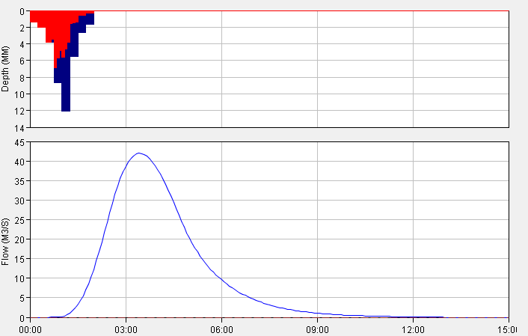ARROYO CHIQUITO ARROYO SAN LUIS

ARROYO BLANCO ARROYO MALEMBA
Figura 6.34 Hidrograma respuesta de la Subcuencas para Tr = 25 años.
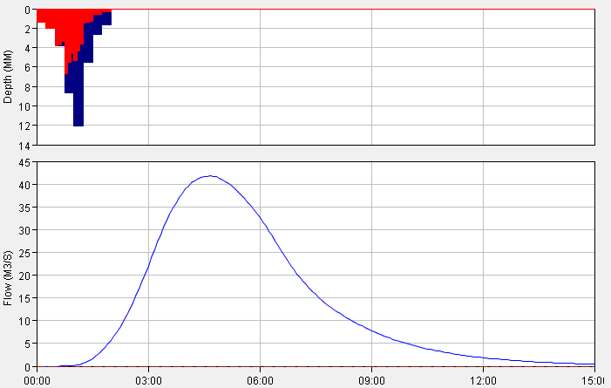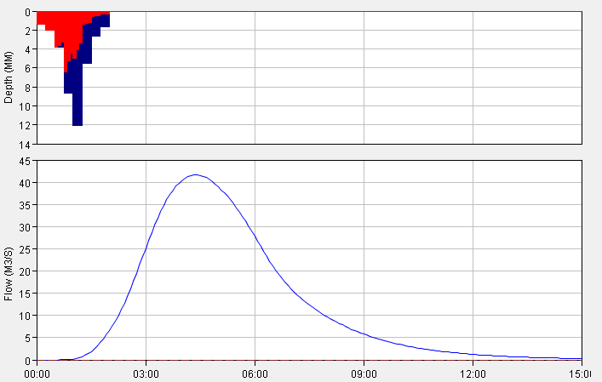

ARROYO GRANADA 2 ARROYO GRANADA 1
Figura 6.35 Hidrograma respuesta de la Subcuencas para Tr = 25 años.
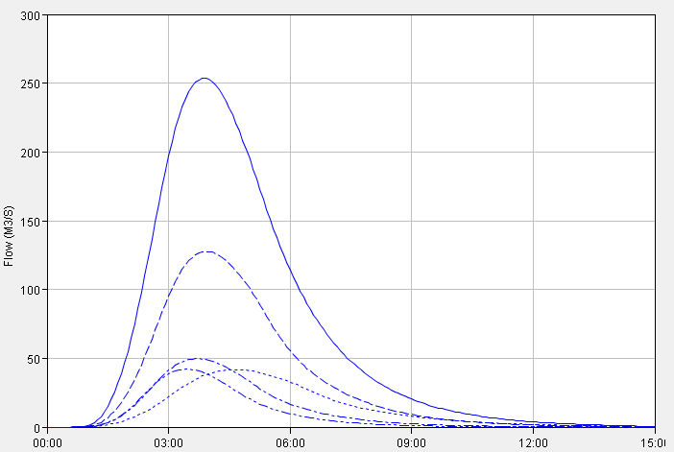
Figura 6.36 Hidrograma respuesta Unión Subcuenca Arroyo San Luis, Arroyo Blanco, Arroyo Malemba y Arroyo Granada 2 Tr = 25 años.

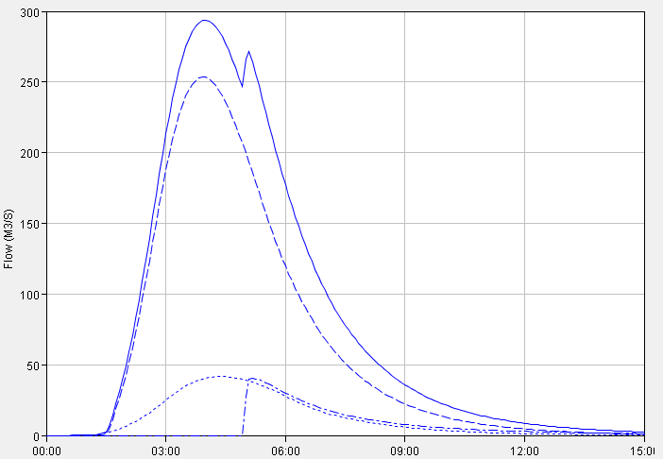
Figura 6.37 Hidrograma respuesta Unión Subcuenca N°Arroyo Chiquito, Arroyo San Luis, Arroyo Blanco, Arroyo Malemba, Arroyo Granada 2 y Arroyo Granada 1 Tr = 25 años.
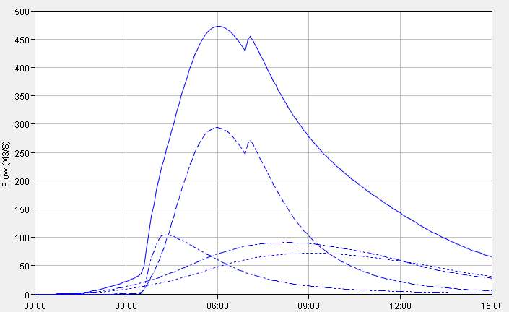
Figura 6.38 Hidrograma respuesta Unión de todas las Subcuencas Tr = 25 años.

CONCLUSIONES GENERALES

De acuerdo con los resultados obtenidos de la modelación hidrológica de la Cuenca de la Cienaga de Mallorquín se puede llegar a las siguientes conclusiones:

La Subcuenca 11, correspondiente a la zona baja del Arroyo León es un área con alta tendencia a sufrir inundaciones por efectos de los desbordamientos del mismo arroyo. Sus características hidráulicas y morfométricas así lo dicen y el comportamiento histórico de la zona así lo ratifica. Esta situación hace que esta subcuenca sea de gran importancia hidráulica y ambiental para el ecosistema, toda vez su dinámica hídrica da origen a sistemas de humedales, ciénagas y pantanos que forman un ecosistema particular.
Es por lo anterior que se considera de gran importancia mantener el equilibrio hidrodinámico en esta zona, con el fin de inducir cambios drásticos en el ecosistema. El no permitir por ejemplo, el desbordamiento del Arroyo León en esta zona traería consigo la desaparición de humedales y pantanos y la posible intrusión de la cuña marina en el acuífero de la zona. Lo cual induciría un cambio drástico en las características del suelo de la zona y en el agua subterránea de la misma.

En el inicio de cuenca baja del Arroyo León, aguas arriba del puente de la Carrera 46, se presenta un caudal pico de 475 m3/s para una lluvia típica de retorno de 25 años, esto en el caso hipotético que este lloviendo con esa intensidad al mismo tiempo en toda la cuenca. Este es un caudal que claramente sobrepasaría la capacidad hidráulica del Arroyo León. Sin embargo, es poco probable que este escenario de precipitación se presente simultáneamente en toda la cuenca.
Por su parte la Subcuenca 8, que corresponde a la zona urbana de Barranquilla, aporta un caudal de 67 m³/ s para un período de retorno de 25 años. Lo anterior muestra como el proceso de urbanización genera grandes caudales de escorrentía superficial, mientras que las cuencas de gran área como lo son las del Arroyo San Luis presenta un aporte de caudal de 3 m³/s la cuenca del Arroyo Santo Domingo aporta alrededor de 6 m³/s.

Las Subcuencas de los Arroyos San Luis, Blanco, Malemba y Granada 2, generan un gran pico de caudal cercano a los 250 m³/s, el cual es considerablemente alto. Esta situación se presenta debido a que los puntos de cierre de estas Subcuencas se encuentran bastante cerca y presentan tiempos de concentración parecidos.

Es muy probable que el caudal máximo del Arroyo León esté alrededor de los 300 m³/s. Esto si se tiene en cuenta que es poco probable que toda la subcuenca esté soportando una precipitación correspondiente a la de los 25 años de período de retorno de forma simultanea. Es mas probable que se presente este evento simultáneamente en las subcuencas de los Arroyos Santo Domingo, Caña y León o en los Arroyos Chiquito, San Luis, Granada 1, Granada 2, Blanco, Malemba y Grande.

INVENTARIO DE USUARIOS Y CURVA DE OFERTA-DEMANDA

INVENTARIO DE OBRAS HIDRÁULICAS Y DE CAPTACIÓN

Para el inventario de obras hidráulicas se llevó acabo un censo, mediante visitas de campo, discriminando a los usuarios que captan agua de la cuenca tanto superficial como subterráneamente. Inicialmente, se realizó una revisión de los expedientes de los usuarios existentes en la Corporación Autónoma Regional del Atlántico, en la zona de estudio, los cuales tienen concesión para captación de agua y los que están en proceso.

Como producto de tres meses de campañas de visitas de campo recorriendo completamente la Cuenca Hidrográfica de la Cienaga de Mallorquín, se pudo establecer un número de 185 usuarios existentes que se ven beneficiados por el recurso hídrico provisto por la cuenca en estudio. En la Figura 7.1 se puede apreciar la distribución de dichos usuarios a lo largo de la Cuenca de la Cienaga de Mallorquín.

Figura 7.1 Inventario de Usuarios con Captaciones Superficiales y/o Subterráneas en la Cuenca en Estudio.

Como se puede observar en la figura anterior, el 49 % de los usuarios existentes se encuentra en el Municipio de Baranoa. El Municipio de Galapa presenta un 34.65% de los usuarios inventariados. Estos altos porcentajes de usuarios se deben a la falta de cobertura de acueducto en dichos municipios y a la necesidad por parte de los usuarios, poseedores de fincas, al riego de sus tierras para el desarrollo de actividades pecuarias y agrícolas.

CURVA DE OFERTA-DEMANDA

Para la estimación de la oferta de la Cuenca de la Ciénaga de Mallorquín se tomó del balance hídrico realizado por el Plan de Ordenamiento y Manejo de la Cuenca Hidrográfica de la Cienaga de Mallorquín, donde se estimó el caudal promedio de escorrentía mensual con una serie histórica de 20 años, en la Tabla 7.1 se presenta el resumen del balance hídrico de la cuenca.
Tabla 7.1 Resumen de Datos del Balance de la Cuenca Hidrográfica.
Parámetros | Ene | Feb | Mar | Abr | May | Jun | Jul | Ago | Sep | Oct | Nov | Dic
Precipitación (mm) | 4.9 | 0.6 | 1.2 | 24.1 | 108.5 | 82 | 79 | 109.4 | 161.1 | 168.6 | 84.1 | 31.8
ETP Penman (mm) | 163 | 164.3 | 191,6 | 180,4 | 166,4 | 159,3 | 170,0 | 165,2 | 140,3 | 135,4 | 136,7 | 163,6
ETP Radiación (mm) | 140.2 | 141.3 | 168,6 | 166,0 | 166,4 | 162,4 | 171,7 | 165,2 | 144,5 | 139,4 | 140,8 | 166,8
ETP promedio (mm) | 151.6 | 152.8 | 180,1 | 173,2 | 166,4 | 160,9 | 170,9 | 165,2 | 142,4 | 137,4 | 138,7 | 165,2
Evaporación (mm) | 171 | 176.3 | 207.5 | 187.3 | 168 | 153.2 | 162.8 | 169.9 | 136.8 | 130.2 | 120.3 | 136.7
Excesos (mm) |  |  |  |  |  |  |  |  | 16,7 | 29,1
Déficit (mm) | -146,8 | -152,2 | -178,8 | -149,1 | -57,9 | -78,8 | -91,9 | -55,8 |  |  | -54,6 | -133,4
Oferta m³/s |  |  |  |  |  |  |  |  | 1.913 | 3.33
Demada Potencial m³/s | 0.19 | 0.20 | 0.24 | 0.19 | 0.07 | 0.08 | 0.10 | 0.07 | 0.00 | 0.00 | 0.04 | 0.12

Por su parte, la demanda potencial se estimó multiplicando el déficit de precipitación mensual en mm por el área de pastizales existente en la cuenca de estudio. Esta área se obtuvo de la interpretación de la imagen satelital Rapid Eye de 2010.
Es importante aclarar que en aquellos meses en donde la oferta supera la demanda las tierras son regadas con agua proveniente del acuífero de la zona y aljibes o jagüeyes existentes.

ANEXOS

SOCIALIZACIÓN DEL PROYECTO

De la mano de la Corporación Autónoma Regional del Atlántico la Universidad del Magdalena realizó la socialización del proyecto con la comunidad de la cuenca hidrográfica en estudio, mediante 4 reuniones que se llevaron a cabo en diferentes localidades. La primera reunión, se llevó a cabo el día 2 de Septiembre de 2010 en las instalaciones de la Lonja de Barranquilla (Ver Figura 1a), donde asistieron diferentes asociaciones y representantes de las entidades con injerencia en la zona de estudio. La segunda, se realizó el día 3 de Septiembre de 2010 en el corregimiento La Playa (Ver Figura 1b), en esta reunión asistieron las asociaciones, juntas de acciones comunales y personas vecinas a la ciénaga de Mallorquín. El día 13 de Septiembre de 2010 se efectuó la tercera reunión donde asistieron promotores ambientales, las diferentes asociaciones y dirigentes comunales de los municipios de Baranoa, Tubará y Galapa (Ver Figura 1c). La cuarta y última reunión de socialización, se llevó a cabo el día 21 de Septiembre de 2010 en el municipio de Puerto Colombia (Ver Figura 1d) contando con la presencia de los presidentes de las juntas de acciones comunales, promotores ambientales, el presidente del concejo, y demás personas interesadas.

En general se presentó el proyecto indicando la duración, las actividades a realizar, los aspectos a analizar, la metodología y los productos que se entregarían al finalizar el estudio. La comunidad estuvo muy receptiva, ya que el tema es de su interés y son conscientes del deterioro que presenta la cuenca hidrográfica de Mallorquín y los cuerpos cenagosos que se encuentran en ella, además presentaron sus inquietudes con respecto a los diferentes aspectos relacionados con el mejoramiento del entorno los cuales son fundamentales para la ejecución de este proyecto.

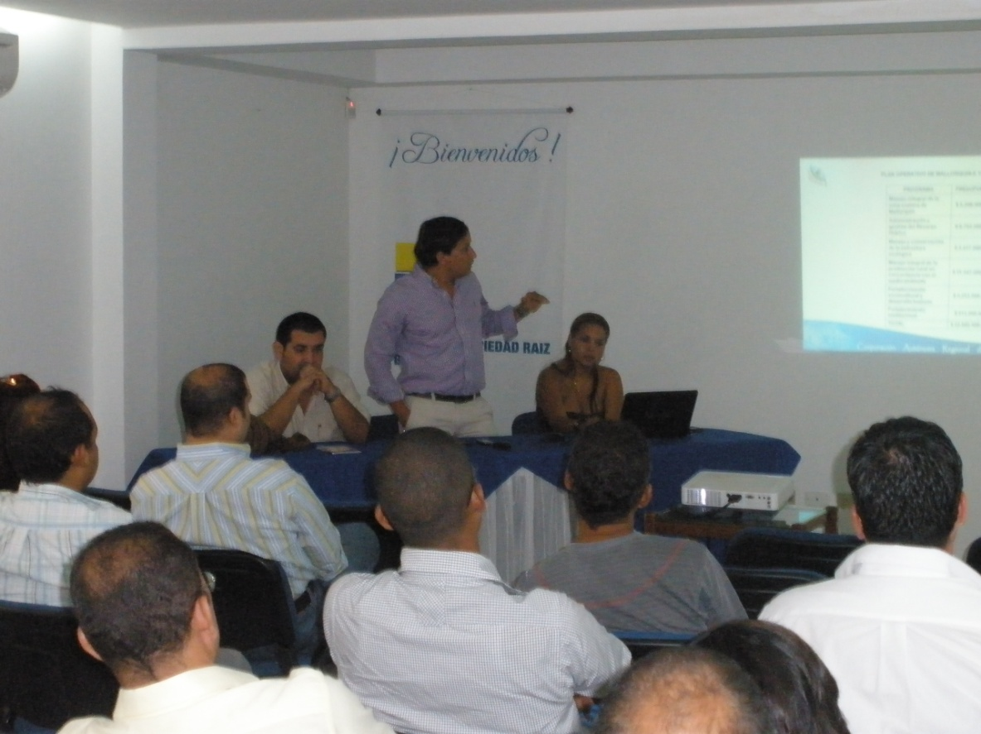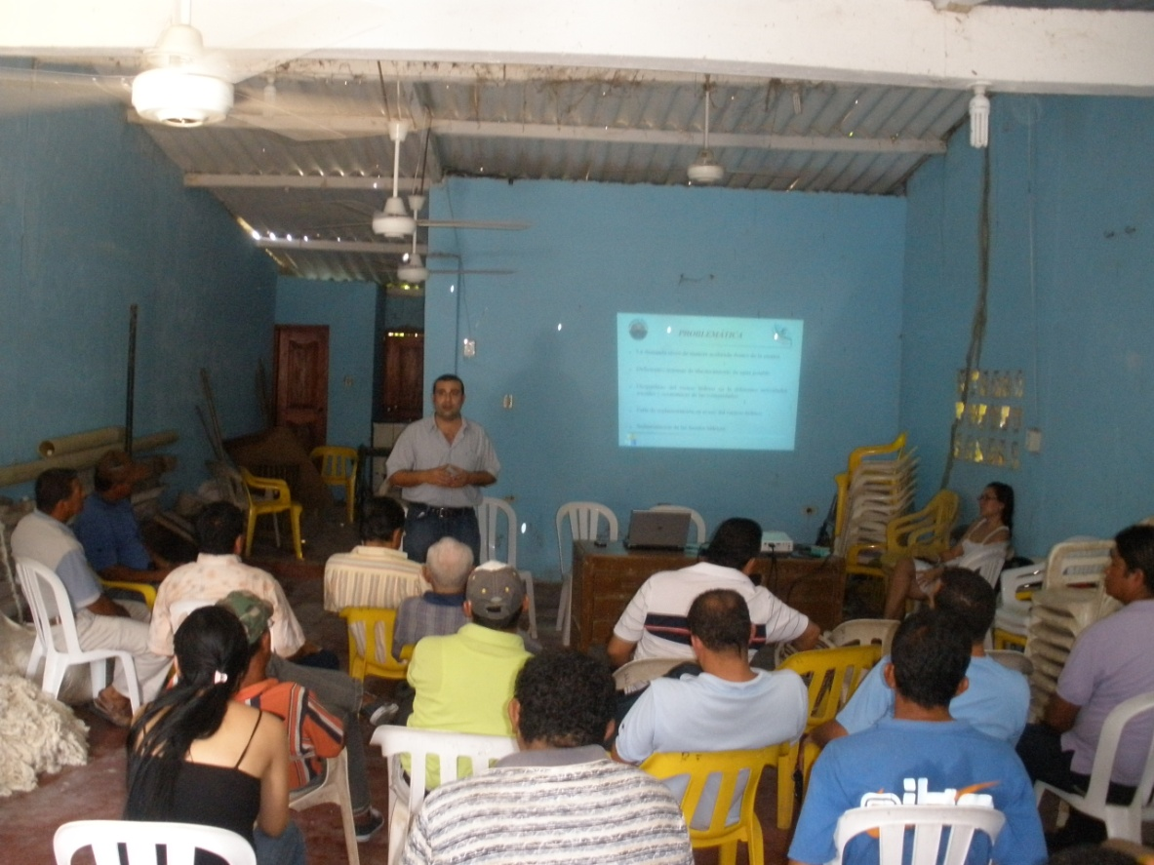
- Lonja de Barranquilla. B. Corregimiento de La Playa.
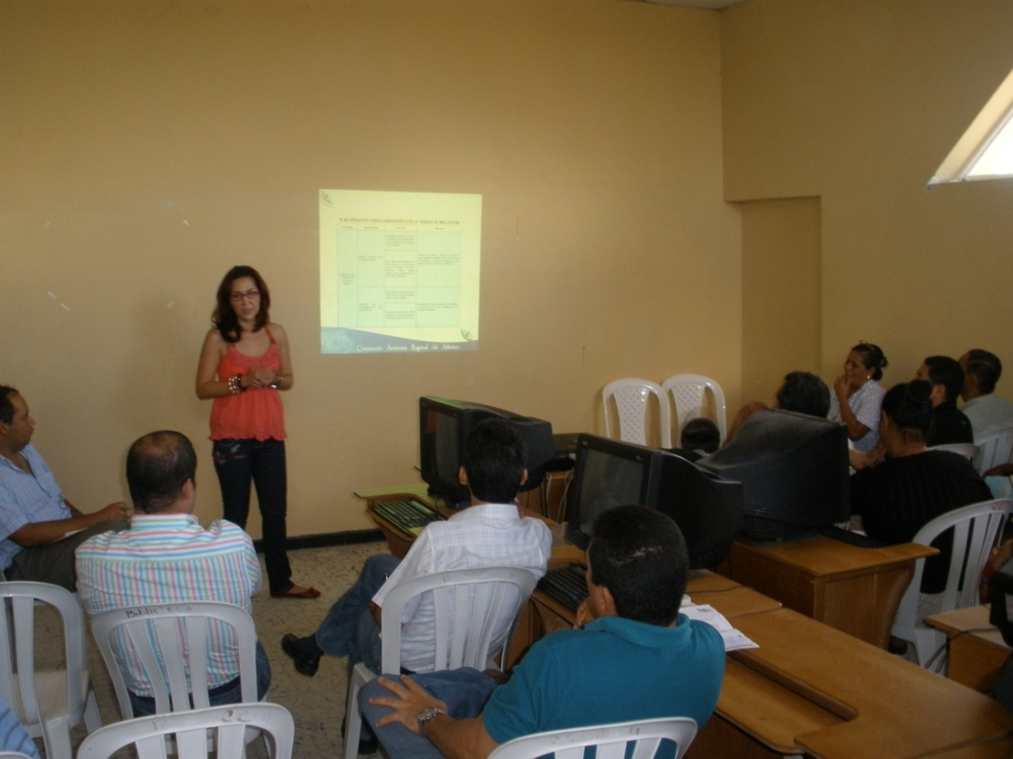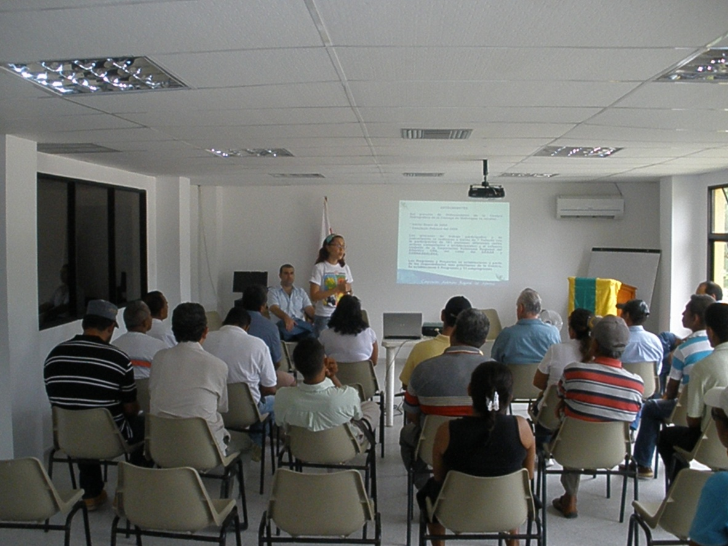
C. Reunión Municipio de Galapa. D. Reunión Municipio de Puerto Colombia.

Figura 1. Socialización del Proyecto por la Universidad del Magdalena y la
Corporación Autónoma Regional del Atlántico

INVENTARIO DE USUARIOS

IDEAM, 2010. Leyenda Nacional de coberturas de la tierra. Metodología CORINE Land Cover adaptada para Colombia. Escala 1/100.000. Instituto Hidrología, Meteorología y Estudios ambientales. Bogotá, D.C. 72p.

